А вот и вы, привет!
Вожатификатор – это наиболее полное, детальное и, так уж получилось, что пока единственное описание историй лагеря Юный Строитель. А также последних пяти лет его истории. Это проводник во вселенную лагеря, её карта, составленная опытными путешественниками. На карте есть ещё неизведанные территории, целые материки – туда мы отправимся Летом. Но кое-какие открытия уже сделаны.
Самое ценное, что можно найти здесь – это опыт. Мы поделимся с вами всем, что у нас есть.
Вожатификатор состоит из трёх частей. Первая – автобиографический рассказ о том, как мы создавали наш коллектив, Броотряд. Он написан по воспоминаниям героев этих легендарных для Юного Строителя событий. Вы узнаете, какие ловушки ждут вожатого на пути формирования отряда, как появлялись наши традиции и как они помогают нам в педагогической работе сегодня. Это история о том, как наш лагерь стал таким, какой он есть.
Вторая часть – творчество вожатых, которые работали в Юном Строителе Летом 2018. Здесь вы познакомитесь со сценариями Посвящений в Отряды.
Третья часть – практическая. В ней собраны лучшие Отрядные Дела и игры.
ЧАСТЬ ПЕРВАЯ
КРАТКОЕ СОДЕРЖАНИЕ (ОСТОРОЖНО, СПОЙЛЕРЫ!)
Броотряд – движение, возникшее в первом отряде Юного Строителя в 2013 году.
Кто такие Бро? Самый простой и ёмкий ответ на этот вопрос дал Андрей Горюнов (хронический вожатый Первого отряда с 2013 по 2017, с 2018 – заместитель директора лагеря по воспитательной работе):
«Бро – это объединение ребят, которые мечтают стать вожатыми, и вожатых, которые ребятам в этом всячески помогают».
В июле 2018 Броотряд уверенно перешагнул юбилейную черту. Нам исполнилось пять лет. Впереди ещё девяносто пять, а потом придумаем, что делать дальше. В 2113, когда придёт время отмечать столетие нашего Отряда. Отряда, в котором учат создавать Отряды.
Любой из вас, если захочет, может в этом поучаствовать, но детали обсудим чуть позже.
Чтобы не запутаться, прямо сейчас перематываем время на сто лет назад, и я подробно отвечаю на каверзный (скоро объясню, почему этот вопрос бывает каверзным) вопрос: что такое Броотряд и в чём заключается наша Бро-тема. #Если_кто-то сейчас_улыбнулся, дайте «Мысленное пять»!
Пишу это, и вспоминаю звенящий петербургским дождём и солнечными лучами молниеносный мир лета. В нём кружатся огни костров и звёзды, которые прячутся в белые ночи, и август наступит раньше, чем хотелось бы. Вижу подсвеченные алым облака над лагерем, слышу тысячи «добрых утр» и «спокойных ночей», «Строимся!», «А можно в корпус?», «А что у нас после ужина?» и «А кто с детьми? Да Бог с ними!», и флаги, флаги!
Когда дети наших пионеров будут учить наших внуков создавать Отряды, надеюсь, они не забудут о важности флагов и хороших названий. Про дружбу, честность и доброту мы уже сейчас все в курсе. Представляете, некоторые эти ценности пытаются игнорировать. Впрочем, не только они!
Как говорил знаменитый в широких кругах школьников и не только Морти Смит: «я думаю, надо начинать истории с начала, а не там, где они становятся интересными!». Начнём.

1. ПЕРВЫЙ ОТРЯД
«Эй, бро, делай добро…» – строчка из песни, ставшая нашим спонтанным и самым первым девизом. Это был настоящий подарок – концепция развития коллектива в первое Лето его существования.
В то время мы начали формулировать, что такое для нас, в нашей лагерной жизни, Добрые Дела. И пришли к самому, на первый взгляд, очевидному. Добрые Дела в лагере – это помощь ближнему, забота о младших, укрепление отряда – коллектива, в котором ты живёшь.
Безоговорочно и единогласно было принято, что все эти качества должен объединять в себе вожатый. Поэтому помощь вожатому в его педагогической работе стала считаться безусловно Добрым и почётным делом.
В первый же день смены мы стали называть друг друга Бро, оказалось, это весело. А ещё в отряде зародился какой-то собственный язык. Столовая немедленно стала Броловой (все Бро-слова принципиально пишутся с большой буквы), ложка – Брожкой, кровать – Броватью, обед – Бробедом, а отряд, что звучало особенно приятно – Бротрядом.
2. КОНЕЦ ИЮНЯ, ВТОРОЙ ДЕНЬ СМЕНЫ, 2013 ГОД
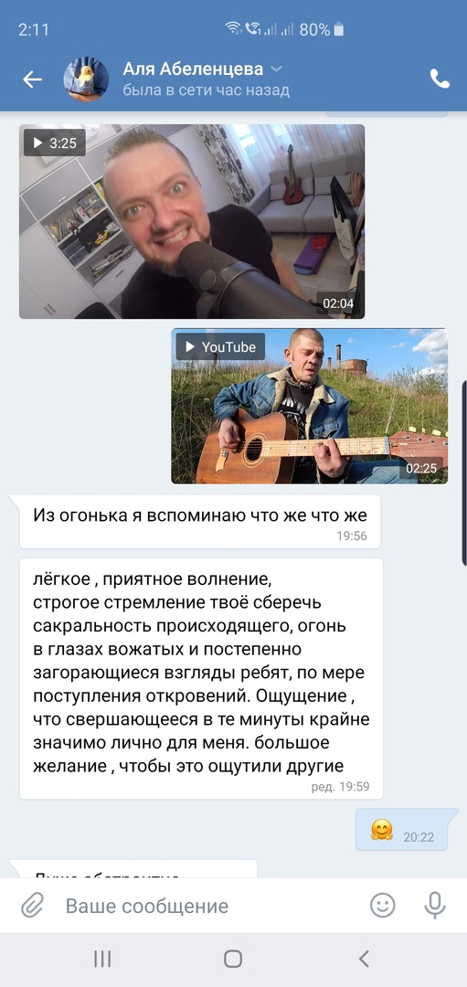

Первый Огонёк.вччччччч – это мой кот наступил на клавиатуру. Удивитесь, но его зовут… Бро!
Сидим в кругу, над нами большой тёмный клуб, посередине свеча, или свечи – не помню. Атмосфера захватывающая.
Это был наш Первый Огонёк Знакомств. В разных методиках, посвященных лагерному ремеслу такое Дело как Огонёк описано по-разному, даже сама его концепция.
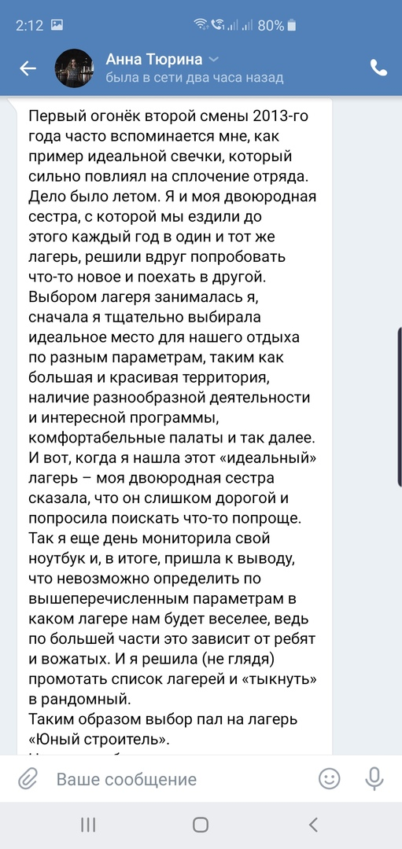
Мы же с напарниками как-то всегда считали, что Огонёк должен быть своего рода таинством. Готовится и оформляется это событие соответственно. Ребят в отряде утром предупреждают, что в конце дня их ждёт исключительно важное, почти сказочное. Что для нас – вожатых Огонёк — это событие, которого мы сами ждём, готовимся и мечтаем, чтобы всё получилось.
И если у нас действительно получится хотя бы часть задуманного, уже в конце Огонька все почувствуют: наш отряд стал другим. И мы все тоже изменились. Произошло нечто очень хорошее.
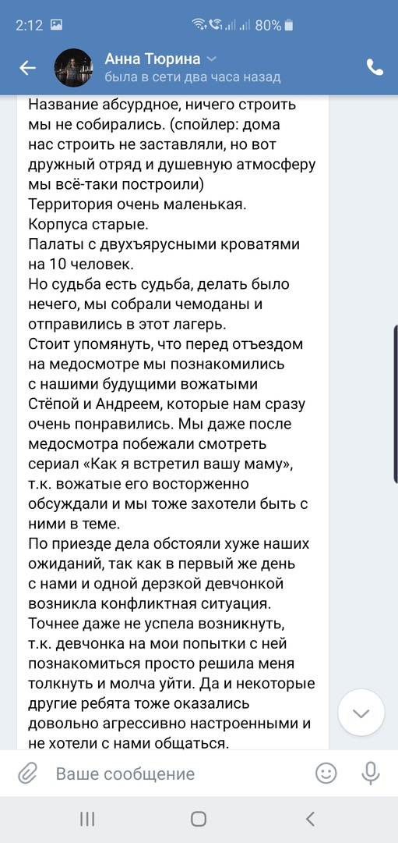
Главное, сообщаем мы ребятам – попробовать нам-вожатым немного помочь, постараться быть искренним. Каждый сможет высказаться, если захочет. А самое классное, если получится вот что: тот, кто возьмет слово испытает особое чувство – внимание и поддержку окружающих.
Разумеется, из уважения к тем, кто отнесётся к Огоньку серьезно, попробует уловить настроение и атмосферу, которую создают вожатые, из уважения и любви к этим замечательным ребятам, мы «отпустим спать тех, кто будет болтать и всячески нам мешать».
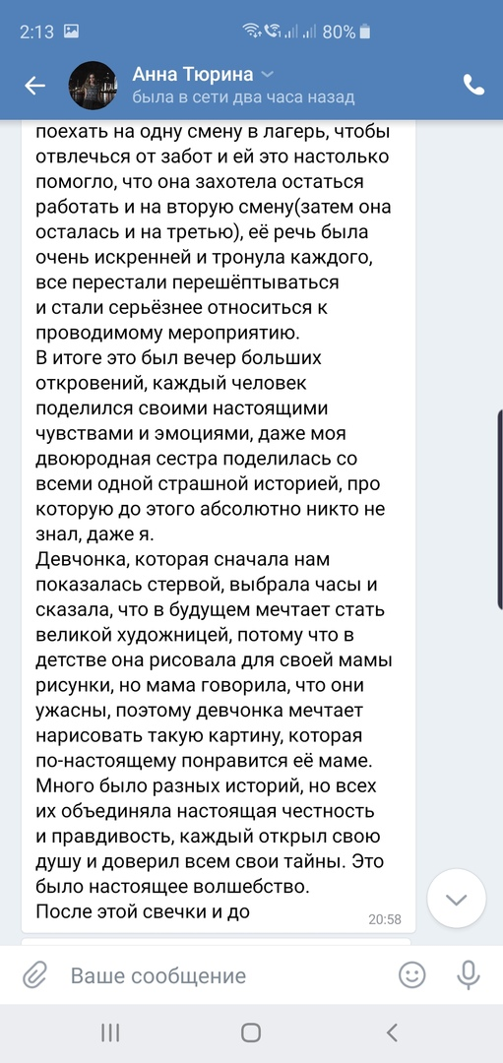
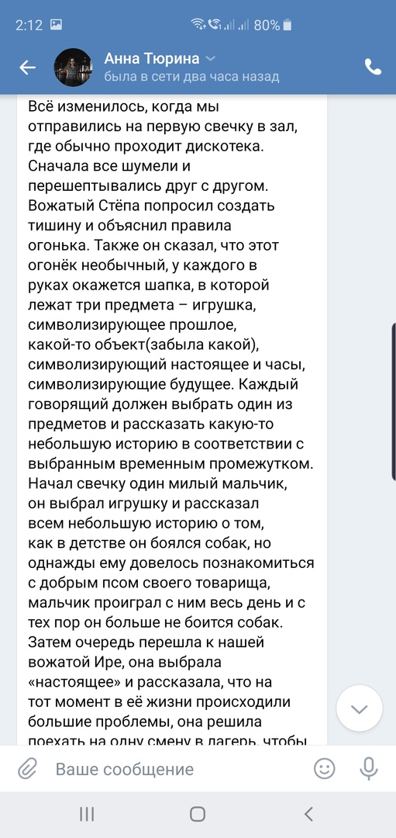

Учитывая, что Огоньки почти всегда проходят по вечерам, а сидеть в корпусе не так интересно, как «участвовать в каком-то исключительно важном событии», этот аргумент бывает весьма действенным.

Огонёк важно правильно начать. Все приготовления происходят в тайне от пионеров: приглушенный свет в клубе, напоминающий о звёздном небе неподвижный диско-шар, свечи горят в центре зала (а можно и по периметру, гулять так гулять).
Вокруг свечей стоят скамейки для отряда. На одной из них сижу я и тихо играю какой-нибудь перебор на гитаре.
Отряд собирается перед входом в клуб, напарники напоминают им о том, что сейчас важно вести себя очень тихо, выключить мобильники и настроиться на чудо.
Удачное начало Огонька – это когда входящие ручейком, в клуб подростки шепчут что-нибудь в духе «Ничего себе!».
Когда все расселись, вожатый с гитарой без предисловий запевает прошибающую песню.
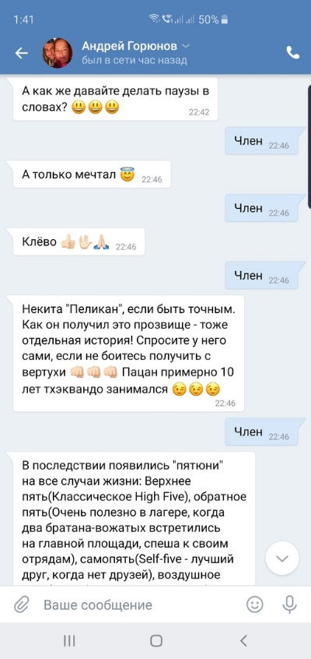
Здорово, если эту песню потом обсудить со школьниками и выяснить что «она как раз про то, что происходит с нами здесь и сейчас, в лагере, каждый день». Убеждён, что «Костёр» Машины очень подходит. «Рай в шалаше» Сплина тоже.
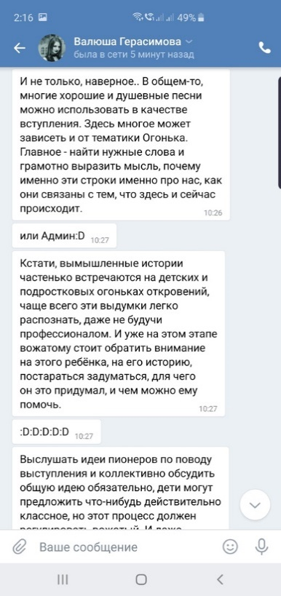

И вот песня спета, и мы – вожатые обращаемся к отряду:
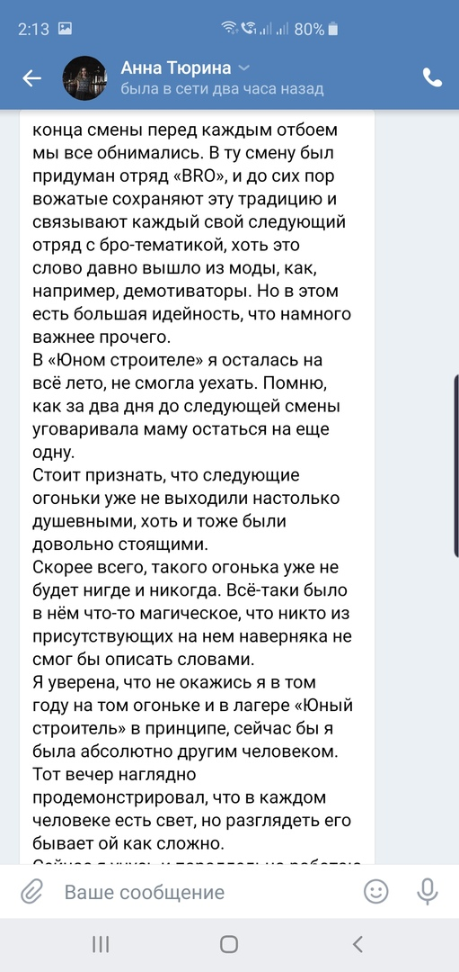
«Спасибо, что пришли. Мы собрались здесь, чтобы попробовать быть искренними. Чтобы поделится тем, что у нас на душе.
Мы собрались здесь, чтобы научиться понимать ближнего. Чтобы подарить ему чувство тепла и заботы. Чтобы научиться говорить самое сокровенное, и слушать того, кто говорит. Это и называется быть Отрядом».

Огоньки бывают разными, вступительные слова вожатых тоже. Иногда все начинается идеально, когда ребята, боясь неловко повернуться и скрипнуть полом, жадно ловят каждое слово говорящего.
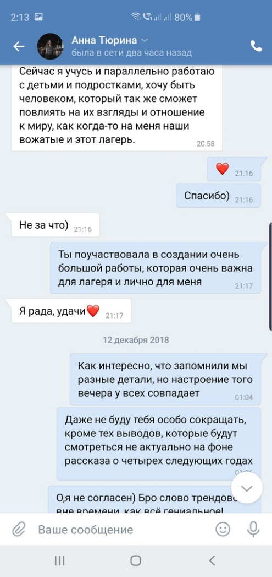
А через пять минут начинается какой-нибудь нарастающий бесконечный шёпот, и вот уже от первоначального настроения нет и следа, атмосфера таинства растворилась в озоновых дырах неуместных громких призывов к тишине, и вообще всё накренилось куда-то не туда.
Но тот наш Огонёк, на второй смене 2013 года был совсем другим.
Поэтому рассказ о Броотряде должен начинаться именно с него. Тогда получилось создать нужную атмосферу и сохранить её до самого конца.
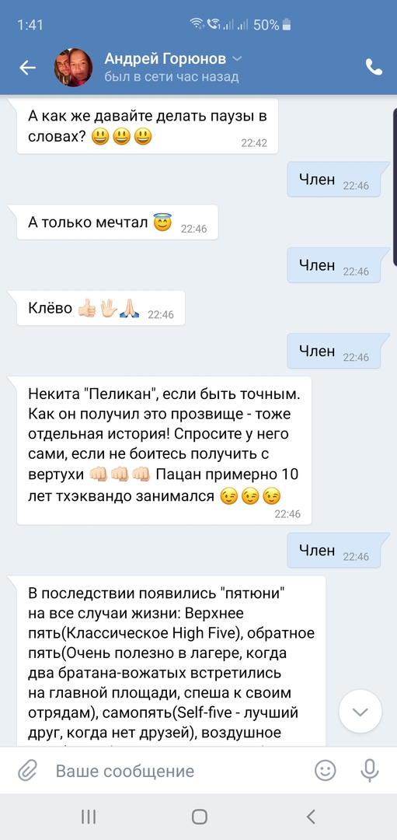

Точнее, до сегодняшнего дня. То чувство, когда сначала радуешься, что получается всё задуманное, а потом удивляешься, когда начинают происходить вещи, о которых даже и не задумывался.

Не знал, что такое бывает. Не догадывался, что два часа беседы с отрядом на тему знакомства и искренности могут изменить мою жизнь.
И хотя к тому времени мне было двадцать семь лет, и девять лет я приезжал повожатить на всё лето, я считаю, что это был мой первый настоящий Огонёк.
Сейчас легко вспоминается общее настроение, слова и эмоции того вечера. А вот детали вспомнить не так просто.
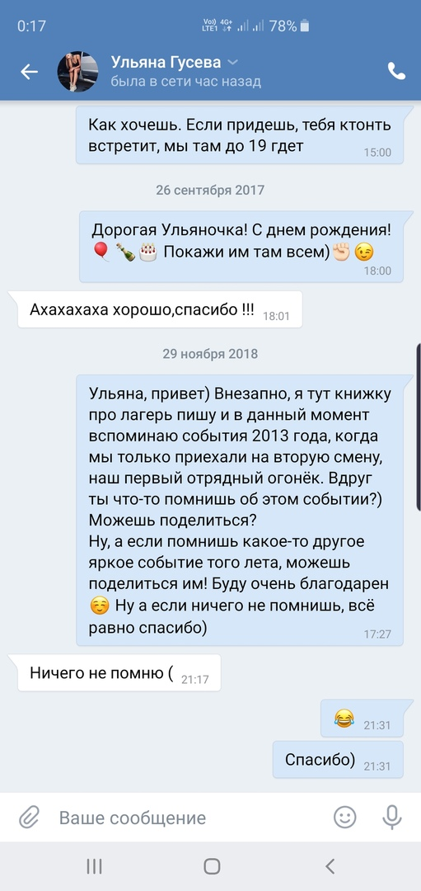

Поэтому вместе со мной своими воспоминаниями (или их отсутствием) поделятся участники тех событий.
Хотя и для них, двадцатилетних, не так-то просто вспомнить, что там было в 15-16 лет. Но я бы обратил ваше внимание, что мы с этими людьми всё ещё общаемся! Более того, очень многие из тех, кто был на том Огоньке в 2013, на сегодняшний день уже не одну смену работали вожатыми в Юном Строителе. И ещё поработают!
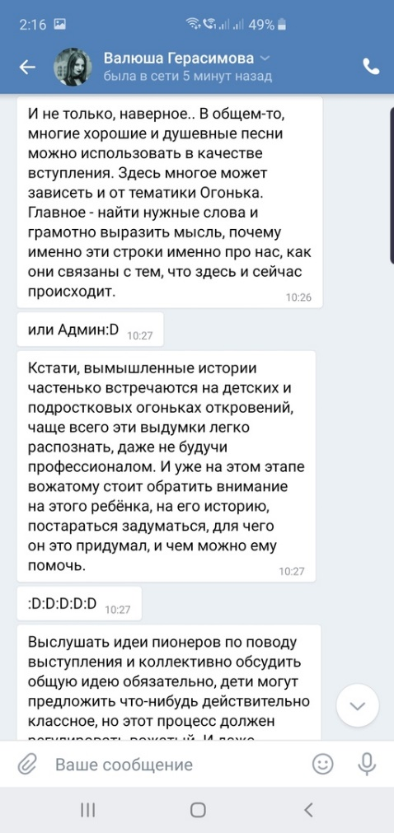
Теперь представьте. Акустика звучит еле слышно. Кто-то из них рассказывает о себе. Остальные слушают. Я тоже. Привычка во время Огоньков делать вид, что настраиваю гитару, едва слышно касаться струн, очень тихо – концентрация.
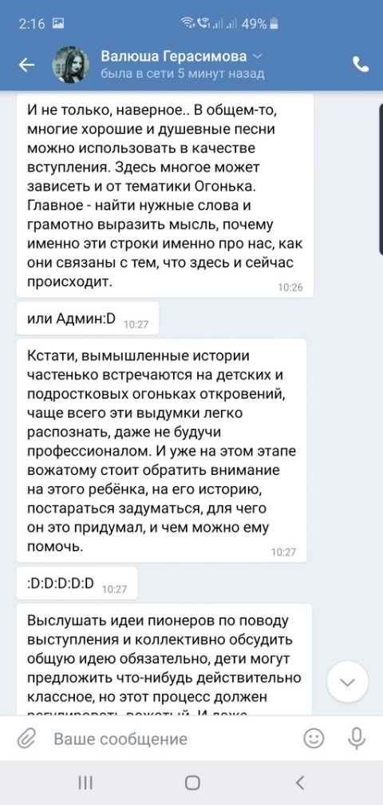
Всё-таки на Огоньке вожатый – модератор.
Он в любой момент может сделать поддерживающий атмосферу комментарий (или замечание). Повернуть рассказ в нужное русло, или, что далеко не редкость, ласково намекнуть говорящему, что мысли можно излагать короче и яснее.
Девушка говорила о том, что потеряла родителей. Что её воспитывает бабушка и что в её подростковой жизни наберётся ещё достаточно грустных историй.
Она говорила тихо, голос дрожал, пламя свечей тоже, если не считать позвякивающей гитарки – идеальная тишина.
«Что-то вот-вот пойдет не так»
Она закончила свою историю, добавила, что это очень здорово, когда можно высказаться и быть услышанной, всхлипнула, а потом пожелала всем «ценить своих близких». Подружки уже обнимали её за плечи, взяли за руки в знак поддержки.
И тут началось. Рассказ девушки о своей жизни и сокровенных переживаниях получил поддержку и одобрение сверстников.
Это вызвало ажиотаж. Многим захотелось испытать такое чувство – оказаться в центре внимания.

Истории о непростой подростковой жизни посыпались как лавина. Смело допускаю, что многие из них были приукрашены. Но тренд зародился и набирал силу.

Вот уже у кого-то заблестели слёзы на глазах. Кто-то потихонечку начинал всхлипывать. Ощущение было, что депрессивная волна вот-вот накроет наш до той минуты «ламповый» огонёк.
Спасти ситуацию, спев песню? Попытаться переключить внимание собравшихся «своим позитивом»? Эти приёмчики запросто могли провалиться.
Потому что тем, кто сквозь слёзы рассказывал о своей жизни выступление на публике явно доставляло некое особое удовольствие. Они с нетерпением ждали своей очереди.
Огонёк спасли сами ребята. И произошло это, пожалуй, лучшим образом.
Сейчас, когда прошло столько времени, я могу вспомнить имена далеко не каждого пионера отряда. Но вот этих двух парней точно не забуду.
Ветер переменился, когда очередь говорить дошла до Никиты. Стильная стрижка, уверенный взгляд, за спиной несколько лет серьезного увлечения единоборствами. Всё это было трудно не заметить. Крепкий, на удивление спокойный, огромные набитые кулаки.
Никита поднялся и обратился к отряду. Вкрадчиво, расставляя акценты в нужные моменты, уверенным голосом.
Он начал о том, что повидал в свои четырнадцать. И его история о потерях и сложностях в семье напоминала многие из тех, что прозвучали в тот вечер. Но Никита не пытался вызвать жалость или сочувствие.
В жизни парня важное место занимал спорт. Никита рассказывал, что умеет бороться. Жестко, зачастую весьма травматично. По-взрослому.
В конце речи Никита предложил всем поменьше жалеть себя. И было в его словах что-то такое меткое, после чего атмосфера Огонька вновь изменилась.
И возник новый тренд – жаловаться на жизнь как-то вдруг стало неактуально.
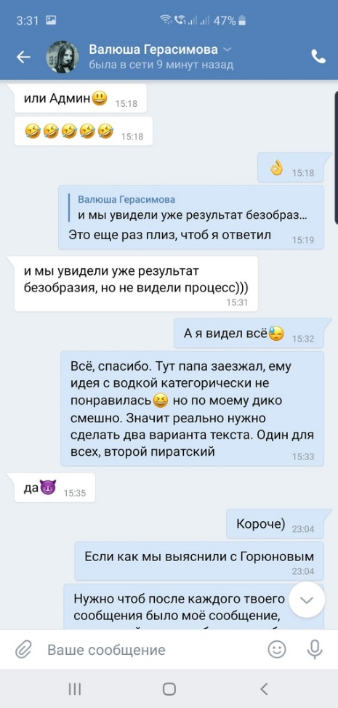
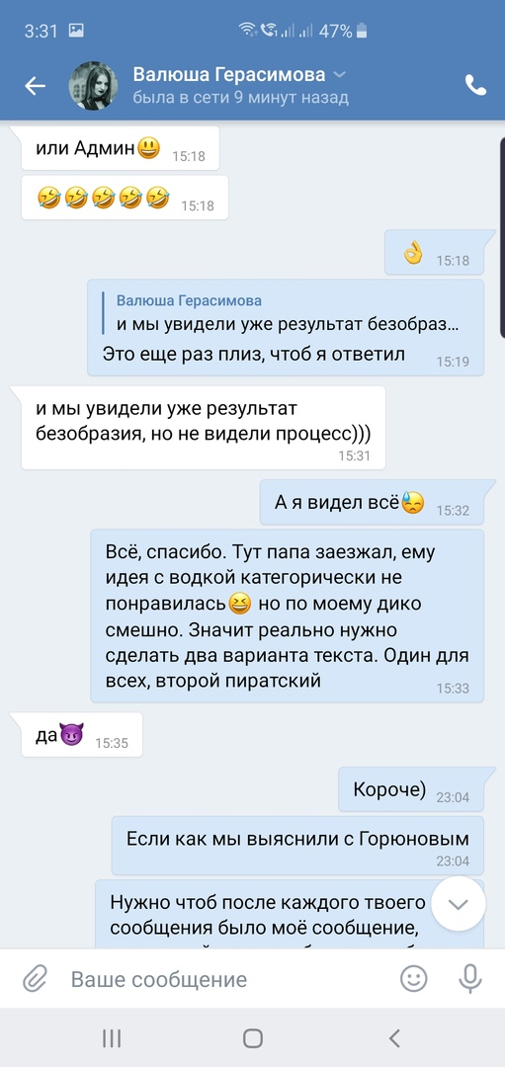
Пару слов о Никите. Он по-прежнему спортсмен, оптимист и отличный парень. Встретили тут его в новогодние праздники на Думской, где он подрабатывает барменом после учёбы. Душевно пообщались, жаль, никаких приятных бонусов старому вожатому Никита организовать не смог.
А теперь обратно в 2013, где Никита ещё не был барменом, а был четырнадцатилетним подростком с хорошей мотивацией и уверенным взглядом на мир.
Рядом с Никитой на Огоньке сидит Влад. Тёмные, добрые глаза, фигура пловца.
Представьте: высокий смуглый парень поднимается. В добрых глазах играет пламя свечей. Половина его лица полностью покрыта глубоким химическим ожогом. Влад одет в майку, которая не скрывает ещё более внушительное продолжение ожога – от лица, по шее и на руку.
Я не ручаюсь, что моё описание на сто процентов точное. Я не смогу дословно воспроизвести то, что сказал Влад. Надеюсь, что, рассказывая здесь его историю, я поступаю этично. Потому что это красивая история, вообще-то. Может, если бы не она и не Влад, Вожатификатор никто бы сейчас и не писал.
Когда Влад был совсем юным пацаном, у него была мечта – профессионально заниматься армреслингом. Но вот однажды он забрался в какой-то гараж, где на верхней полке, в канистре или
стеклянной бутыли стояло несколько литров сильной кислоты. Маленький Владик играл в этом гараже, где-то случайно что-то задел, полки обрушились и ёмкость перевернулась.
Потом были многочисленные операции по пересадке кожи, спасали лицо, были подозрения, что значительная часть тела своих функций уже не восстановит. Влад рассказывал, как ему поставили инвалидность, но видеть спорт только по телевизору мальчик был не согласен.
Он начал делать все, какие существуют в этой ситуации полезные упражнения. Сначала восстанавливал моторику пальцев, потом кулак научился сгибать, потом потихонечку стал чемпионом Петербурга по армреслингу среди юниоров.
Вот так вот как-то, по непредсказуемой траектории, у нас всё получилось. Тогда зарождался наш коллектив. Десяток человек, бывших на том Огоньке, через несколько лет стали вожатыми. Со многими мы стали друзьями.
Отряд возвращался после Огонька в корпус. И перед тем, как разойтись спать ребята вдруг стали обнимать друг друга. Каждого. И нас – вожатых. По кругу, снова и снова. Пора было уже «зайти в корпус и не шуметь, не будить младшие отряды», а мы всё обнимались и шумели, естественно.
С тех пор каждый день перед сном все поколения Первого отряда проходят этот обряд обнимашек. Добровольно, разумеется, и попробуй их спать уложить без него.
Самая первая наша традиция. Ребята знали друг друга второй день. В те мгновения мы чувствовали себя настоящими Бро.
Вот из бесед с ними и, в особенности, с напарниками, будет построен рассказ об истории Первого отряда.


Всё, Отбой! Завтра Линейка открытия смены, мы ничего не придумали. Ладно, ещё обнимашки. Каждому. Даром. И чтобы никто не уснул не обнятым!

3. КОНЕЦ ИЮНЯ, ВТОРАЯ СМЕНА, ТРЕТИЙ ДЕНЬ, 2013 ГОД.
ЛИНЕЙКА ОТКРЫТИЯ СМЕНЫ
Линейка открытия смены – штука довольно-таки важная, потому что это большое шоу, и каждый отряд представляет в нём сам себя.
Иногда достаточно собрать ребят и сказать, что через день - два (в конкретном случае мы сказали «сегодня вечером») мы предстанем перед всем лагерем.
В те времена такие линейки проводили на улице, это значит сцена – асфальт перед клубом, кулис нет, света тоже, никакого тебе эффекта затемнения, диско-шара, видео-контента на проекторе. Звук плохой, микрофон пропадает через слово.
Подготовить даже двухминутный номер с ребятами, которые только позавчера приехали в лагерь – штука не простая, согласитесь. Даже если отбросить в сторону, что пионеры приехали в лагерь только позавчера, психологически они не очень-то настроены выступать перед аудиторией. Более того, треть отряда, бывает, отказывается это делать наотрез.
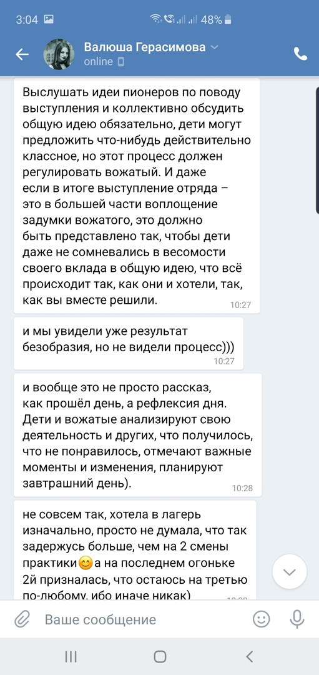
Но у нас, в каком-то смысле, уже были заготовки. Во-первых, мы единогласно договорились, что мы Броотряд. И сам этот факт, и воспоминания о случившемся вчера Огоньке весьма воодушевляли.
Оставалось только придумать, как себя презентовать. Как показать остальным семи отрядам, что значит Бро, в чём наша фишка, ну и очень хотелось сделать это двухминутное выступление прикольным.
Девчонки решили придумать «дикий танец». Идея была, вроде, не самая оригинальная, но в такой ситуации мешать пионерам проявить инициативу означало крах.
У меня тоже была идея. Идея идей, великая, в чём я скромно убежден до сих пор, и которая прошла проверку годами. Идея сделать отрядный флаг! Ни у кого не было своего флага, а у нас будет!
Идею поддержали. Выбрали владеющих швейным мастерством добровольцев, нашли несколько картинок в интернете и часов через шесть непрерывной работы появился наш первый флаг Броотряда.
С енотом, потому что енот всем понравился и его легко было вырезать из ткани. И Надписью BRO CORPORATION. Потому что в 2013 тематика второй смены была экономическая, и в названиях всех отрядов должна была быть какая-то экономическая нотка. Вот мы и решили стать корпорацией!
Выступление предстояло после ужина, оставалось только придумать девиз и само выступление отряда. Девиз мы – мудрые вожатые, придумали заранее. Сделали его в жанре кримп (это такой коктейль из кричалки, танца, разных смешных движений, подпрыгиваний, завываний и тому подобного). Идея была принята на ура – опять повезло.
Вот текст нашей первой кричалки (мальчики и девочки образуют два крыла в два ряда):
Все вместе: эй, братюня, дай пятюню!
Мальчики: кто здесь?
Девочки: это мы!
Мальчики: кто мы?
Девочки: такие няшки!
Все вместе: Все живём в корпусе втором, всех любим в нём, и вокруг!
Бро-Бро-Бро, вперёд, с птичками в полёт, давайте дружить, чмаф!
Мальчики: эй, девчонки?
Девочки: и?
Мальчики: садитесь к нам на колено!
Девочки (брезгливо): и-уу!
Мальчики: враги берегитесь тяжелого полена!
Все вместе: эй, Юнстрой! Вторая смена!
Всем дадим опять воздушное пять, и лучи добра!
Первому: пиу!
Второму: пиу-пиу! (при этом отряд поворачивался ко второму отряду изображая что посылает в них лучи добра)
Третьему: пиу-пиу-пиу!
Четвёртому: пиу- пиу- пиу- пиу!
Пятому: пиу- пиу- пиу- пиу- пиу-!
Шестому: пиу- пиу- пиу- пиу- пиу- пиу!
Седьмому: бррррррррррррр!

Вожатый кричал громче всех, дирижировал, чтоб отряд не запутался в «пиу!». Получилось эффектно.
Небольшой исторический экскурс. Летом 2013 один известный гипермаркет за какие-то баллы или что-то такое награждал мягкими игрушками Angry birds. Мой папа тогда собрал внушительную коллекцию.
Эти птички были крайне популярны среди пионеров младших отрядов. И в первый же день смены кто-то из пацанов умудрился забросить свою птичку на крышу корпуса. Об этом узнал весь лагерь, мальчик в слезах звонил маме, сильно горевал, дядя Лёня с огромной стремянкой даже попытался достать мягкую игрушку с крыши – тщетно.
Но об улетевшей на крышу птичке был наслышан весь лагерь.
«А давайте наше выступление на линейке будет немного в новом формате?» – говорим мы – «вот увидите, большинство отрядов попытаются сделать номер, рассказывающий о том, в чём они лучше других. А мы скажем, что наша фишка – помогать ближнему и в особенности – заботиться о самых маленьких. И пока вожатый будет объяснять идею в микрофон, мы, все вместе, сделаем маленький подарок каждому отряду».
Уговаривать папу отдать честно полученную на баллы птичку пришлось. И вот, примерно, какое у нас получилось выступление на Линейке открытия смены.
Девочки станцевали свой «безумный танец» (хотя, может, память меня подводит и танцевали они через пару дней для какого-то конкурса, но эта деталь мало на что влияет). Затем вышел весь отряд целиком, построился «лицом к лагерю». Кримп отгремел как надо, лучи добра, адресованные каждому отряду, имели успех.
Микрофон взял вожатый и начал рассказ о Бро. У нас было несколько «супергероев», которые выносили подарки отрядам, после того как вожатый посвящал им несколько строк. Одним из героев был Железный Бро – тот самый Никита со вчерашнего огонька.
«Супер способность Железного Бро – делать добро, поэтому, узнав, что в седьмом отряде случилась печаль, и мальчик потерял свою птичку, он слетал на крышу корпуса и вернул игрушку!».


После этих слов Железный Бро, одетый в цветное трико, плавки и тёмные очки, вручил папину птичку седьмому отряду.
Это была победа! Малыши рванулись к Никите как к спасителю. Не веря в реальность происходящего.
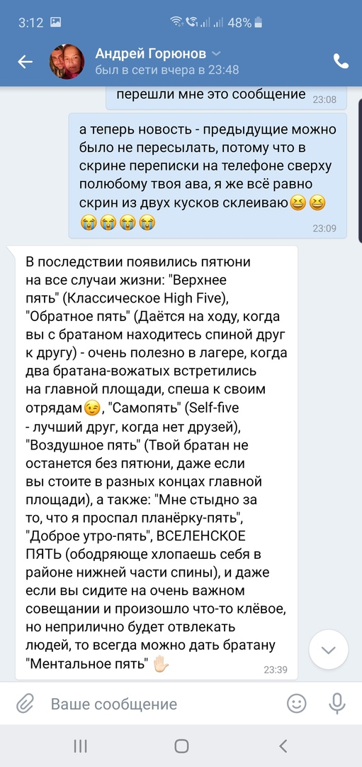

«А сейчас подарок всем отрядам от Bro-Corporation! Наша фишка! Волшебная пятюня добра каждому! Кто хочет, может взять две!».
И Bro-Corporation, вытянувшись ручейком, пробежали мимо всех отрядов, раздавая пятюни тем, до кого могли дотянуться. А отряды бросились навстречу.
Так появилась ещё одна традиция – давать пятюни.
Это был финальный аккорд шоу. А на следующий день почти каждый ребёнок в лагере, завидев нас, радостно подбегал и хлопал ладошкой по ладошке любого из отряда Bro-Corporation. И это стало фишкой смены. И ребята из нашего отряда радовались и гордились, что стали вдруг частью чего-то популярного.
Когда малыши смотрят с обожанием — это мотивирует!

4. СЕРЕДИНА АВГУСТА 2018, ЧЕТВЁРТАЯ СМЕНА «1703». МАЛЕНЬКОЕ ПРОДОЛЖЕНИЕ ИСТОРИИ ПРО УЛЕТЕВШУЮ НА КРЫШУ ANGRY BIRDS
Историю про Первый Бро-Огонёк или про Первое Бро-выступление на Линейке открытия смены я частенько рассказываю нашим новобранцам Первого отряда на Огоньках. В качестве легенд. Только фишка их в том, что это вовсе не легенды, а воспоминания.
Рассказываю Реальные ситуации, привожу примеры смекалки, и креатива, и педагогических откровений. Приукрашиваю иногда, разумеется – в общем, стараюсь.
И вот, начало смены, второй день, Огонёк знакомств, и я рассказываю историю про первое Bro-выступление на Линейке открытия смены, про Angry birds, короче, «предания старины далёкой».
Начинаю рассказ про улетевшую на крышу корпуса плюшевую птичку, и тут: «О, это мы тогда c другом играли, подкидывали и ловили, и тут она улетела». Это сказал Егор.
Я понятия не имел, что наш новобранец-пионер был здесь летом 2013, совсем маленьким, а теперь подрос и попал в наш отряд. И помнит ту историю в подробностях, которых не помню я. И дальше я молчал, а Егор рассказывал. Как они играли с птичкой. Как его друг забросил её высоко на крышу корпуса. И как Броотряд её оттуда спас.
Представляете, ребята приехали в лагерь только вчера, они слушают легенду от вожатого, и вдруг легенда оживает. Обретает детали. Потому что внезапно выясняется, что герой этой легенды – один из них. Мальчик Егор.
И без промедления Огонёк знакомств перешагнул в статус Легендарного. Потому что такие штуки, как мне кажется, не очень-то часто случаются.
Егор, спасибо что помнишь! Лови пятюню! Жду, когда приедешь сам вожатым и расскажешь эту историю на первом СВОЁМ Огоньке!

5. КОНЕЦ ИЮЛЯ, 2013, ТРЕТЬЯ СМЕНА
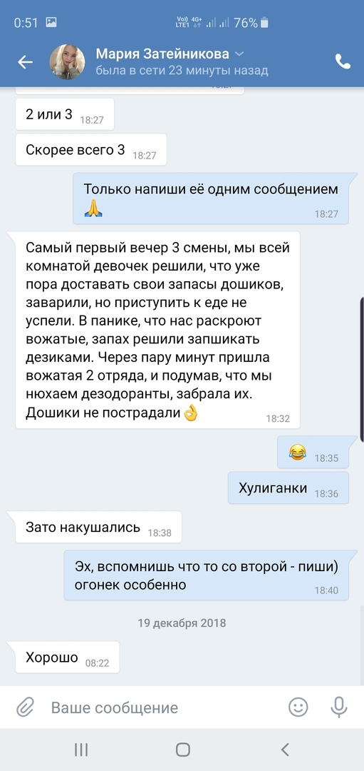

Уверен, многое получилось бы у нас не так, как получилось, если бы не самое главное – наши пионеры! Состав отряда почти не менялся до конца лета.
Довольно быстро определяющим стал важный фактор – с каждым днём нам становилось интереснее вместе. Оглядываясь назад, я вижу прямо-таки критическую массу счастливых совпадений и прочих удач. Вот – возраст ребят. Самой младшей в отряде, Ульяне, тринадцать. А большинство уверенно приближались к возрастной планке – шестнадцать. И, честное слово, они были талантливы, нам вместе было безумно интересно.
Как часто вообще бывает безумно интересно с кем-то? В нашем случае этот эффект распространился человек на тридцать пять.
Ещё одна неоспоримая удача – многие наши пионеры выросли в лагере, и мы были знакомы достаточно давно. Но до этого они были в других отрядах. А тут попались к нам! И у нас уже был кое-какой вожатский авторитет.
Знакомо вам такое чувство, когда просыпаешься утром и идешь не «работать на отряд», а встретиться с друзьями? К третьей смене у нас всё было исключительно так.
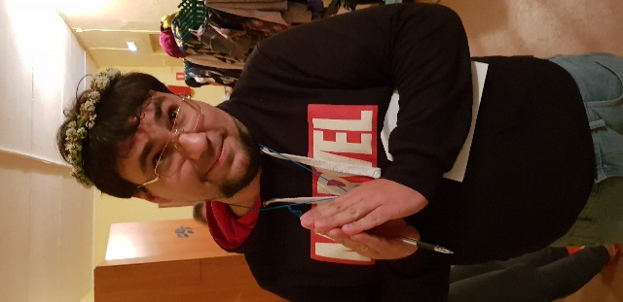
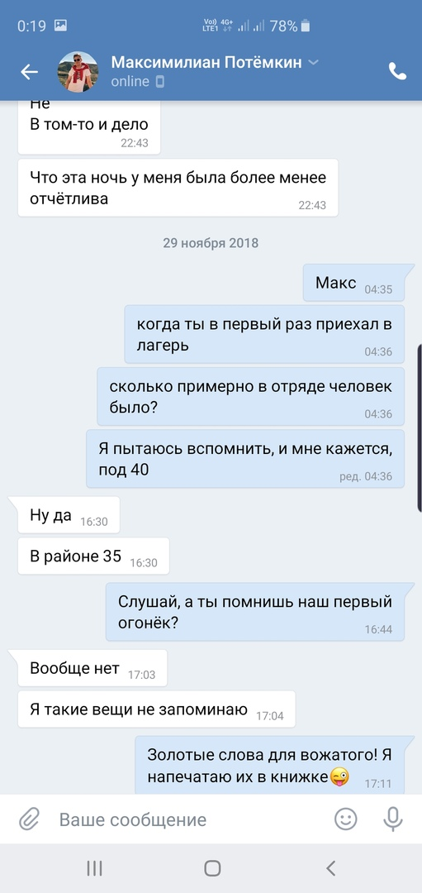

Теперь выделяю жирным (ха-ха) важнейшую деталь: к нашей вожатской команде присоединился Андрюша! Он же Дюша, или попросту Горюнов.
Мой друг, примерно за год до описываемых событий мы уже называли друг друга исключительно «Бро» и мечтали, как создадим наш Броотряд. Фанатели от сериала «Как я встретил вашу маму». Американского, разумеется.
Минувшую вторую смену Дюша, по собственным словам, «мечтательно и грустно наблюдал за становлением нашего Броотряда из окон третьего корпуса». Его, волей администрации, отправили вожатить к малышам. Но на третьей смене мы воссоединились.
Дюша умудрился уже стать одним из самых популярных вожатых в лагере. Добрый, очень громкий, разговаривающий в основном с помощью остреньких шуточек, которые веселили даже самых скучающих, вечно недовольных и с высока поглядывающих на всех нас, смертных, барышень-подростков.
Парни умоляли Горюнова зайти перед (а лучше, конечно, после) Отбоя и рассказать анекдот.
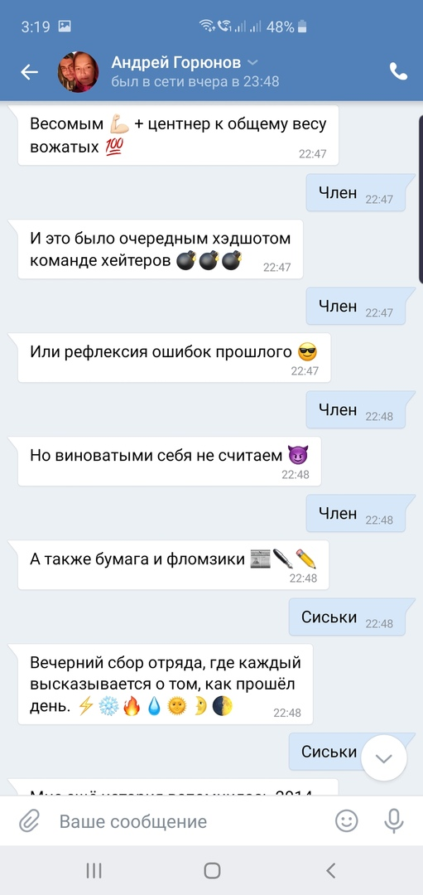
Хохот сотрясал стены, полы, потолки первого и второго этажа (где те самые девушки готовились ко сну и завидовали пацанам). Андрюше это сходило с рук. По этим, и многим другим причинам он стал весомым (бесценным) пополнением Броотряда.
Расскажу про первый день третьей смены. Мы грузим ребят на автобусы в городе – сейчас повезём в Юнстрой.
Его звали Максимилиан. Был в отряде на второй смене, а на третью по какой-то причине ехать не собирался. Лично знаю нескольких девчонок, которые считали его симпатичным. Стройный, рост – 1,92, занимался тогда ещё футболом, а не бизнесом 😊.
В момент нашего знакомства на медосмотре перед поездкой на вторую смену, я был уверен, что это самый вредный, недовольный, высокомерный и колкий в общении человек в мире.
К середине второй я не то чтобы изменил точку зрения, но он уже был «наш Макс».
А в первый день третьей смены он решил приехать к автобусам. Проводить отряд в лагерь. Гаишный форд тронулся, за ним колонной автобусы с детьми, а следом я на своей. На пассажирском сидел Макс.
Стараюсь не помнить, почему я вдруг решил, что увести несовершеннолетнего за пятьдесят пять километров от города в лагерь без каких-либо документов – это хорошая идея. Мы приехали, вновь собрались любимым отрядом, Макс пообедал в столовой, как ни в чём не бывало… А потом мне позвонила его мама.
Это был мощный разговор с весьма строгой женщиной. Он проходил, как говорится, «снизу-вверх, строго по вертикали». Говорили примерно полчаса, а через полтора часа у нас произошла очная ставка.
При этом Макс остался в лагере, потому что выяснилось, что у него есть путёвка! И «пусть сидит в лагере без вещей, будет ему наказание» – сказала мама. К ночи, прихватив барахлишко Максимилиана, я ехал обратно в лагерь, где Макс оставался «наказанным» до конца смены.
С тех пор почти каждое лето он приезжает вожатым. А сегодня вечером обещал заскочить на чай.
В те времена в нашем лагере, как и в большинстве других лагерей сейчас, было принято в начале смены придумывать название отряда.


Первое, что мы сделали, собравшись в тот день вместе – дружно приняли революционное по отношению к истеблишменту решение: название не менять.
Точнее, оставить его Бро-составляющую. Мне безумно хотелось ещё один флаг, а руководители смены настаивали, что название отряда должно соответствовать программе смены (хоть убейте, не помню, какая у них там была тематика), в результате мы назвались Броняшки!
«А что, разве так можно?» – с нотками зависти спрашивали нас представители других отрядов.
«А вы что, опять Бро?» – с подозрением спрашивали коллеги-вожатые, которым ещё предстояло поломать голову над названием и концепцией своего отряда. И в их подозрительном отношении, кстати, уже тогда чувствовался какой-то подвох!
«Мы теперь всегда Бро» – звучал наш гордый ответ.
Мы стремились успеть то, что не успели на второй смене. Хотелось как-то продвинуть нашу Бро-концепцию в лагере. Новые девизы, новые кричалки, танцы. Тогда мы делали всё это, чтобы ещё сильнее сплотить отряд. Попробовать на прочность своё вожатское мастерство.

Ночные Огоньки у костра на Заливе. Серьезные разговоры о планах на будущее.

Как-то ближе к концу смены я сидел с гитарой на скамейке у первого корпуса и бренчал, расслабляя мозг. На балкон второго этажа вышла девочка Лена. Она была во втором отряде, хотя и по возрасту, и по всем интеллектуальным данным выглядела намного старше и общалась с нашими ребятами. Поскольку девчонка была умная и добрая, я старался поддерживать с ней теплые отношения.
Когда Лена вышла на балкон, я спросил её: «Лена, вот как ты думаешь, что для тебя в данный момент, прямо сейчас, самое важное в жизни?»
Она задумалась на несколько секунд и легко ответила: «Погода и друзья». Помню, что в тот момент вспомнил близнецов Виталика и Леру, которые тогда были в отряде, а сейчас мы как-то разбежались по жизни.
Минут через десять была написана песня «Первый отряд». Ещё через пятнадцать минут мой брат пошаманил с мелодией и в конце смены мы пели её на Вожатском концерте. Первый отряд подпевал, встав на скамейки, вопреки всем запретам, и светил нам фонариками на телефонах.
«Первый отряд»
Em C G D
Em Am C D Em

Em Am C D Em
Вот так, рисуем солнечный знак,
Em C G D
На-на-на-на-на-най, на-на-на-на-най!
Em Am C D Em
Как в сказке – на всех хватит света и краски!
Em C G D
На-на-на-на-на-най, на-на-на-на-най!
Em Am C D Em
Твой взгляд – так смотрит сестра или брат!
Em C G D
На-на-на-на-на-най, на-на-на-на-най!
Em Am C D Em
Мой флаг – в ладонь раскрывает кулак!
Em C G D
На-на-на-на-на-най, на-на-на-на-най!
C A
Друзья все уснули давно,
C A
И лишь погода со мной заодно,

Em C G D
Но мы стали ближе – я слышу дыхание!
Em C G D
Когда ты проснёшься – тебя ждёт признание,
C A
Скорее глаза закрывай.
C A
А, впрочем, если ты меня слышишь – давай – подпевай!
Em C G D
На-на-на-на-на-най, на-на-на-на-най!
Em Am C D Em
На-на-на-на-най, давай-подпевай!
Em C G D
На-на-на-на-на-най, на-на-на-на-най!
Em Am C D Em
На-на-на-на-най, давай-подпевай!

Em Am C D Em
Слова, но ты не будешь одна.
Em C G D
На-на-на-на-на-най, на-на-на-на-най!
Em Am C D Em
Нас много, и каждому открыта дорога!
Em C G D
На-на-на-на-на-най, на-на-на-на-най!

C A
И если ты упадешь – я подхвачу,
C A
Когда поднимешь ладонь – я замолчу,
Em Am C D Em
Быть рядом с тобой это всё, чего я хочу.
C A
Из огненной чашки рассвет – через край
Em Am C D Em
На-на-на-на-на-най, на-на-на-на-най!
C A
И если кто-то ещё это видит – давай-подпевай!
Em C G D
На-на-на-на-на-най, на-на-на-на-най!
Em Am C D Em
На-на-на-на-най, давай-подпевай!
Em C G D
На-на-на-на-на-най, на-на-на-на-най!
Em Am C D Em
На-на-на-на-най, давай-подпевай!

Финальный аккорд того Вожатского концерта – накал драматизма, по замыслу режиссера. Вожатые каждого отряда в сопровождении грустной музыки выходят на сцену и обращаются к своим воспитанникам. Напутственные слова, прощание. В тёмном зале всхлипывает ребёнок, всё громче, затем другие, плач волной накрывает аудиторию.
А тут ещё вожатые начали снимать свои галстуки и привязывать их на специальное «дерево», как бы в наследие грядущим поколениям педагогов лагеря. К этому моменту десятки малышей рыдали в голос. Чудовищные эмоции для такого события!
У нас – вожатых отряда Броняшки, была своя концепция. Мы вышли к ребятам, вспомнили пару забавных моментов прошедших смен, попросили уважаемых зрителей перестать рыдать.
Потому что наша жизнь в лагере прекрасна. И этому нужно исключительно радоваться. И мы обязательно встретимся здесь снова. И будет даже лучше и интереснее. А значит, #ВСЁ ТОЛЬКО НАЧИНАЕТСЯ!
Вот как-то так у нас появился новый девиз. А свои вожатские галстуки мы не снимали и никуда не вешали, потому что это вообще не этично, имхо.

6. #ВСЁТОЛЬКОНАЧИНАЕТСЯ!
На следующий день все сели в автобусы и под дождём (он обязательно идёт в последний день смены) отправились в город. И я отправился, потому что отпуск закончился, работа звала меня в родную редакцию.
В то время я ещё работал на телевидении корреспондентом. И, благодаря драгоценным коллегам, а попросту – по блату – учился на Режиссуре телевидения на Моховой. Меня приняли сразу на второй курс, при условии, что я сдам все пропущенные экзамены и напишу курсовую работу.
С темой курсовой я определился ещё на второй смене, решил снять документалочку про вожатых. И потихоньку снимал её всё лето 2013, вместе с чудесным оператором Тимой Никаноровым.
Вернувшись после лагеря в город, я ощутил непреодолимую тоску, прикинул, сколько сил и средств потратили мы на эту курсовую, понял, что для каждой курсовой так стараться точно не буду, а опускать планку не хочется, да и монтировать пока что ничего не хочется, а курсовую вот уже надо было сдавать. Короче, Театралку я, недолго думая бросил.
А отснятые терабайты ждали своего часа до мая 2014, когда в предвкушении возвращения, был написан сценарий, сняты стендапы и смонтирован фильм. Он так и называется: «Всё только начинается».
Ютубу не понравилось, что мы использовали множество чужих саундтреков, и он все их из фильма вырезал, поэтому смотреть рекомендую в ВК.
Если захотите увидеть лагерь той эпохи, интервью вожатых, наших дорогих пионеров, о которых столько сказано (в том числе близнецов Леру и Виталика, их глаза крупным планом), атмосферу Лета 2013 с небольшими вкраплениями меня образца 2014 – пожалуйста. Ставьте пальцы вверх, добавляйтесь в друзья.

7. НАЧАЛОСЬ!
Четвёртая смена 2013, посвященная Олимпийским играм. О происходящем в лагере я узнавал по телефону от напарников, пионеров, приезжая на выходные.
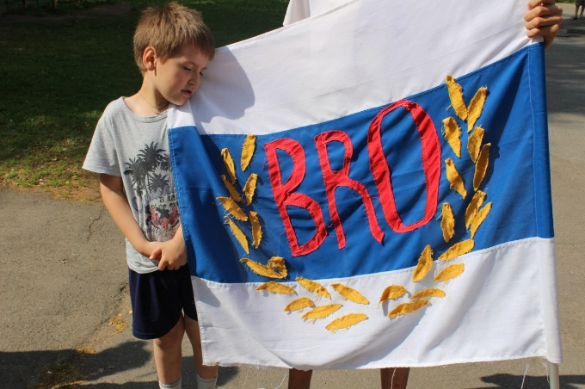
Отряд ловил завистливые взгляды окружающих, строясь на линейках уже с тремя флагами. Новый Olympic Bro оказался вызывающе большим и симпатичным.
Тревоги о том, что наши новобранцы станут отрицать Бро-концепцию, заявив нечто вроде «это придумали до нас, мы хотим своё», рассеивались. Кстати да, до этого они были.
Творилось, в прямом смысле этого слова, нечто прежде невиданное, маяком была цель – продолжать нашу тему.
Она будет расти и развиваться, если мы постараемся. Ещё неизвестно, в каком направлении и как. Мы будем придумывать что-то новое, интересное для каждого, и каждый сможет реализовать то, что интересно именно ему. Но мы будем закреплять успех.
Честно говоря, то, что название отряда не поменялось, уже было победой для нас – вожатых. То, что ребята придумали новые, какие-то свои фишки означало что идея живёт. А кричалки Броотряда к тому моменту уже знал наизусть каждый ребёнок в лагере.
Лето неумолимо катилось за лес. Иногда, откуда-то со стороны, доносились подленькие упрёки в том, что мы «не можем придумать ничего нового».
Ладно бы слышать это от пионеров младших отрядов, но так поступали и некоторые педагоги. Отчётливые нотки зависти в их голосах мотивировали нас.
А потом все уехали в город. Отряды сели в автобусы и километров через пять у ребят появился мобильный интернет. Вечером лента новостей согревала как глоток бульона красного Доширака.
Лена, которая «погода и друзья», создала чат во Вконтакте. На четвёртой смене она была уже в Броотряде.
Благодаря этому мы – вожатые, открыли для себя новую форму воспитательной работы и даже наш образ жизни изменился до неузнаваемости, и этот эффект, ура, сохраняется до сегодняшнего дня.
Чат (не помню, как он назывался шесть лет назад) с лёгкой руки Андрея, который значительную часть своей жизни провёл в онлайн-играх, все стали называть КОНФА (сокращённо от конференция).
Она – самая первая Конфа, Великая Конфа существует и сейчас, но уже как памятник тем дням и самой себе. Конфа пережила три или четыре реинкарнации, и в последней её версии я общаюсь с отрядом и вожатыми, которые выросли из отряда, прямо сейчас.
С момента рождения Конфы переписка в ней шла ежесекундно, почти круглосуточно, и голова кружилась от чувства, что мы все снова вместе, практически рядом.
Фотографии, истории лагерной жизни, «откровения» о мелких шалостях, которые были на сменах, шуточки Горюнова – он и в интернетах оставался душой компании.
В деталях помню такую историю. Приехал в гости к Андрею. Я с телефоном на диване, Дюша за компьютером, и смотрим в разные экраны. И даже друг с другом общаемся там, в Конфе, находясь в одной комнате.
Казалось, конец Лета не сможет стать прекраснее, но тут мы договорились встретиться и погулять. Двадцать восьмого августа в пятнадцать часов в парке Трёхсотлетия.
Помню, в конце августа 2013 погода была катастрофически летней. Солнце припекало, прохладные фонтаны в центре парка провоцировали наших школьников на баловство.
Компания собиралась постепенно и на каждого опоздавшего накидывалась группа тех, кто приехал раньше. Бежали радостно и громко. Прохожие уворачивались от этой волны. Она стремительно достигала цели, заключала опоздавшего в объятия, сбивая с ног и рискуя растоптать.
Я приехал одним из последних, сильно задержался. Вожатское чутье подсказывало: ждёт подвох. Отряд-сборная со всех трёх смен побежал навстречу, я приготовился к сногсшибательным обнимашкам, но лавина, игнорируя меня, промчалась мимо. Потом посмеялись, развернулись – и уже в цель.
«ДА ЭТО ВЕДЬ ЕЩЁ КРУЧЕ, ЧЕМ БЫЛО ЛЕТОМ!»
А потом мы гуляли и разговаривали, как самые близкие друзья, счастливые уже от того, что вот мы, рядом. Просто гуляли и болтали, не замечая времени, часов шесть или восемь.
Затем устроили небольшой едапокалипсис в KFC. Наша большая компания не могла адекватно разместиться, поэтому сдвигали столы и нервировали сотрудников ресторанного дворика.
С того момента почти каждая Отрядная Встреча заканчивается в KFC или Burger King — ещё одна нерушимая традиция, да что там, скрепа!
В конце встречи мы встали в Орлятский круг на одной из лужаек Трёшки. Закат, мы пели наши песни. Прохожие поглядывали на этот ритуал с подозрением. А потом по домам – взволнованные мамы, которые звонят каждые десять, способны ускорить любой Орлятский круг.
Спустя шесть лет Встреча двадцать восьмого выглядит по-настоящему мощно. Для нас – вожатых, забавно. Порой возникает тревожная мысль, что Бро-встречу примут за какой-нибудь митинг. Политика не наш жанр, мы педагогикой занимаемся «а не вот этим вот всем». Но если вы вожатый, организуете Дело, следует даже самые абсурдные варианты просчитывать.
Представим взгляд со стороны: собирается человек сорок, с непонятными яркими флагами (за шесть лет то у нас их прибавилось, знаете ли), и кричат какие-то лозунги громко (Кричалки).

А в 2017 ещё и большую деревянную горку разрисовали именами вожатых и отрядной символикой (в оправдание попытаюсь сказать – она уже была изрядно раскрашена после VK Fest).



Но, всё же, это было наше педагогическое упущение. Мы работаем над ошибками! Подчеркну, что ни разу наши большие и маленькие Отрядные Встречи не вызывали какой-либо негативной реакции. Даже самые отвязные. Повезло?

8. ВСТРЕЧИ!
«Событийность педагогов и детей», «совместное творческое конструирование будущей деятельности». Эти, относительно трендовые педагогические направления мы – вожатые начали практиковать ещё до того, как они стали мейнстримом.


Двадцать шестого января 2019 прошла Встреча, в которой участвовали двадцать семь человек. У нас было пять килограммов мороженого, вафли, печеньки и шоколадки на любой вкус, и бесчисленное количество разнообразных пакетиков чая.
Парочка песен под гитару – это всегда телепорт в лагерную жизнь. Подкрепились для разминки и перешли к делу. Придумывать Отрядные и Общелагерные дела. Сформировали шесть групп – две расположились в большой комнате, одна в спальне, одна в прихожей, а ещё на кухне (хитрецы), самая маленькая компания – в ванной.
Примерно полтора часа посвятили творчеству, а потом снова собрались в большой комнате и обсудили идеи ребят. Получилось шесть уникальных Дел и десяток идей, которые ещё предстоит довести до ума.
Все участники Встречи были воспитанниками Первого отряда. И почти все они, не считая четырёх девчонок, которые поедут в лагерь по путёвкам и снова окажутся в Первом отряде, этим летом будут вожатыми.
Вожатыми, потому что им исполнилось или вот-вот исполнится восемнадцать. Но фактически они работают в нашем лагере педагогами с шестнадцати лет.
Впервые у нас получилось так масштабно привлечь к написанию программ на Лето всех заинтересованных ребят. И вожатых, и пионеров, и бывших пионеров, и будущих вожатых.
А начало было положено в далёком сентябре 2013-го. Поскольку общение с отрядом в Конфе происходило, по сути, круглосуточно, вполне закономерно появилась идея встретиться в реале.
Мы – вожатые, нашли подходящее антикафе на Невском, арендовали зал и пригласили отряд на ПЕРВЫЙ В ИСТОРИИ ЮНОГО СТРОИТЕЛЯ НАСТОЯЩИЙ ОТРЯДНЫЙ ОГОНЁК В ГОРОДЕ.
Он прошел по всем канонам, был согрет радостью встречи с друзьями, хотя туда пришло не так много людей – кому-то помешали несделанные уроки, кому-то всевозможные «непреодолимые» обстоятельства.
Кажется, нас было человек девять. Но событие, по меркам отряда, немедленно было признанно ЛЕГЕНДАРНЫМ (да, у нас принято так относится к эксклюзивным событиям), и мы твёрдо решили встречаться почаще.
А уже на следующей встрече стали сгущаться тени сомнений. Потому что проводить Огоньки на темы: «Как там дела в школе/Какое событие Лета запомнилось мне больше всего» – идея сомнительная, поскольку нет объединяющей атмосферы лагерной реальности, мы уже не живём вместе, и слушать одинаковые истории на тему «в моём классе ребята не понимают меня, а вот вы совсем другие» - скучно.
Из-за этого встречи становились немного бесцельными, а, значит, в близкой перспективе – не нужными. Но поскольку во время Огонька нам – вожатым, как и полагается, необходимо было очень быстро соображать, прямо тогда родилась идея.
МЫ ВСТРЕЧАЕМСЯ И ОБЩАЕМСЯ В ИНТЕРНЕТЕ ЧТОБЫ НАУЧИТЬ ВАС НАШЕМУ ВОЖАТСКОМУ ДЕЛУ! И ТОГДА СОВСЕМ СКОРО МЫ С ВАМИ БУДЕМ НЕ ПРОСТО ВОЖАТЫМИ И ПИОНЕРАМИ, А УЖЕ СТАНЕМ НАПАРНИКАМИ.
И ВЫ СМОЖЕТЕ ПРИЕЗЖАТЬ В ЛАГЕРЬ КАЖДОЕ ЛЕТО, ДАЖЕ КОГДА ВАМ ИСПОЛНИТСЯ ШЕСТНАДЦАТЬ И ПУТЁВКУ НЕ ДАЮТ, ПОТОМУ ЧТО ВЫ СТАНЕТЕ ВОЖАТЫМИ!
В ноябре 2013 мы организовали ПЕРВУЮ В ИСТОРИИ ЮНОГО СТРОИТЕЛЯ ОТРЯДНУЮ ПОЕЗДКУ В ОСЕННИЙ ЛАГЕРЬ.
Приехали. Построились возле закрытого корпуса, в котором жили всё лето. Шурша опавшими листьями, маршировали по аллее, разбивая застывшую тишину безлюдного лагеря кричалками.
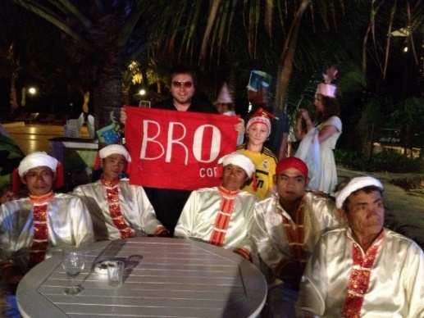
Разожгли ненадолго костёр на берегу Залива – без жареного хлеба даже мы – вожатые, не могли бы назвать этот выезд на сто процентов ЛЕГЕНДАРНЫМ. Когда стало темнеть, уже были в городе.
Перед новым годом я вдвоём с нашим первым флагом BRO-CORPORATION летал в отпуск во Вьетнам, где ни на один день расставался с Конфой.
Фотографировал флаг на фоне добродушных вьетнамцев, кормил крокодилов, одного даже принял в отряд.

А ещё во Вьетнаме я случайно раздобыл то, что стало самым настоящим отрядным артефактом. Без него уже много лет нельзя представить наши Орлятки.


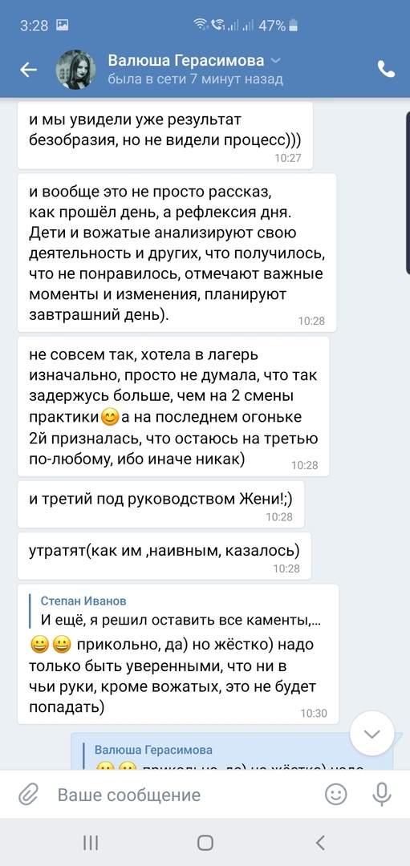

Поскольку в путешествии я был один (не считая флага), то использовал любую возможность поехать на экскурсию и тому подобные локальные развлечения. Одна из таких экскурсий оказалась банальным шопинг-туром.
Наш автобус приехал на какой-то рынок, и гид лукаво объявил игру – «идём изучать экзотический ассортимент, а на обратном пути в отель устроим конкурс, кто сделал самую интересную покупку».

Я выиграл, заодно позабавил всю компанию. Потому что купил только маленькую розовую шапочку с ушками и мордочкой панды. Взял за один доллар.
Потом была Новогодняя встреча в старом городе Питере, флаг - путешественник в центре внимания. А шапочку - панду единогласно окрестили Няшной шапочкой. Тогда же мы придумали для неё традицию.
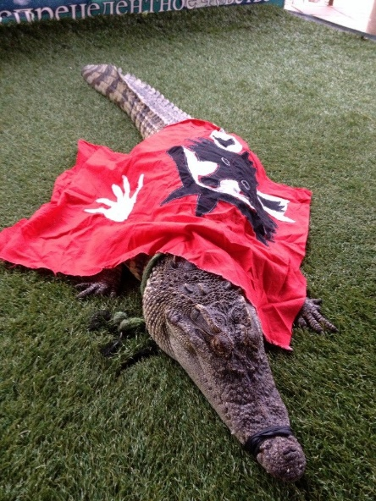
Решили на каждом вечернем сборе отряда (Орлятке) вручать на один день Няшную шапочку тому, кто внёс наибольший вклад в сплочение коллектива, или попросту сделал что-то заметно полезное. С тех пор прошло шесть лет, и всё это время шапочка исправно служит.
Приближалась весна, Конфа переживала какие-то свои этапы формирования виртуального коллектива, взлёты и падения, ссоры и сплочение. Ещё несколько раз мы устраивали Огоньки или ходили в кино.
Это было время вдохновения, мы строила планы на будущее и ждали лето. Два примера, как изменилась жизнь двух активных участников тех событий. Меня и Дюши.
Я был настолько мотивирован и полон светлых ожиданий, что осуществил давнюю мечту – похудел. На двадцать шесть килограммов, вот как мне хотелось быть красавчиком в новом сезоне.
А Дюша принял принципиальное решение получить педагогическое образование и поступить для начала в колледж. Это в двадцать шесть лет! Забегая вперёд, скажу, что своей цели Дюша добился, он давно закончил и колледж, и институт, и года четыре уже работает в школе. А я опять набрал то, от чего избавился, впрочем, эти качели всегда в движении.
А потом наконец-то наступило новое Лето, которого так сильно ждали. Впереди нас подстерегали, с коварной ухмылкой, события, которые могли уж если не разрушить коллектив, то заметно его ослабить. Оказалось, есть и третий вариант!

9. ВТОРАЯ СМЕНА, 2014 ГОД, ВАЛЮША И КУЛЬТ ОТРЯДНЫХ ДЕЛ
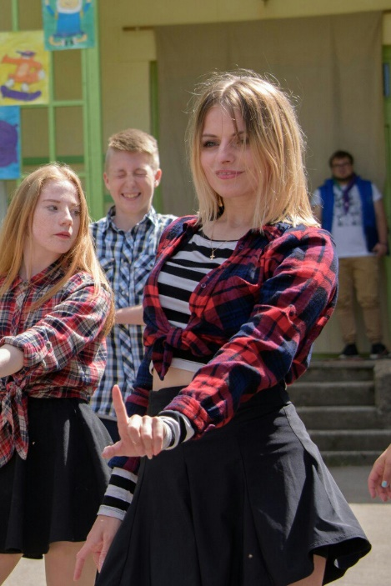
Сначала про Отрядные Дела (великие слова пишутся с больших букв). Если кто не знает, то Отрядное Дело – это когда отряд собирается вместе и делает что-то сообща хотя бы сорок минут. А лучше час. А ещё лучше – полтора. Это может быть игра, это может быть репетиция, или тренинг на сплочение и взаимодействие. Или прогулка.
Суть в том, что именно в такие моменты толпа школьников и превращается в Отряд. А вожатый приобретает необходимые навыки и становится Вожатым.
Отрядное Дело может пройти неудачно, скучно или ещё что-то пойдёт не так – миллион вариантов что. Но это всё же будет лучше, чем вообще не пытаться его провести.
Мы всегда работали, вооружившись этой философией. И прошли все этапы реакций отряда: от «мы не хотим играть!» до «а какое у нас сегодня ОДэ?» и «День мне очень понравился, у нас было целых два ОДэ!» - говорит пионерка на Орлятке, Орлятка длится уже полтора часа и давно превратилась в большое и полноценное третье ОДэ за день.
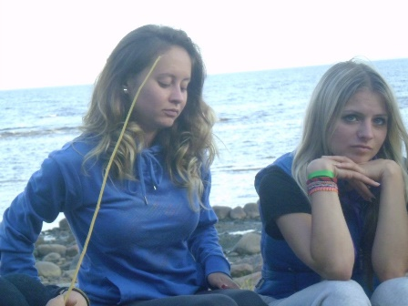
Нет Отрядных Дел – нет отряда. ОДэ каждый день! Если отряд не занят ОДэ, значит он участвует в Общелагерном Деле, или пошел на дискотеку/концерт/кино. Третьего не дано, вот такая наша вожатская философия и принцип формирования коллектива. Полчаса свободного времени – это можно, при условии, что час до этого вы работали.
И тут в нашей маленькой первоотрядной вожатской группировке появляется Валюша. Летом 2014-го в лагерь десантировалась бригада студентов Герцена, на практику. Судьба сделала Валюшу (и ещё Женю, которая в лагерь потом не приезжала) нашей напарницей, и уровень заряда Бро-Силы поднялся до вершины, с которой не было видно других вершин.
Учитывая всё выше написанное у вас может сложиться мнение, что мы-вожатые – чуточку психи.
А тут ещё один чуточку псих в нашей славной компании, да ещё и девушка, да ещё и круглая отличница с блестящим теоретическим знанием педагогики.
Да ещё и профессионально танцующа Go-Go! Вы понимаете?
И счастье в том, что она сочла всю нашу Бро-движуху не только достойной внимания, она сама стала её лидером. У Валюши в арсенале были и остаются несколько общепризнанных супер-способностей.
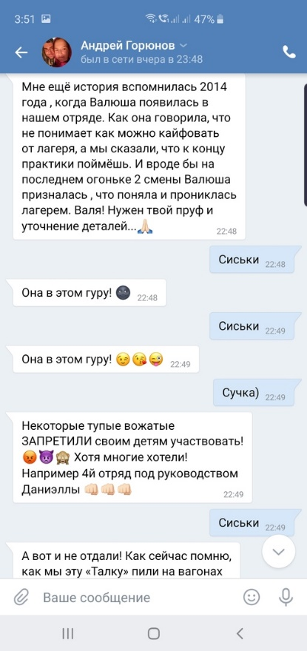
«Никогда не спать» - спросите у любого пионера Первого, он подтвердит. Но самое полезное – её память. Валюша в первые полдня смены запоминает имена и фамилии всех ребят в отряде, а на третий день, кажется, знает всех детей в лагере.
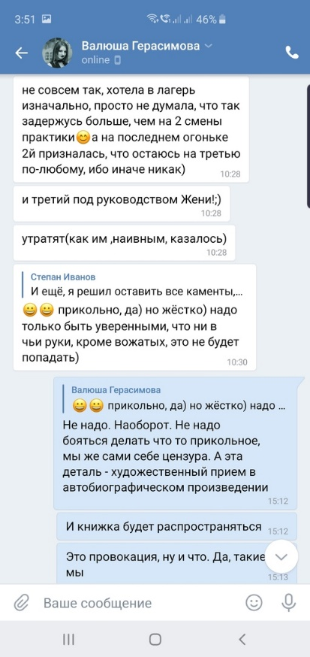
Она и сейчас в мелочах помнит, что, где и с кем было, на какой смене и в каком году. Вот благодаря этому Вожатификатор и существует.
Итак, наш отряд в основном составе приехал в лагерь, и всё стало… по-новому. По-новому, в смысле – появился ресурс для развития и обновления.
В Юном Строителе тогда появилась новая фишка – танцы Первого отряда. Девчонки у нас выступают, разумеется, не в стиле GO-GO (блестящие теоретические знания педагогики), но посмотреть есть на что.
Отрядные Дела, во что мы окончательно уверовали с появлением Валюши, действительно священны. Также выяснилось: зная нехитрые приёмчики, их можно выдумывать абсолютно новые. Интересные и невероятно полезные для формирования коллектива. Подробное описание множества ОДэ ты увидишь в третьей части этого текста. И освоишь своего рода конструктор, который поможет придумывать свои ОДэ.

10. О ТОМ, КАК НЕ НУЖНО ДРУЖИТЬ С ВОСПИТАННИКАМИ, И НЕМНОГО ПРО СЛОЖНЫЕ ОТНОШЕНИЯ С КОЛЛЕГАМИ
Ничего, кроме логики, не предвещало беды. Но если вы будете дружить с воспитанниками больше, чем заниматься их воспитанием, может получиться так, как вышло у нас.
«Стёпа, почему ты стал орать на нас!?» – возмущённо орут девочки, секунду назад сотрясавшие два этажа корпуса своим хохотом, после Отбоя.
«В прошлом году вы были добрые, а сейчас вы злые, это все говорят!» – беспощадная и бронебойная критика.
«Почему вы такие строгие, мы же совсем тихо ушли в душ, в Тихий час, без всякого разрешения, не в своё время, а возвращаясь, просто забежали на этаж мальчиков».
Это при том, что девчонкам только по особым случаям разрешается посещать комнаты юношей (там может быть Одэ, если на улице дождь), мальчикам же вообще путь на этаж девочек заказан.
Космический пульт управления отрядом сбоил, неизвестно откуда возникали чёрные дыры личных ссор. Ответные педагогические (теперь уже не всегда) меры – порицание неподобающего поведения – вызывали обиду.
На «обиженных воду возят», но даже если не поддаваться на провокации девушек – подростков, они, как выяснилось, умеют коллективно обидеться.
Наверняка, у участников тех событий найдутся свои мнения на этот счёт. Родные, если вы до этих строк дочитали и в чём-то не согласны - сообщите! Ваше мнение дополнит следующее издание.
В 2014 у нас в отряде появилась оппозиция 😊! Оппозиция, в меру своих возможностей, начала вредничать, отряд почувствовал раскол, отчего даже непричастные к конфликту ребята погрустнели.
Помню мой конфликт с одной заметной персоной 😊. Боюсь переходить на личности в этом вопросе, поэтому без имён. Персона, являясь одной из весьма симпатичных девчонок в отряде, имела влияние на парней в отряде. Как и другие весьма симпатичные оппозиционерки. Но у той, о ком я говорю, уже был свой парень в городе, и она умоляла, чтобы ему разрешили приехать в гости.
Поскольку в основе своей эта просьба не являлась незаконной, ей разрешили.
Парень приехал после обеда, что значит перед самым Тихим часом. И возникла новая просьба, более смелая: «Разрешить в тихий час пообщаться с парнем».
Они были ровесники, просьба была мила и, если подойти к делу грамотно, это общение можно было организовать красиво. К сожалению, идея провалилась.
Мы договорились, что ребята будут сидеть, держась за ручку, в беседке возле нашего корпуса. А парень этот ни в коем случае не приблизится к корпусу, и самое страшное преступление для него – подняться на этаж к девочкам.
Через полчаса он был там. Как-то миновал вожатых, забрался в третью палату второго этажа, в кровать с нашей героиней. «Просто валяться, ну Стёпа, только не ори на него». Все одеты, ничего криминального, кроме того, что посторонний молодой человек находится в Тихий час в палате девочек. Должен признать, я орал.
Парень летел, кувыркаясь, за ворота, а я для многих девчонок в отряде стал самым ужасным негодяем, которого даже не описать словами – вдруг их услышат дети и тоже разочаруются в жизни.
До глубокого вечера где-то в лагере страдала жестоко разлучённая с любимым персона. Девочки третьей палаты смотрели на меня с ужасом и отвращением. Сложно сказать, какое чувство преобладало.
На следующий день негодование распространилось уже на третью палату мальчиков, которые были рады поддержать девушек. Девушек, которые жили прямо над их головами.
Это же так близко и так далеко, можно записками в Тихий час обмениваться (в лагере с инетом туго), перестукиваться, вы понимаете?
Кстати, две палаты – это половина отряда.
Оппозиция ударила в самый центр – Бро-тему. Ещё и некоторые дорогие коллеги подкинули проблем.
Им очень не нравился «этот неорганизованный первый отряд», который «два года подряд называется одинаково – фантазии нет», «мнение детей их не волнует – всех заставляют быть Бро и ходят везде со своими флагами». Неорганизованный – это потому, что некий разлад в коллективе заметили окружающие. Ведомые какими-то своими мотивами эти люди попытались манипулировать нами.
«У других отрядов флагов нет, и ОДэ тоже нет, вот молодцы, пусть они везде побеждают, где только можно». Абсурдно, вроде бы да? Не очень здоров педагогический коллектив, если в нём такие противоречия процветают? В жизни всякое бывает, подумаешь, мы вот тогда подверглись травле.
Расшифрую. Например, первые места, там, где есть элемент соревнования, дают НЕ Первому отряду. Это происходит систематично. Для наших пионеров, в тот момент настроенных негативно, но уже привыкших побеждать, это был повод окончательно разочароваться во всём, включая вожатых. В первую очередь – в вожатых.
И оппозиция ударила по Бро-теме. Если уж вожатые у нас плохие, то и Бро-тема тоже, и её надо отменить. И название отряда поменять.
Мы – вожатые старались спасти положение. Обсуждался вопрос: «Что вас не устраивает в Бро-теме?»
Я сидел с ватманом и записывал аргументы в две колонки, причём в колонке «Против Бро-темы» было всего несколько аргументов в стиле «вожатые стали злыми». Казалось, обсуждение прошло конструктивно, но оно не растопило сердец оппозиции.
А ещё был Огонёк, с костром, на Заливе, днём, когда нас со всех сторон окружала гроза! И костёр не разгорался, и этот момент затянулся. В километре от нас шёл ливень, завесой, над водой и над лесом, справа, слева и позади нас.
А над нами просто пасмурно было. Но Огонёк получился каким-то совершенно провальным, в частности, нам - вожатым высказала одна оппозиционерка (заметили свободу сл😊ва?), что мы «слишком часто проводим ОДэ».
«Посыпались смешки», обвинение звучало абсурдно, потому что ОДэ любили и уже считали нашей фишкой. Но сам факт! Представьте, до чего безжалостны были, а?
Дальнейшие события мной воспринимались как катастрофа.
На этот раз «конфликт с девочками из третьей палаты» заключался в том, что в их третьей палате царил (пускай это будет моё личное оценочное суждение) неподобающий девушкам свинарник. А ещё они со стола в столовой не убрали, или что-то такое. И это под конец третьей смены!
Возвращаемся после полдника и громко обсуждаем эти обидные и грустные обстоятельства, кажется, с напарником Эдиком. Обсуждали так, чтобы проходящие мимо представительницы третьей палаты нас слышали.
Почти весь отряд уже стоял с Валюшей перед корпусом, в Орлятке. Намечалось обсуждение не помню чего. И в разгар этого обсуждения в круг влетели оппозиционерки. Та самая девочка торжественно подошла ко мне, протягивая фиолетовый Бро-галстук.
Она объявила, что не желает больше быть Бро, так как «вожатые сами давно не Бро», и вручила галстук мне. То же самое, но уже безо всяких сокрушительных речей, проделали ещё три или четыре «девочки из третьей палаты».
Помню своё непедагогическое чувство в тот момент – избавление от груза. Поддавшись странному порыву, я захлопал уходящим девушкам в след. Больше половины тех, кто стоял в кругу, тоже рукоплескали. Оппозиционерки уже не чувствовали себя королевами ситуации и разревелись.
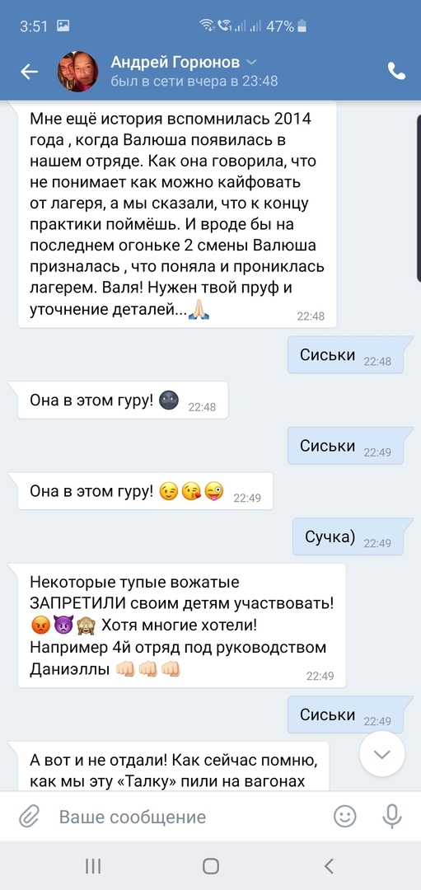
Вот Валюша считает, что тогда получилось не педагогично. Не нужно было нам проявлять эмоций (у Вали это хорошо получается).

Вроде как мы настроили против «третьей палаты» тех, кто был как бы на нашей стороне. Нужно было дождаться момента и спокойно поработать с девчонками индивидуально попозже вечерком.
Кто знает, может, и не было бы тогда рёва до глубокой ночи в третьей палате. И не уехали бы несколько девчонок раньше времени домой. Но история, как говорят те, кто не слышал про квантовую механику, не знает сослагательного наклонения.

11. НАПРАВЛЕНИЕ – БРОСВЯЩЕНИЕ!
Давно, где-то, краем уха, я слышал о лагерях. Во времена, когда в лагерном движении происходили значительные прорывы, когда там работали педагоги, чья работа попала в учебники, в тех лагерях была традиция – посвящение в Отряд. Разумеется, своё мы назвали БРОСВЯЩЕНИЕМ.
Выше и нижеописанные события развивались в течение двух смен 2014. А это сорок два дня, и почти каждый из них судьба бросала нам какой-то вызов.
Стрелка экрана настроения отряда качалась как маятник. Мы старались играть на опережение.
До обеда – часть отряда «опять что-то замышляли, шептались и посмеивались с вредными выражениями лиц».
Если серьезно, то в таких вот ситуациях, когда растёт внутреннее напряжение и отрицание вожатых, как правило, весь план заговорщиков и состоит в том, чтобы делать вид что у них есть план.
Бунтовщики ждут от вас особого внимания к их персонам, и не только от вас. И тут ловушка – даёшь им внимание, а они продолжают вредничать и «мстить». Это всего лишь один из вариантов развития событий, мрачноватый. Если действовать грамотно, то подобные конфликты разруливаются на раз-два. Но эмоции мешали действовать грамотно.
Когда пятнадцать человек старательно делают вид, что у них есть против вас план, это угнетает, поверьте.
После обеда – Тихий час, время иллюзорного затишья и интеллектуального напряжения. Теперь наш ход. Нужно действовать, времени строить сложные стратегии нет, результат должен быть после полдника.
Если бы меня кто-то спросил, я бы рекомендовал вожатым в подобных ситуациях выбрать такую тактику: срочно придумать нечто прикольное. А затем на этой волне приступить к индивидуальной работе с участниками конфликта. Конечно, ещё круче составить с напарниками план и действовать одновременно по всем направлениям, заранее и своевременно. Но умничать могут многие, а у нас тут конкретный совет.
Коллектив должен ощутить опьяняющий аромат успешности.
В нашей ситуации часть коллектива настроена против чего угодно, что бы мы ни предложили. Значит, наш ответ должен быть очень простым (если успеют задуматься – успеют вспомнить что они против), лучше, моментального действия.
Мы придумали две кричалки. Перед полдником построили Отряд у корпуса и прокричали их.
Секрет хорошей кричалки мне неизвестен, хорошие кричалки живут на небе, где-то по соседству с хорошей рифмой и всем таким. Но если кричалку хочется кричать весело и громко, с чувством гордости, и чтоб слова были простые и запоминающиеся, да ещё и на голоса можно было разложить – это, скорее всего, хорошая Кричалка.
Оппозиция тогда не успела и вспомнить, что она против: сначала (с листочка, выучить не успел) прокричал я. Затем все вместе. Раза три даже попросили повторить!
О чудо, «вечно недовольные» улыбаются, глаза блестят. Всем понравилось и стало интересно – эффектно получалось.
Следующие два дня прошли чудесно. Коллектив пребывал в лёгкой эйфории, кричалки кричали по поводу и без. А ведь они были придуманы в те дни, когда казалось, что рушится всё самое дорогое и неведомая катастрофа не заставит себя ждать.
Тогда, во второй смене 2014, мы ещё не знали, что очень скоро наши кричалки будет наизусть знать без преувеличения весь лагерь, вне зависимости от возраста и отряда. Кстати, вот некоторые из них:
«#GO-BRO»
GO (вожатый) - BRO (все)
GO (вожатый) – BRO (все)
GO (вожатый) – BRO (все)
GO (вожатый) – BRO (все)
ДВИГАЙСЯ БЫСТРЕЙ (вожатый) – ХЕЙ! (все)
ДВИГАЙСЯ РОВНЕЙ (вожатый) – ХЕЙ! (все)
ДВИГАЙСЯ КАК НАДО (вожатый) – ЛА-ЛАЛАЛА-ЛА! (все)
КРАСОТКИ (мальчики) – ЗДЕСЬ (девочки)!
КАЧКИ (девочки) – МЫ (мальчики)!
ЫЫЫЫЫЫЫЫЫЫ! (все)
GO - BRO…
«#Я_ЛЮБЛЮ_Ю.С.»
(вожатый) Я ЛЮБЛЮ ЮэС! – (отряд) YES!
(вожатый) Я ЛЮБЛЮ ЮНСТРОЙ! – (отряд) МОЙ! @unstroymoy
(вожатый) ДЕРЖИСЬ РУКОЙ ЗА РУКУ! – (отряд) ПОМОГАЙ ДРУГ-ДРУГУ!
(вожатый) ЛОВИ НАПРАВЛЕНИЕ! – (отряд) БРО-ДВИЖЕНИЯ!
(вожатый) ЧЕГО ТАКОЙ ЛОХМА ТЫЙ? – (отряд) СКОРЕЕ СТАНЬ ВОЖАТЫМ!
(вожатый) GO - BRO…

Когда у отрядов есть какие-то символы, прошедшие через поколения и известные всем, кто хоть раз был в лагере – это здорово.
Если младшие приветствуют старших их традиционными кричалками, а старшие зеркально отвечают малышам их кричалками – это почти утопия. В том смысле, что прекрасно, хоть и с трудом достижимо.
Но в 2014 мы ещё не знали, как далеко зайдём. Через пару дней воодушевление, вызванное всеми нововведениями, начало спадать.
Возник какой-то очередной конфликт-провокация (и не думайте, что в те дни мы только и делали, что кричалки репетировали). В те, как и во все другие дни основная наша педагогическая работа заключалась в проведении разных Отрядных Дел, несколько раз в день, направленных на укрепление, увеселение, развитие коллектива… в разруливании всех этих конфликтов, в конце концов).
Оптимизма в нашем коллективе вновь поубавилось. И в то время, как градус настроения в отряде неумолимо снижался, мы решились устроить Бросвящение.
12. БРОСВЯЩЕНИЕ!
Традиция посвящения в отряды существует давно, но как это делали в эпоху советского лагерного движения я, к своему стыду, всегда представлял довольно смутно. Живых примеров никогда не видел. Но понимание того, что из этой идеи можно создать нечто интересное, было и остаётся.
Когда-то давно, году в 2007, я вожатил на втором отряде, и тогда мы кое-что придумали. В те времена купать детей в нашем Финском Заливе ещё не запретили законом. Отряд пришел на пляж, как полагается, «заряженный» на что-то «крайне важное» и «невероятно крутое».
Напарники зашли по колено в воду и встали треугольником, я – четвёртый вожатый – стоял на берегу. Отряду предложили зайти по щиколотку, на мелководье, там, где вода была прозрачна, а дно ровным и без камней.
Началась игра: вожатый даёт команду, и все ребята выполняют её как можно быстрее. Последний (самый Слоупок) плюхается в воду и сразу же выходит не берег. Эти команды и задания служили высшей цели – отряд должен как следует порезвиться в воде и промокнуть до нитки.
«Лево руля» – кричал вожатый, и все бежали к нему, последний окунается и отправляется сохнуть. Солнце, жара, брызги во все стороны, ребята смеются, падают, встают, роняют вожатого.
Затем команда «Воздух!» –- и все подпрыгивают.
«Право руля!» – толпа бежит к другому вожатому, пионеры стараются, никто не хочет выходит из воды.
«Драим палубу!» – отряд падает на живот, стайка тюленей плещется на мелководье.
На самом деле, на берег никого не отправляли. Великодушно соглашались дать «второй шанс» всем отстающим. Это приключение продолжалось минут десять. А потом ребят просили построиться в шеренгу вдоль линии прибоя.
«Внимание на горизонт» – объявлял вожатый – «Смотрите пристально и в полной тишине, и вы увидите, как из воды появляется нечто, чего вы никак не ожидаете!».
Довольные, промокшие до нитки подростки одиннадцати – тринадцати лет выстраивались на берегу, устремив взор вдаль.
А вожатые подкрадывались со спины и, триумфально смеясь, посыпали всех мукой. Это был взрыв, это была бомба, это умоляли повторить.
В дальнейшем подпускать детей к воде запретили законодательно.
Нам хотелось придумать традицию посвящения, которая бы объединила поколения лагеря. Нечто достаточно популярное и добровольное по определению. Чтобы это был своего рода праздник для ребят, но с какой-то конструктивной нагрузкой.
У нас уже были флаги, кричалки и девизы, свои танцы и даже лёгкое подобие идеологии – «Бро, делай добро!». Собравшись после отбоя перед ноутбуком, мы – вожатые Первого отряда придумали.
Мы не имели права сделать первое Бросвящение так, чтобы кому-то не понравилось. Все пребывали в ожидании очередного легендарного события.
В назначенный день я впервые в жизни оказался в магазине тканей. Там же выяснилось, что бюджет позволяет купить в нужном размере (пятнадцать метров, считали приблизительно) только подкладочную ткань.
Зато ассортимент цветов был большой, и выбор остановился на фиолетовом. Как выяснилось спустя шесть лет – потому, что фиоЛЕТОвый – самый подходящий цвет!
Ткань нарезали треугольниками – получились пионерские галстуки, только фиолетовые.
На следующее утро отряду выдали листочки с гордым названием «Бропаспорт». Каждому. В Бропаспорте напечатана таблица. Левый столбец назывался «Бродело», а правый «Подпись вожатого».
Тогда мы ещё не знали, что нашли способ занять отряд на несколько дней, сведя собственное, вожатское участие в процессе к известному минимуму – быть «рядом и на шаг впереди!».
Верхняя строчка Бропаспорта – пишешь своё имя или назовись как хочешь. Ниже строчки – Бродела.
Бродело для второго отряда, третьего, четвёртого и так далее. Дальше была графа: «Знание всех Брокричалок», затем: «Знание танца «Ёлочки-пенёчки», «Умение завязывать Брогалстук», и последнее: «Присяга на верность Юному Строителю».
Мы объяснили, что Броделом считается любое доброе, полезное дело, а в особенности – реально полезная помощь вожатым других отрядов.
Отмечу, что с тех пор Бросвящения проходят у нас каждое лето, и почти каждую смену, и заметно модифицировались за это время, но сейчас рассказ о самом первом.
Целый день Первый отряд «терроризировал» лагерь своими добрыми делами. К вожатым-коллегам каждые пять минут подходили и спрашивали: «чем можно помочь?».
Территория лагеря сияла чистотой, ни одного фантика на аллеях. В Тихий час наши ребята дежурили у малышей, следя за порядком. Рисовали что-то для главной вожатской, репетировали с Валюшей «Ёлочки-пенёчки», короче, дело пошло.
И к вечеру почти все полностью заполнили свои Бропаспорта. Парочка человек, как обычно, их «потеряла», кто-то «заболел», но цель была достигнута – участие было массовым.
После ужина – поход на Залив, нас ждал финальный этап Бросвящения. Когда разгорелся костёр (чтобы накладок с костром не возникло, за дровами и розжигом съездили на ближайшую заправку), мы встали вокруг него, и началась проверка выполнения Бродел.
Отряд попросили завязать Брогалстуки, убедились, чтобы у всех был приблизительно правильный пионерский узел. Потом мы орали кричалки, танцевали, потом опять кричали, потом притихли. Наступил особый момент – ребята давали Присягу на верность Юному Строителю.
Там была парочка очень забавных, что-то вроде «Я торжественно клянусь чтить законы Броотряда, смеяться над шутками вожатых, особенно над шутками Андрея, делится с ним добавкой, есть кашу на завтрак…».
Следующий этап – чтение Кодекса Бротана. Кто-то из вожатых начинал: «Делать старается только добро…», отряд хором заканчивал фразу «Бро!», «О младших отрядах заботится больше, чем о себе… Бро!».
Заключительная часть: вожатые стоят в центре круга лицом к ребятам (мы отошли от костра, чтобы не сгореть). Прозвучали какие-то слова об исключительности и важности момента для истории нашего отряда и всего лагеря.
О том, что к словам Присяги, даже самым шуточным, стоит относиться серьезно, и если уж наметил для себя путь добрых дел, то не бросай слов на ветер. Затем вожатые по очереди обратились к отряду, заканчивая свою речь просьбой простить их за все вольные и невольные обиды.
«Первое в истории Бросвящение состоялось! А теперь - Капуста!». «Капуста» — это когда весь отряд обнимается, создавая огромный ком, в котором каждый как лист капусты.
Фиолетовые галстуки в тот день получили все, даже те, кто утром воспринял Бросвящение без энтузиазма. Потому что к вечеру, особенно когда пошли уже на костёр, энтузиазм появился даже у самых отъявленных скептиков, и это вселяло в наши – вожатские сердца тепло и радость.
А потом ребятам выдали самое прекрасное и ценное, что только бывает на свете – еду😊. Сосиски и хлеб. И торжественно презентовали «Рецепт Бротерброда».
Это когда поливаешь хлеб подсолнечным маслом (взяли из лагеря), потом посыпаешь солью (оттуда же), ломаешь хлеб пополам, трешь одной половинкой о другую (чтоб вкуснее было!) и жаришь на костре. На здоровье!

13.ОБЩЕЛАГЕРНОЕ БРОСВЯЩЕНИЕ
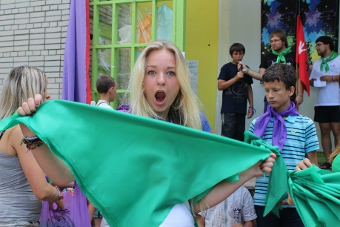
На третьей смене нам нужно было закрепить достигнутые результаты. Идея в общих чертах была такая – поделиться нашими находками со всем лагерем. Точнее, посвятить весь лагерь в Бро.
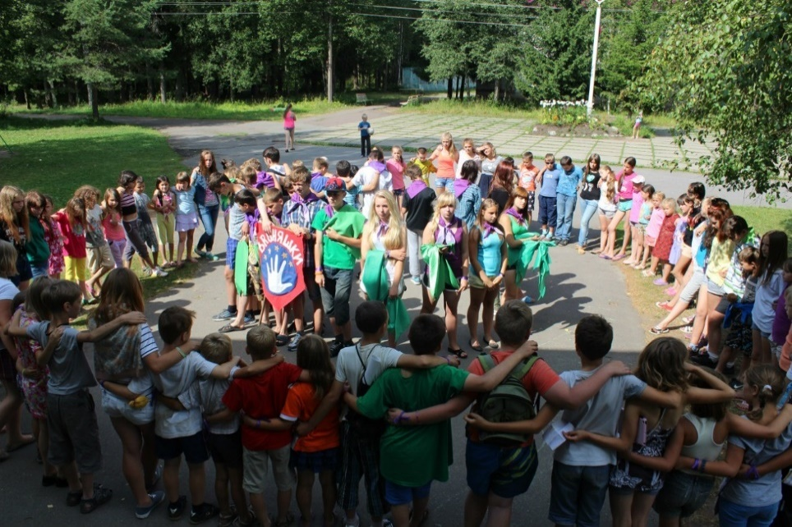
Среди коллег-вожатых нашлись те, кто был не рад растущей «Бро-пропаганде», но остановить её было уже сложно.
Потому что, если нет своих прикольных идей, сложно противопоставить что-то логичное чужим идеям, особенно если они ушли в массы и вызывают всеобщий интерес.
Первый отряд щеголял в фиолетовых галстуках, ребята помладше поглядывали на них с интересом.
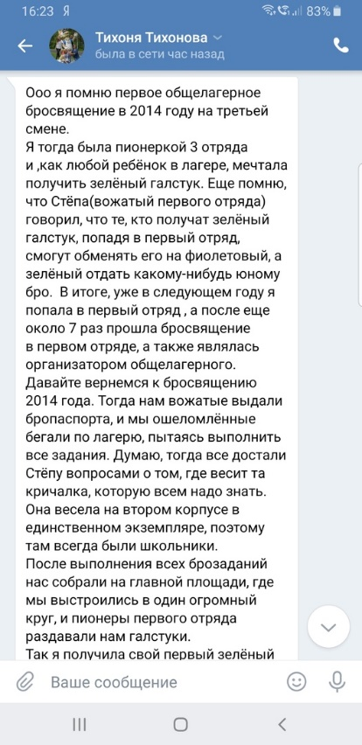
Мы презентовали идею как новый «подарок от Первого отряда для всех, кто любит Юнстрой и хочет стать вожатым - ХОЧЕТ СТАТЬ БРО!». И хочет заветный Брогалстук.
Это было время экспериментов, и мы решили, что новоиспечённые Бро должны как-то отличаться от уже бывалых.
Выяснилось, что ради Брогалстука зелёного цвета малыши готовы на многое. Почему зелёный?
Потому что в магазине тканей только такой цвет и был в нужном количестве.
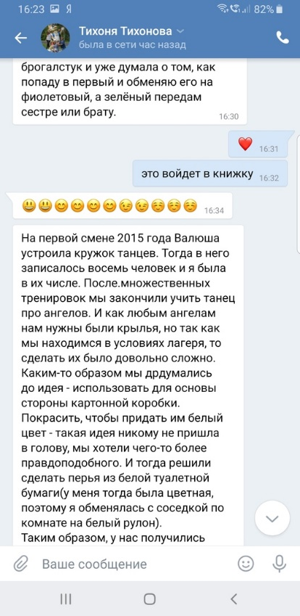
Ребята Первого отряда тоже получили неплохую мотивацию – теперь они выступали как пример для всего лагеря.
Им предстояло провести пиар-компанию, пригласить на наш ивент как можно больше людей, а в процессе Бросвящения помогать юным Бро выполнять Бродела и «всячески их поддерживать».
В назначенный день на площади собралась примерно половина лагеря. По десять-пятнадцать человек с каждого отряда. Остальные с независимым видом отказались участвовать, ведь «это тема не наша, а первого отряда, и у нас своих крутых идей достаточно».

Часть этих гордецов не удержалась и примкнула к нам в течение дня, другие завистливо поглядывали со стороны, преисполненные своей независимости.



Мы всё организовали по проверенной схеме: раздали каждому пришедшему Бропаспорт и тем самым (об этом вожатые, которые своих ребят не привели, не подумали, и, вероятно пожалели) тем самым заняли их на весь день.
Валюша со своей бригадой девчонок репетировала танец, я разучивал с группой ребят кричалки, кто-то собирал фантики. Постепенно в Бропаспортах выставлялись отметки о выполнении Бродел.
А вечером (или после полдника? на следующий день?) состоялся грандиозный финал, только не на пляже, а в лагере – на главной площади. Микрофоны, колонки, другой уровень исполнения.
И в финале огромная «Капуста» обнимающихся ребятишек и вожатых в зелёных и фиолетовых галстуках. Теперь наши кричалки точно знал весь лагерь, и отголоски их слышали соседние лагеря.
14. СТО ЛЕТ ЛЕТА!
Третья смена неумолимо двигалась к завершению, а маятник по-прежнему качался.
Эйфория после фееричного Бросвящения тоже оказалась не очень долгой. И даже драгоценные фиолетовые Брогалстуки, как оказалось, могли стать предметом для манипуляций со стороны нашей дорогой оппозиции. Чем это закончилось, вы уже знаете: третья палата девочек свои галстуки пафосно вернула.
После чего оппозиция уехала в город, не дожидаясь Прощальной дискотеки, а через два дня и все остальные уехали. А через три дня началась четвёртая смена, и вдруг выяснилось, что наши-вожатские старания по формированию концепции и образа Броотряда были ДОЛГОСРОЧНЫМИ ИНВЕСТИЦИЯМИ!
На четвёртой смене состав Первого сменился почти полностью, и к нам пришли ребята, которые до этого смотрели на нас со стороны. Смотрели с любопытством и надеждой. Кто-то был в лагере летом 2013, когда всё только начиналось. Кто-то пришёл из второго отряда.
Они – это было чудесно, мечтали попасть в Первый, мечтали, чтобы у них тоже были флаги, кричалки, фиолетовые галстуки. А кто-то приехал в наш лагерь впервые - совершенно чудесные мальчишки и девчонки!
Закалённые в «кровавых» боях предыдущих смен мы - вожатые отважно бросились к педагогическим рубежам – завоёвывать признание и авторитет, но вместо привычного уже противодействия и необходимости постоянно что-то доказывать вдруг обнаружили себя в абсолютно доброй, поддерживающей и полной светлых ожиданий атмосфере. Оптимизм окреп!
Наши ребята гордились, что попали в Броотряд! Они мечтали пройти Бросвящение, им нравилось, что теперь с ними каждый день проводят Отрядные Дела. Наступил вожатский рай.
Мы оказались в такой питательной среде, где идеи приходят в голову как бы сами собой и воплощаются с необычайной лёгкостью, на волне всеобщей поддержки и одобрения. В этом была суть того переломного момента, а результат – почти все, кто был тогда в отряде, затем приехали в лагерь вожатыми.
Кстати, трое из шести бывших девчонок-оппозиционерок тоже. Но они увидели уже другой Первый Отряд, он переродился на четвёртой смене 2014, и более того, постепенно запустил процесс изменений в целом лагере.
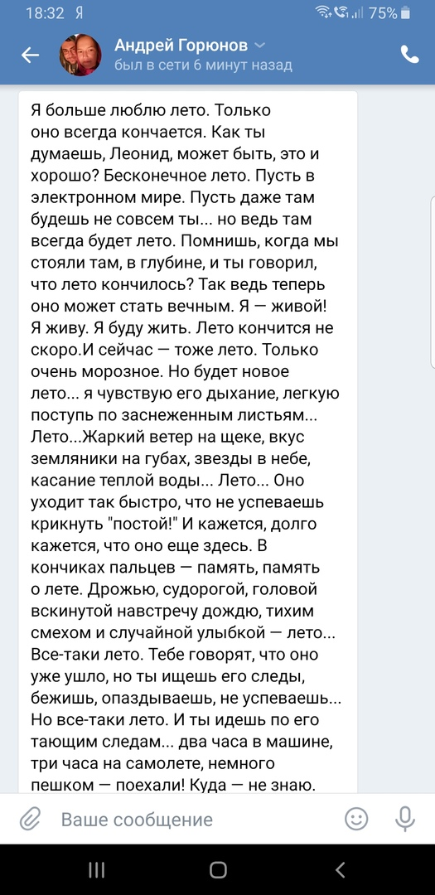
В конце Лета мы собрались на Прощальный огонёк с костром на Заливе. Это был светлый и, в тоже время, печальный Огонёк, смена пролетела как большая яркая бабочка, согревая нас каждый день и наполняя жизнь радостью. Очень не хотелось, чтобы она улетала.
Когда мы - вожатые готовились к Огоньку, главный вопрос был: как не дать грусти и мыслям о предстоящем расставании сломить самых впечатлительных и сорвать весь жизнеутверждающий по замыслам Огонёк в глубокий штопор.
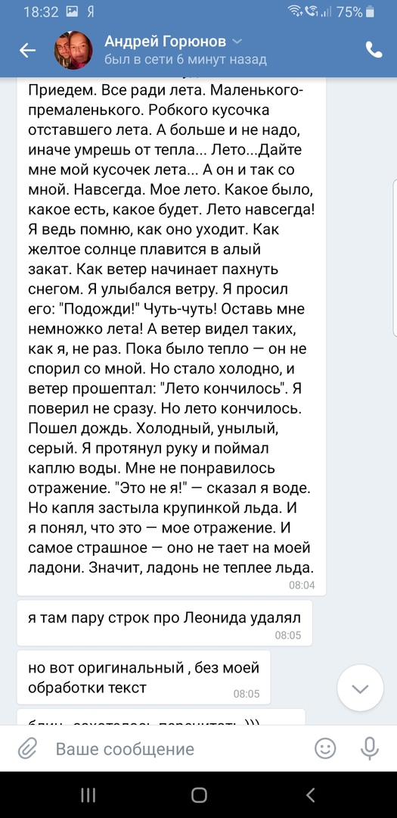
Андрей тогда предложил прочесть ребятам один из любимых отрывков одной из своих любимых книг, он как раз был про лето. Кстати, лучший способ заинтересовать воспитанников – это делиться тем, что вам самим крайне интересно. Если ваше увлечение фантастикой приведёт к тому, что кто-то из пионеров начнёт читать Стругацких это ведь здорово, правда?
Мы прикинули, что такое вступление поможет задать нужный трепетный настрой, а с него уж как-нибудь вырулим на позитив – не в первый же раз.
Разговор шёл о том, что мы пережили и том, как этот опыт отразиться в нас.
И в конце каждого воспоминания ребят и вожатых тенью вставало скорое расставание.
И возникали минорные ноты, совершенно понятные и естественные, но их не хотелось. Хотелось переключить общее настроение на надежду, предчувствие и ожидание чего-то доброго и интересного. Кстати, если бы Андрей свою цитату остановил на середине, это было бы сделать проще!
Но, как бы подтверждая мысль о том, что искренние добрые дела и самоотдача во имя чего-то хорошего, общего, честного должна быть вознаграждена, именно тогда, под лучами закатного солнца, возникла наша идея.
Кто-то сказал про одиночество, и это был поворотный момент.
Я тогда другое произведение обдумывал, и поэтому решил рассказать ребятам, что есть такая книжка колумбийского писателя Габриеля Гарсии Маркеса «Сто лет одиночества», которую многим было бы не вредно прочитать, когда они будут курсе так на первом института.
Эта книга, как я её понимаю, вот о чём. Была семья, которая совершила некоторые нехорошие дела. В результате десять поколений семьи были наказаны высшими силами. Их наказание – одиночество.
А что, если взять и перевернуть идею великого писателя и примерить её на наш отряд?
Мы часто говорим друг другу, что настоящий отряд – это Семья. Только когда появилась наша семья, мы ставили перед собой цель совершать добрые дела и искренне стремились к этой цели.
У истоков всех наших дел было добро, а не зло. Так может быть наградой за это для нас станет сто лет добра? Кстати, одной из главных добродетелей у нас было принято считать дружбу, эта идея активно продвигалась вожатыми.
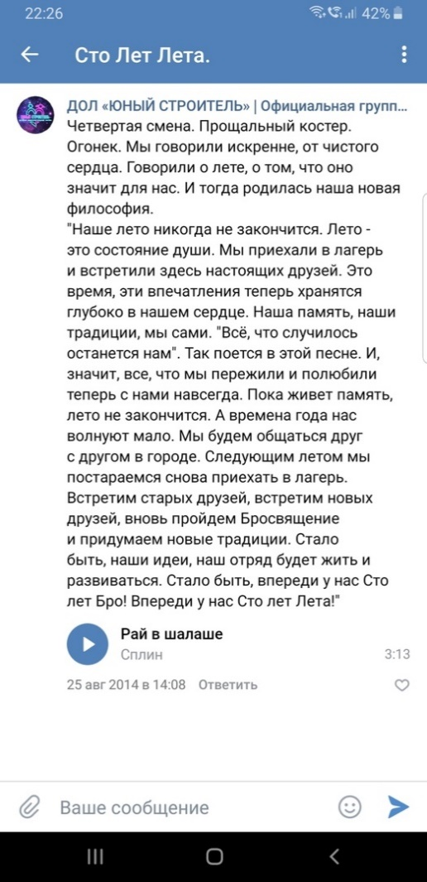
Представьте, скоро вы подрастёте, но не забудете своих друзей и наш отряд, и, конечно, приедете в лагерь, но уже вожатыми.
А потом станете совсем взрослыми, и у вас появятся свои дети, и они тоже приедут в наш лагерь. Будут расти и однажды вырастут, и так же, как их мамы и папы, окажутся в Первом отряде.
Как назовём эту идею? Сто лет Бро?
И тут кто-то из ребят вспомнил слова Андрея, цитировавшего Лукъяненко, о том, что лето не заканчивается. И прозвучало судьбоносное «давайте лучше Сто лет лета!».
Так на Прощальном огоньке лета 2014 появилось название нашего отряда. Сто Лет Лета!
А запись, которая справа, появилась почти в тот же день в группе отряда в ВК. Так мы чувствовали тогда. И такие песни пели.

15. КОРОТКО ПРО ВОДКУ, РЫЖЕГО КОТЁНКА И ЛЕТО 2015
Время после окончания четвёртой смены и перед началом первой в нашем отряде официально стали называть Пятой сменой. И Встреча двадцать восьмого августа в парке Трёхсотлетия, и тридцать первого на Дворцовой, и многочисленные Встречи и Огоньки после – все они официальные события Пятой смены. Их состоялось множество.
Про Лето 2015 можно рассказать коротко, потому что не хочется затягивать это повествование. Мы развивали наши идеи и закрепляли достижения.
Важнейшим в тот период я считаю вот что. В наш отряд прибыло пополнение, и, если летом 2019 вы приедете в Юный Строитель, примерно треть педагогического коллектива – это будут ребята из лета 2015.
Нам тогда опять повезло с воспитанниками! Будут среди вожатых и те, кто с нами с 2013, и даже представители той самой оппозиции из 2014, снова с галстуками.
Именно в 2015 некоторые девчонки из оппозиции вернулись в лоно Отряда и в результате оказались в лагере в качестве Помощников вожатых. Так мы тогда называли наших воспитанников, слишком взрослых, чтобы приехать в лагерь по путёвке и слишком юных, чтобы оформиться на работу официально.
Можно сказать, они проходили практику «за еду», ну и находились среди друзей в любимом лагере, только уже в более ответственном статусе.
А мы тогда набивали свои первые шишки в плане воспитания этих помощников.
Как выяснилось (при всей очевидности данного факта), в шестнадцать лет чувство педагогической этики есть не у всех. Но это дело наживное.
А ещё выяснилось, что пионеры Первого (и не только) своих бывших соотрядников напрочь отказывались воспринимать как вожатых. В результате иногда получались забавные ситуации.


Потому что вряд ли мальчик по имени А. из третьей палаты рассказал бы мне, или Вале и Андрею, что он привёз в потайном кармане спортивной сумки семьсот граммов водки. Которую ребята планировали смешать с колой и выпить, когда вожатые утратят бдительность – ночью.
Но что может прийти в голову четырнадцатилетним пацанам, у которых есть водка? Позвать на вечеринку девчонок!
Наши помощницы обладали многими привилегиями вожатых, например они могли почти свободно перемещаться по лагерю почти в любое время (у помощниц был свой регламент, но мы организовали их работу слабо, поэтому девчонки общались, когда хотели и с кем хотели). А ещё нюанс: в прошлом году наши помощницы сами были пионерками в отряде. И обнаглевшие пацаны не ждали от них какого-либо подвоха. Новоиспеченным педагогам не то, что бы безоглядно доверяли, их не воспринимали как вожатых. Поэтому помощниц пригласили на вечеринку! Лохи 😊
Вы в курсе, сколько мелких и не очень правонарушений происходит в лагере?
Нет, далеко не каждую смену, и не в каждом отряде, но случается. И как обидно бывает нам - вожатым, когда в конце смены какой-нибудь мальчик-лапочка-котик рыдает, потому что ночью перед отъездом у него из тумбочки пропал плеер (который он, вопреки указаниям, не убрал в сумку вечером).
Или как грустно смотреть на парочку девиц, которых родители забирали в Родительский день «погулять», а они прогулялись до магазина и купили там… водку!
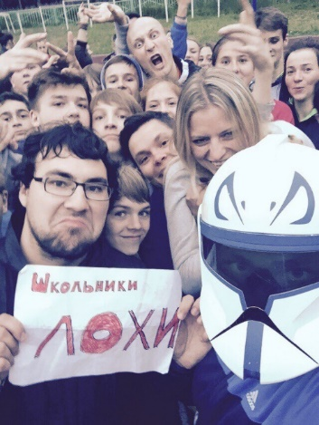
И смешали её с колой, С КОЛОЙ, и выпили на Прощальной дискотеке. Граммов по пятьдесят. И немедленно опьянели до изумления, и вот ты ведешь их в медсанчасть и слушаешь сбивчивые и нелепые оправдания. Языки и ноги-то заплетаются малость.
Представляете ли вы, как бешено колотится сердце вожатого, когда он заранее узнаёт о готовящемся столь злостном нарушении? Когда ты понимаешь, что сейчас его предотвратишь! Возьмешь всех с поличным, и даже не будет этого отвратительного выслушивания оправданий и откровенного вранья. А врать они умеют, поверьте.
Самое главное было не скомпрометировать наших помощниц, которые поступили как вожатые и рассказали о приглашении на вечеринку.
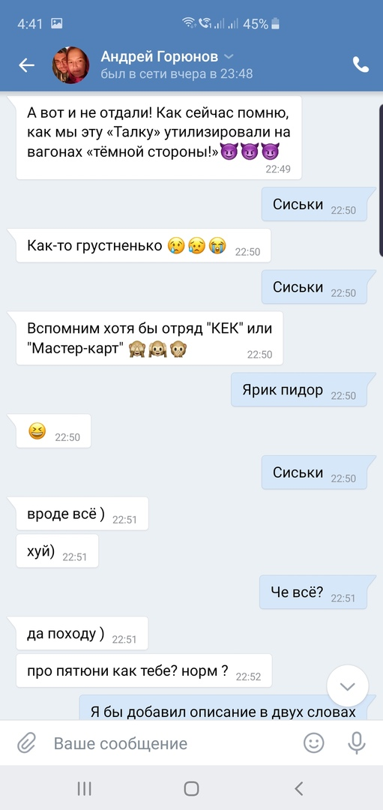
Место хранения напитка вычислили с точностью до сантиметра, изъятие прошло молниеносно, сорванцы и опомниться не успели. Водку в качестве вещ дока отдали маме мальчика А.
Мама очень расстроилась. А история про мальчика А. стала в Первом притчей и анекдотом. Вот поэтому «школьники лохи», и поэтому комментарий Андрея – это юмор, профилактика профессионального выгорания.
А теперь о судьбоносном и прекрасном. В то лето, точнее, ещё весной, в лагерь стала наведываться крохотная рыжая кошечка. Котёнок, искавший своё место в жизни.
Вообще-то бродячие животные и летние лагеря — это довольно грустная тема. Особенно, если дело касается собак.
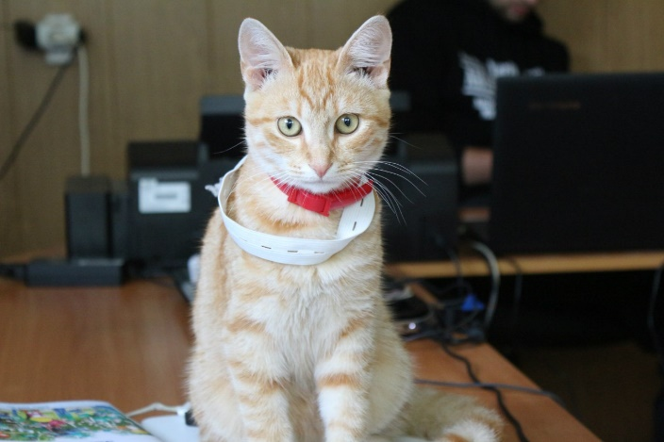
Появляется однажды на территории собачонка, пришла на запах столовой. Дети в восторге, у них новое развлечение. Каждый считает благим делом поделиться с животным обедом. Оказавшись в атмосфере всеобщей любви, собака уже воспринимает лагерь как свой дом.
Администрация лагеря продумывает план эффективного избавления от бродячего пса – разносчика клещей и разных других паразитов и инфекций.
Развитие у таких историй бывает разное. Вот вариант: окончательно освоившись в лагере, собака начинает территорию охранять, и если она, к примеру, решила, что её вотчина — это первый корпус, то на соседей из второго она запросто среагирует как на чужаков. Это в лучшем случае облает и испугает детей и вожатых, а то и цапнет за пятку.
А большинство пионеров собачонку, при любых попытках выставить её за забор, будут защищать до конца. И не прогоните вы просто так животное, которое знает, где в достатке и еды и ласки. Оно, скорее всего, вернётся, даже если его на машине далеко-далеко увезти.

А по следам такой собачки запросто может прибежать целая стая, и это уже серьезная угроза. Хорошо, что есть специальные службы, которые приезжают под покровом ночи, и больше собачки по территории лагеря не бегают. Такие дела.

Кошки тоже вообще-то не имеют права находиться на территории детского оздоровительного лагеря, но кошки – это кошки. Согласен, это дискриминация.
У нашего рыжего котёнка точно был план действий. Первый пункт – сделать так, чтобы тебя полюбили абсолютно все и сразу. Готово.
Второй пункт – стать такой же неотъемлемой частью лагеря, как флагшток на линейке. Сделано. Завершающий этап – стать местной достопримечательностью.
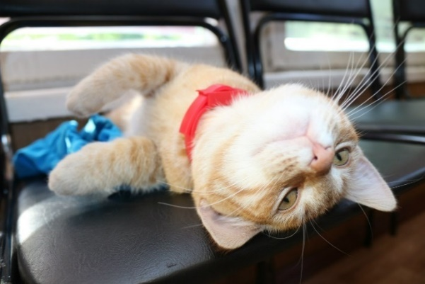
Кошечку назвали Юся – сокращение от «Юный Строитель». Юся покоряла сердца. Она вела себя так, словно это сама душа лагеря материализовалась в пушистом рыжем существе и благосклонно позволяла любоваться собой.
Юся явно знала, что делает, во всяком случае, ни одна другая кошка до неё и ни одна после не вела себя так, как она.
Юся не боялась никого и ничего, для неё не существовало закрытых дверей и запретных территорий, она позволяла собой любоваться. После обеда Юсю можно было обнаружить в коробке для офисной бумаги в Главной вожатской. Она изволила отдыхать в ожидании своих котлет, которые уже несли ей из столовой вожатые.
После полдника, когда три сотни ребятишек резвились, выполняя очередной квест, она гуляла по лагерю.
«Юся!» - кричат девочки младшего отряда, увидев котёнка. Подбегают, неумело берут животное на руки, десятки рук тянутся погладить рыжую шерстку, дотягиваются, гладят, гладят, куда-то уносят Юсю.
Юся невозмутима. Она спокойно ждёт пять, десять минут, пока детский восторг не поутихнет, и её не вернут на землю.
Она спокойно проходит ещё несколько метров и снова оказывается в чьих-то руках. Чтобы ещё через пять минут продолжить свой невозмутимый поход, как маленький пушистый ледокол в бушующем море лета.
Поцарапать или укусить кого-то? Никогда, ни разу. Шумных, бегающих, передающих её из рук в руки детей Юся воспринимала как недостойную внимания мелочь жизни.
Юся шла ко второму корпусу, поднималась по лестнице на второй этаж, потом направо в вожатскую и на кровать – спать. Впрочем, с той же лёгкостью кошка могла выбрать для отдыха любую другую вожатскую.
Юся стала символом Лета, талисманом лагеря, в её невозмутимости и доброте было что-то мистическое.
Во время вожатского концерта Юсю вынесли на сцену, зал взорвался аплодисментами.
Представьте себе, яркий свет, громкий звук, весь лагерь в зале. Что сделала Юся? Она некоторое время наблюдала за происходящим, лёжа в руках вожатого, потом спрыгнула на сцену и задремала.
Ей было пофиг на нас со своими концертами, с той же лёгкостью она могла уснуть под диджейским пультом во время дискотеки.
Юся была самым лагерным котёнком из всех самых лагерных котят, которых только можно представить.
Приняв во внимание всенародную любовь к этому милейшему созданию, а также то, что в нашем отряде одна из вожатых была самой большой любительницей кошек в мире и называла котёнка своей сестрёнкой, мы приняли стратегическое решение. Забрать Юсю в Броотряд, и это был грамотный пиар ход!
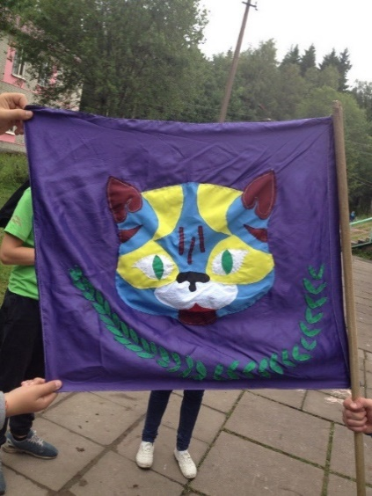
Юсе дали благородное полное имя – Юстиция Котофеевна. Образ кошки украсил наш очередной новый флаг. А Первый отряд с тех пор стал называться «Первый краснознамённый имени Её Величества Юстиции Котофеевны Броотряд Сто Лет Лета». Вот так.
А в последний вечер смены, перед отъездом в город мы – вожатые Первого прочитали ребятам стишок, который потом стал традиционным, и теперь многие учат его, когда проходят Бросвящение.
Если ты летишь – возьми меня!
Если остаешься – сделай громче!
День становится на час короче,
Здравствуй, вечер – продолженье дня.

Смена поднимает якоря,
Всем привет, кто дальше остаётся,
Помню всех, кто помнит дождь и солнце,
На линейке флаг, над ним – звезда.

Вот я вижу вас, вы – тоже звёзды,
Смотрите, сияете из зала,
Помню, одна девочка сказала:
«Главное – погода и друзья!»

#Нашисилыширегор, и это правда,
С нами кошка – во Вселенной спутник верный.
Выйдешь на орбиту, спросишь: кто здесь?
Первый!

А потом пришла первая в жизни котёнка осень, дети уехали в город, и Юстиция Котофеевна осталась одна, среди пустых корпусов и вожатских. И котлет из столовой никто уже не приносил. Тогда мы с братом забрали её к себе домой. Чтобы следующим Летом опять привезти рыжее чудо в лагерь.
16. 2016 ГОД, ЮБИЛЕЙНАЯ СМЕНА!
На второй смене 2016 года Юный Строитель готовился отмечать свой сорокапятилетний юбилей. Такие события для большинства лагерей очень важны – хочется показать свой статус и достижения.
В середине смены запланировали большой праздник, с приглашёнными почётными гостями – начальниками других лагерей, разными должностными лицами, связанными с детским отдыхом и сферой образования, прочими заслуженными деятелями, и старыми друзьями лагеря.
Гостям, ясно дело, нужно представить лагерь во всей красе. Интеллектуальный ресурс нашей команды единомышленников признали, и доверили нам подготовить программу Юбилейной смены.
Мы взяли за основу идею, что главной фишкой лагеря должны быть его традиции. К сожалению, настоящие и крепкие традиции в тот момент были только у Первого отряда, и вот эту ситуацию предстояло переломить.
Как только нам вручили кое-какие административные полномочия, мы взялись за реформы. Их суть была в том, чтобы распространить уже отработанные годами в Броотряде методики. Начали с того, что для каждого отряда придумали постоянное, закреплённое за ним название.
Многие наши коллеги по цеху это решение приняли не сразу. «Как так, ведь название отряда полагается придумывать в начале смены вместе с детьми!».
Но у такого подхода есть множество слабых точек.
Во-первых, с чего это вы взяли, что так лучше? Частенько вожатые, и в особенности их воспитанники, в начале смены бывают недостаточно замотивированы на такое сложное коллективное дело.
Или не обладают нужными навыками, чтобы его грамотно организовать. Или у вожатых с фантазией задержка, а отряд младший, и дети предлагают не самые выдающиеся варианты.


Как результат – множество совершенно дурацких или далеко не оригинальных названий отрядов, которые ещё и «кочуют» из одного лагеря в другой. И очень быстро забываются. Да и зачем помнить, если завтра будет опять другое?
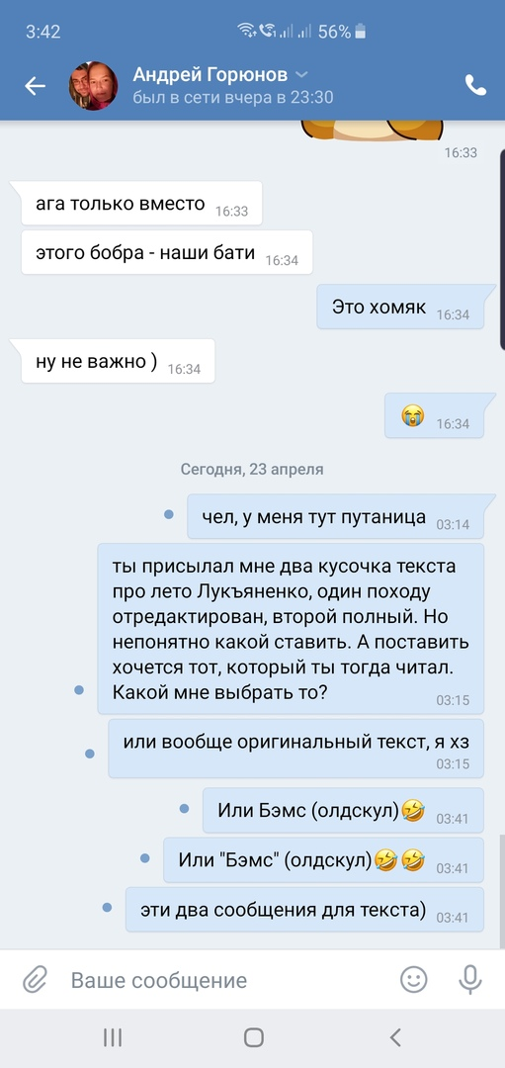
Во-вторых, когда каждую смену коллектив меняет своё название, его прошлое, история как бы намеренно размываются, стираются. Сменилась часть детей, вожатых – значит, всё начинаем с начала.
Но история на то и история, чтобы её помнить, на её примерах можно воспитывать, традиции состоят из историй! А ещё традиции помогают формировать ценности.
Вот поэтому-то мы предложили нашим коллегам-вожатым работать по новой схеме.
У каждого отряда появляется своё постоянное название, за ним закрепляются определённые цвета, отряд шьет себе флаг, придумывает девизы, кричалки и приветствие.
Всё это становится фундаментом и передаётся из одной смены в другую. А чтобы отряд развивался, на этом «фундаменте» можно строить всё, что угодно, было бы желание.
Развивайтесь, придумывайте, меняйте концепции и атрибутику, только НЕ ЗАБЫВАЙТЕ ТО, ЧТО СДЕЛАНО ДО ВАС, и относитесь с должным почтением к истории и опыту предыдущих смен.
Как известно, там, где нет возможности создать что-то новое, начинают разрушать старое. Имея это в виду, акцент в вожатской работе всегда должен быть на творчестве. Вы наш новый вожатый? Привет, сейчас я старший вожатый. Я здесь для того, чтобы вам было хорошо. Чтобы вам было интересно. Я здесь для того, чтобы вы реализовались в нашем лагере. Инициатива — это топ!
Приведу пример: шестой отряд мы назвали «Котики». В 2017 году, когда была «Хайп смена» (устаревшее слово «хайп» тогда только стало актуально), вожатые решили назвать отряд «Хайпотики», потом какое-то время они были «Которогами» (может даже неофициально), и всё равно эти котики были Котиками.
Второй отряд назвали «Лайк», и на флаге у них красовался, собственно, лайк, то есть большой палец вверх. А в 2018 году наши чудесные вожатые Второго изменили концепцию и назвались «Лайками» и сшили огромный флаг, на котором мордочка собаки в чёрных очках.
И придумали множество новых фишек, например, девиз «В одной упряжке» и разные весёлые штуки, с этим связанные. Но это был уже третий флаг второго отряда, и на линейку они приходили с тремя, и в каждом преобладал их традиционный белый цвет, и смотрелся отряд на линейке великолепно.
Так что манёвр для фантазии есть, он большой, и каждую новую смену каждый новый вожатый или воспитанник любого отряда получает свободу творческой самореализации. До известных пределов.
Бывают люди, у которых нет практики, но есть какое-то тонкое восприятие педагогической этики. У других практика воспитывает понимание этики. Если постараться.
Теперь подробнее об отрядах, их традиционных названиях и темах, которые появились на Юбилейной смене.


Первый краснознамённый имени Её Величества Юстиции Котофеевны Броотряд Сто Лет Лета. Возраст ребят в основном от четырнадцати до шестнадцати. У нас шесть флагов (мы давно в теме) и один деревянный щит с гербом.
Наши девизы: «Всё только начинается» — это придумали мы, а ещё «БРО – Будущее РОссии» – это придумал мой папа.
Приветствие на линейке – когда все отряды собираются на построении и ведущий проводит перекличку, когда он спрашивает, явился ли Первый, весь отряд дружно орёт: «Хоп-хей-лалалей (два хлопка в ладоши) – Первый!». Слова эти сопровождаются особыми движениями, которые сложно описать, а в конце все поднимают указательный палец к небу.
С основными кричалками вы уже знакомы. Ещё есть три хештега #GOBRO, #НАШИСИЛЫШИРЕГОР и #СТОЛЕТЛЕТА. И #ЕСЛИ_КТО-ТО СЕЙЧАС_УЛЫБНУЛСЯ – совсем новый 😊.
На вечернем сборе перед отбоем – Орлятском круге (или Орлятке, по идее она должна проходить во всех отрядах, а традицию мы позаимствовали у лагеря Орлёнок), после обсуждения прошедшего дня устраиваем голосование.
Тот, кто внёс наибольший вклад в сплочение и развитие коллектива, или попросту самая большая умница, получает Няшную Шапочку (которая прилетела из Вьетнама). Затем распределяются менее почётные, но всё равно прикольные награды: Бродский (мягкая игрушка, не то бобёр, не то сурок), ЗеБро (надувной не то осёл, не то зебра, на которой можно сидеть), иногда в этом ритуале участвуют всякие временные артефакты со смены, например, сделанный из картонных коробок Бэтмобиль. А если кто-то в течение дня отличился со знаком минус, ему вручают огромный стальной Болт. За то, что положил болт на отряд.
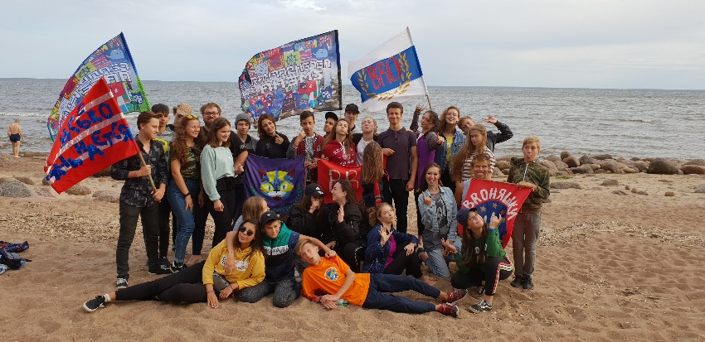
Напомню, перед отбоем у нас традиция Обнимашек перед корпусом. А в Родительский день после Тихого часа мы устраиваем Поход в магазин, где ребятам разрешается купить Запрещёнку. Выбор школьников всегда примерно одинаковый: чипсы, шоколадки, кола разная. Есть условие: всё что нельзя хранить в лагере ребята съедят по дороге. Эту традицию мы придумали для пионеров, к которым не приехали на Родительский день родители. Но она обрела популярность, и теперь даже те, к кому приехали родственники стремятся попасть на нашу прогулку.
А ещё вожатые покупают на всех коробку мороженого. В лагерь отряд возвращается по берегу Залива, наслаждается мобильным интернетом и фотографируется. Приходим к ужину, объевшись сладостей, и большинство пионеров всё равно идёт ужинать. Ну и, конечно, главная традиция – Бросвящение.
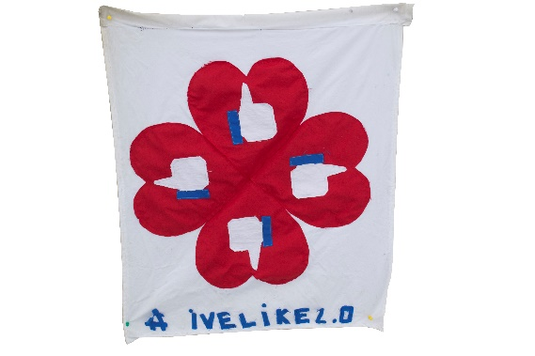
Второй отряд – Лайк. Пионеры тринадцати – четырнадцати лет. В его арсенале три флага бело-красных цветов и один щит с гербом (это у нас Рыцарская смена в августе 2017 была).
Приветствие на линейке: отряд кричит «Лайк!» и стучит правым кулачком, зажатым в виде «лайка» по левой ладошке. Кстати, этому приветствию ребята догадались найти удачное применение. Например, поддерживают так выступление своих ребят или других отрядов на концертах и конкурсах. Как бы символично ставя лайк. Получается исключительно дружно (потому что просто), и выглядит это грандиозно.
Сейчас может показаться, что про Первый отряд написано много, а остальные обделены вниманием, но! В этой главе я напишу в основном про те традиции, которые появились на Юбилейной смене 2016. А потом будет самое восхитительное – сценарии Посвящений каждого отряда, они появились в 2018.
Вожатые Лайкотряда придумали нечто талантливое и удивительное, рекомендуется всем прочитать их Лайксвящение и брать пример!

Третий отряд – Аватар. Ребята двенадцати – тринадцати лет. Впервые это название появилось в нашем лагере в далёком 2009 году, в ту пору, когда названия каждую смену придумывались новые.
Но тот отряд и та смена были прекрасны и запали в сердце нам – вожатым, которые на нём вожатили.
Тогда название было отсылкой к величайшему аниме всех времён и народов (Воды, Земли, Огня и Воздуха) «Аватар: Легенда об Аанге». Спустя семь его решено было возродить, потому что оно… классное.
Сколько тем и отсылок к популярной культуре и культуре всему такому можно найти! И аниме, и фильм, и аватарки в соцсетях, и тематика индийской культуры. Что характерно, все эти годы вожатые Третьего активно используют индийский концепт.
У Аватара жёлтый цвет, два флага: на самом красивом нашито больше синее Колесо Сансары, которое непосвящённые воспринимают как штурвал. Ну и щит с гербом.
Девиз (оно же приветствие) под стать: «Дхармачакраправартана, крутим колесо учения Аватара». Отмечу, что всё это подаётся с хорошим чувством юмора и иронии. В данном случае вожатые используют художественный образ.
Фишка Третьего в изрядной доле абсурда, которым сдобрены все его выступления. Например, кричалки – те самые кримпы. Текст самого прикольного представлен в Третьей книге. Появление отряда Аватар на публике – это всегда перформанс, это гордость лагеря!

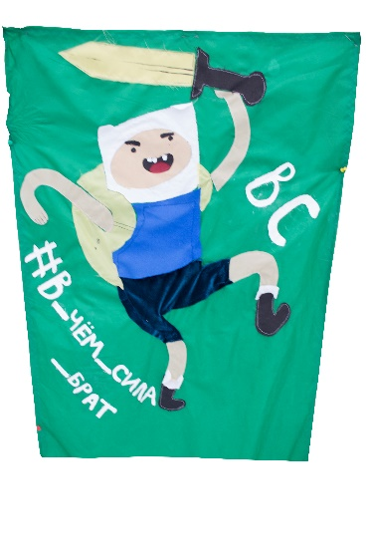
Четвёртый отряд – Великая Сила. Дети одиннадцати – двенадцати лет. В названии есть отсылка, понятная только истинным олдфагам: к аниме (да, опять) «Трансформеры: Воины великой силы» 1988 года. Это там, где ещё герои кричали «Трансформируюсь! Активация!». В девяностые все школьники смотрели этих «Трансформеров», а ещё «Вольтрона». Хорошее название для отряда, кстати. Но, поскольку вожатые Четвёртого вовсе не олдфаги, они вложили в отряд свою концепцию, которая прекрасно отражена на их главном флаге: большое зелёное полотно, а на нём Финн из «Времени приключений» (ну хоть это вы смотрели?!) и девиз «В чём сила, брат?» - всем очевидно откуда.
Приветствие на линейке: «Великая Сила всех победила!» – просто и со вкусом. При этих словах ребята показывают свои могучие бицепсы.
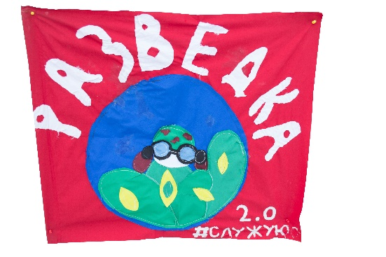
Пятый отряд – Разведка. Это самый старший из младших отрядов, возраст воспитанников десять – одиннадцать лет.
А у младших отрядов особенность – в них начинают свою педагогическую работу наши помощники вожатых, те, кто вырос из Броотряда.
И ротация кадров получается довольно большая, потому что кто-то, например, попробовав свои силы на малышах переходит на отряд постарше, кто-то, наоборот.
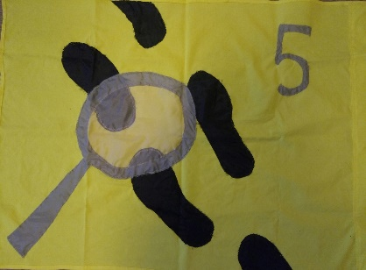
В результате концепции, кричалки и всё прочее меняется несколько раз за Лето. На флаге разведки изображён… Вы не сразу догадаетесь скорее всего, поэтому поясню: это разведчик с биноклем выглядывает из кустов. Также мне известно, что ребята, которые будут этим Летом вожатить в Разведке, готовят к сезону два новых флага. Фото одного из них я разведал.
Первым приветствием на Линейке у них была фраза «Разведка здесь!». Вторым стала «Нас здесь нет!». При этих словах отряд дружно садится на корточки и закрывает ладонями лица – замаскировались. Прямо на Линейке, при перекличке. Смешно до слёз, вот увидите.

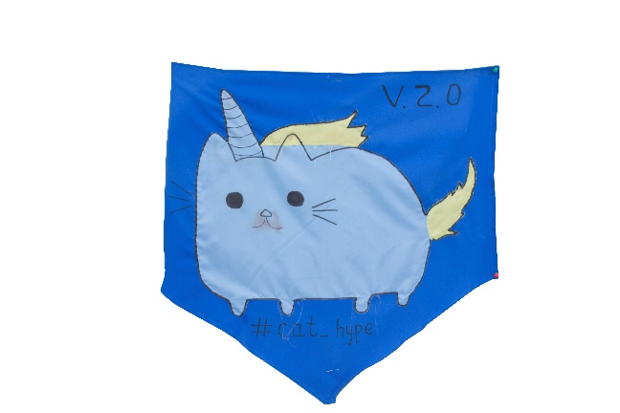
Шестой отряд – Котики, возраст девять – десять лет.
Как показала жизнь, это название обладает каким-то волшебством. Потому что за всю историю существования отряда Котики, вожатые и дети в нём все как на подбор котики!
У них есть флаг с Которогом (котом–единорогом) и флаг, на котором след кошачьей лапки.
На Линейке Котики кричат девиз: «Мяу-мяу, Котики, вперёд!» а ещё «У нас лапки!». И это мгновения умиления для всего лагеря.
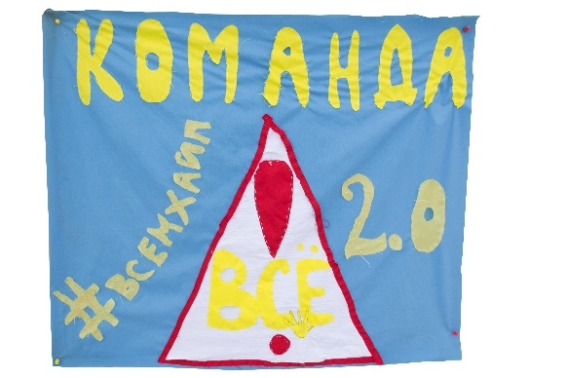
Седьмой отряд – Команда ВСЁ! В нём дети восьми – девяти лет. Но это когда в лагере девять отрядов. А в Юбилейную смену их было всего семь, и Команда ВСЁ были самым младшим отрядом.
Изначально идея была такая: в нём самые маленькие ребятишки, а дети, как известно, наше всё. Отсюда и название.
Ещё была идея (поскольку название отряда нам показалось уж очень крутым, а ещё потому, что это концептуально) назвать в честь самого младшего отряда вожатский отряд. Таким образом закольцевать тему. Но пока этого не произошло.
По вполне понятным причинам у вожатых таких маленьких ребятишек есть дела куда более важные, чем шитье множества флагов. Особенно если учесть, что своих пионеров они к этому процессу вряд ли смогут привлечь, ведь иголка в их руках – угроза жизни и здоровью, к тому же, не все даже поймут, что значит шить флаг. Тем не менее, он у них есть, и очень прикольный. И щит, кажется, тоже есть.
Приветствие на Линейке у этого отряда тоже с приколом. Ведущий спрашивает: «Команда ВСЁ вы всё?», «МЫ ВСЁ!» – радостно кричат малыши. Все вновь в умилении.
Совсем забыл, в названии отряда тоже есть отсылка к аниме. Называется «Меланхолия Харухи Судзумии».

Там такая девчонка очень боевая, ну как настоящая вожатая, собирает школьный кружок по интересам, цель которого –постоянно совершать разные грандиозные дела. И вот этот кружок она назвала «Команда SOS». Аналогия не прямая, но всё же имеет отношение к истории отряда.

Бывают смены, когда лагерь, как говорится, забит под завязку. Когда к нам приезжают чуть больше трёхсот человек. На таких сменах у нас появляется ещё два маленьких отряда.
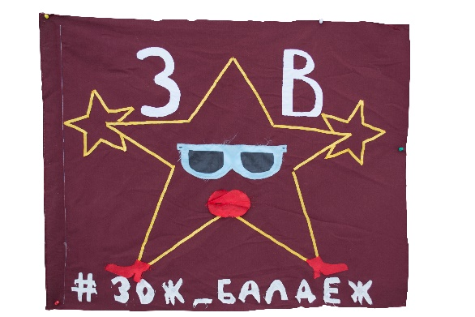
Восьмой отряд – Звёздный Ветер. Название с историей. Началась она в 2005 году.
В ту эпоху в Юном Строителе слишком много всего выглядело совсем не так, как сейчас. Например, вполне нормальным явлением были отряды по пятьдесят человек. А в тот год, в результате невозможных в современных реалиях обстоятельств, у нас – вожатых второго отряда (у меня и моего напарника Ярослава) нарисовался отряд из пятидесяти четырёх человек.
Треть из них были воспитанниками детского дома, вторая треть – ребята, чьи родители купили путёвки, и третья треть – девчонки из приюта. Это была термоядерная смесь.
Но плюс был в том, что состав отряда не изменялся все три смены (тогда в лагерях было не четыре, а три смены).
Через неделю после заезда нас слегка расформировали и вместо пятидесяти четырёх в отряде стало сорок пять человек. И тогда появился девиз: «Сорок пять – пятьдесят четыре, Звёздный Ветер лучший в мире».
Помню, примерно половину Лета мы ловили курильщиков по кустам и ценой невероятных усилий собирали по всему лагерю отряд чтобы хотя бы попытаться провести с ними игру или что-то полезное.
А вторую половину лета мы – вожатые парили на крыльях любви и признания, которыми нас одарили эти ребята. Мы тогда очень самоотверженно относились к своему делу, и в какой-то момент ребята в нас поверили.
Ключик к тому отряду мы не подбирали, даже не знали, что он существует, пока нам – вожатым его не «вручили». Позже стало понятно, дети, прошедшие через «систему», не так часто встречают взрослых, которым они искренне небезразличны. А в нас они в итоге поверили. И это было чудесное и невероятное Лето.
А когда закончилась последняя, смена вдруг выяснилось, что в детском доме ещё не закончился ремонт, и треть нашего отряда не могут забрать в город – им попросту негде жить.
И мы с ними остались в пустом лагере ещё на два дня. Можете представить себе такой опыт? А потом мы ещё год навещали их, пока наши пионеры не обрели свои новые семьи, и почти все они уехали жить в Америку. И сейчас там живут. С тех пор наблюдаю, как некоторые из них растут и растят своих детей, наблюдаю через ВК.
Вот такое прошлое у названия «Звездный Ветер». А будущее пишут вожатые и пионеры настоящего. Жаль, что Посвящение они ещё не написали!

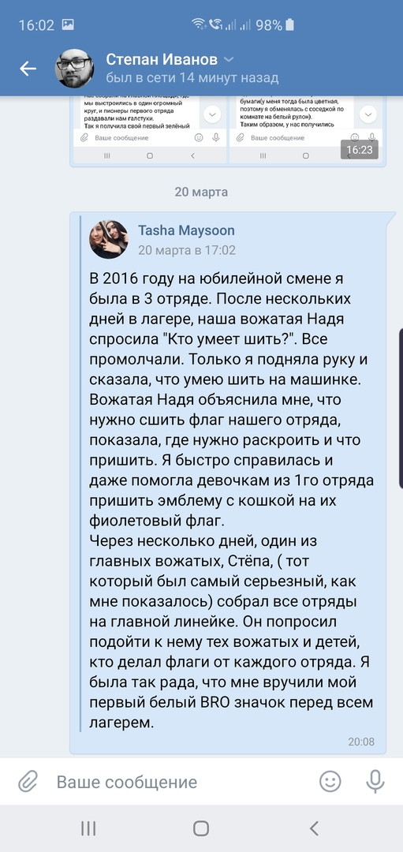
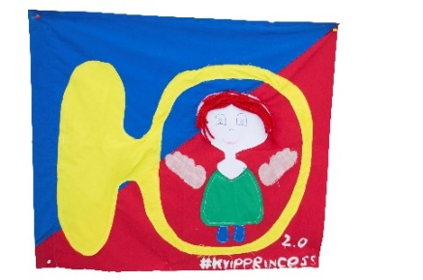
Девятый отряд мы назвали «Юники». Это малыши шести – семи лет. И у Звёздного Ветра, и у Юников есть флаги, и щиты, и даже какие-то кричалки они пытаются выучить – слава вожатым младших отрядов!
Тут ведь такая специфика: можно пол дня методично учить отряд завязывать шнурки, или собираться в кучку перед корпусом чтобы организованно отправиться на обед. Лайфхак: нужна длинная, желательно цветная верёвка или канат, играете с малышами в такую игру: «Всё взялись ручками за верёвочку и держимся крепко-крепко! Должна получиться гусеница!» И вот уже отряд строем идёт в столовую. Но к вечеру они всё забыли. Начисто. Они того и гляди разбегутся бить палками по лужам или на качели. Поэтому слава вожатым младших отрядов!
Эти отряды и живут не так как остальные, а все в одном корпусе, иногда даже на одном этаже, образуя некое любопытное сообщество, такой конгломерат малышей и вечно собирающих их по кустам вожатых –нянечек. Весьма точный образ для этого явления – муравейник.
Но есть у вожатых младших отрядов и весомые преимущества перед коллегами! Малыши в двадцать два часа все спят как суслики.

17. БРО-ДВИЖЕНИЕ СКВОЗЬ ПОКОЛЕНИЯ
Представим себе ребёнка, о котором мечтают в любом лагере. Знаете какой этот ребёнок? Тот, что вырос в этом лагере, взрослел, впитывая его дух и историю, и истории, и традиции. А потом приехал в этот лагерь вожатым!
На Юбилейной смене мы постарались начертить некий путь, игру, что-то вроде карьерной лестницы для пионера любого возраста. Посмотрим на неё глазами детей.
Приезжать в Юный Строитель летом – это путешествие. И не важно сколько тебе лет и в каком ты отряде плывёшь сквозь Лето по этому морю приключений, тебе всегда виден маяк - если только захочешь, ты можешь стать в нашем лагере вожатым!
А быть вожатым это очень круто, ты убеждаешься в этом каждый день, когда видишь своих вожатых – тех, с кем интересно, кто заботится о тебе, и вообще, нет никого в лагере лучше, чем твой вожатый.
Поэтому хочется стать таким же. А для этого нужно пройти практику в качестве помощника вожатого. А помощниками вожатых становятся, как известно, только самые достойные, а самые достойные сначала вступают в Броотряд.
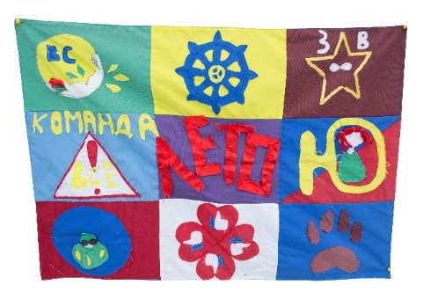
Юбилейная смена показала, как здорово быть помощником вожатого. Вот эти ребята на Линейке открытия смены выносят новый символ лагеря – Флаг всех отрядов, который сшит из маленьких флагов всех отрядов!
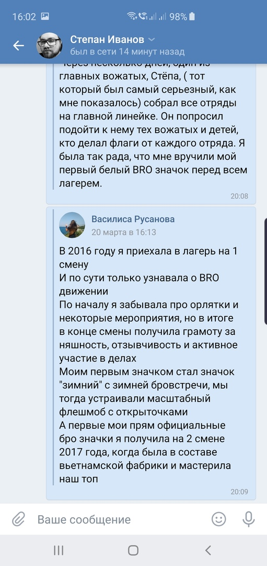
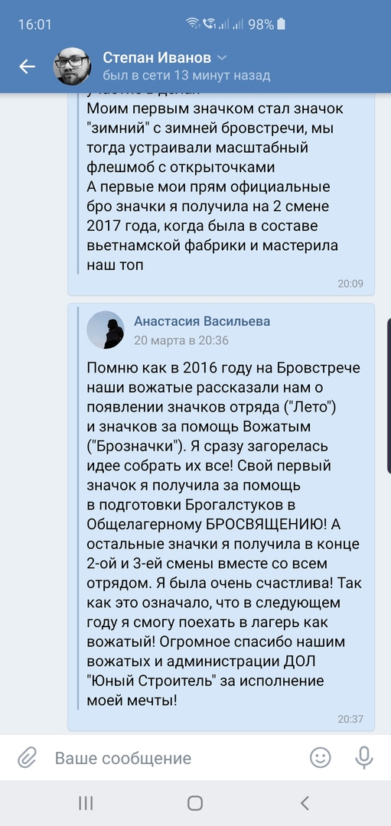
И поднимают его на Главной площади, на флагшток вместе с Флагом России. Это делают не вожатые, а помощники вожатых - будущее лагеря, заслужившие своё звание любовью к Юному Строителю и преданностью вожатскому делу.
Ещё вчера, на прошлой смене, он был, как и ты – обычным школьником, в отряде, а теперь, смотри – произносит Присягу вожатого на Юбилейном концерте, перед всем лагерем, перед почётными гостями, перед своими вчерашними вожатыми. Он стал их напарником, другом.
А теперь самое волнующее – оказывается, стать помощником вожатого может не только бывший пионер Первого отряда, которому исполнилось шестнадцать и путёвку ему больше не дают. Стать помощником вожатого может кто угодно, будь ты хоть в отряде «Команда ВСЁ», нужно только… СОБРАТЬ ВСЕ ТРИ БРОЗНАЧКА! Белый, фиолетовый и красный.
Но получить хотя бы один значок сможет «лишь тот, кто достоин – алмаз негранёный!». Это цитата из мультика Алладин.
Брозначками награждают за ПОМОЩЬ ВОЖАТЫМ. За действительно достойные подражания добрые дела и выдающиеся поступки во благо лагеря, твоего Отряда, за помощь ближним. Получить хотя бы один – уже успех. А собрать все три…
Без ложной скромности отмечу, что Брозначки оказались, как говорится, «идеей на миллион долларов». Это была искра, буря, безумие! Каждый хотел Брозначок, хотя бы потому, что он красивый и ещё потому, что его хочет каждый.
Изначально идея была в том, чтобы давать Брозначки по несколько штук всем отрядам в конце общелагерного Бросвящения. Тем самым мы подогревали интерес и к Бро-движению. Но потом додумались подкреплять такой редкой наградой некоторые поступки детей, на которые хотелось сделать акцент в педагогических целях.
Несколько примеров. Девочка из младшего отряда подходит к вожатому, сжимая в крохотной ладошке редчайших Красный Брозначок. Она его нашла на футбольном поле. Что мешало её его спрятать, оставить себе? Совесть? Воспитание? То, что она умничка, лапочка и солнечный ребёнок? Но она его нашла и принесла вожатому Броотряда: «Вот, кто-то потерял!».
- Ты молодец, что поступила честно и вернула потерянную ценную вещь. Поступила как настоящий вожатый! За это я хочу вручить тебе кое-какую награду! — говоришь, и цепляешь красный значок девочке на футболку. А она даже о белом-то не мечтала. И вот она уносится прочь, не помня себя от счастья.
А минут через пятнадцать прибегает группа пацанов из того же отряда – у каждого с собой какая-то «найденная чужая потерянная вещь», которая на поверку оказывается вовсе не ценной, и даже не потерянной, потому что не очень-то чужой.

Ну что ж, трюк не удался, но мотивация у них теперь железная, и рано или поздно они таки вернут что-то реально потерянное – проверено, факт.
Вот так вожатые всех отрядов получили ещё один инструмент в свой арсенал.
А дети всех отрядов знают – будешь умничкой и стараться помогать вожатым на смене, в конце на Общелагерном Бросвящении получишь заветный значок.
А если сделаешь нечто реально выдающееся, например, поможешь вожатым шить новый отрядный флаг, или будешь представлять отряд на каком-то конкурсе, или выступишь на концерте – можешь ещё и раньше получить. И будет у тебя уже два!
А круче чем Брозначки могут быть только Брозначки на Брогалстуке. А если ещё и галстук сшит из двух или трёх разных цветов, с разных Бросвящений, разных смен – уже издалека видно кто здесь батя. Вот так.
К слову, о «Вьетнамской фабрике», про которую пишут девчонки. Это название тоже появилось на Юбилейной смене. Дело в том, что в первые три дня перед всеми отрядами стояла задача – успеть сшить себе флаги до Линейки открытия.
И ещё Флаг всех отрядов нужно было сшить. Для этих целей мы оккупировали кружок «Мягкой игрушки», где были швейные машинки, иглы и всё такое, и на три дня небольшое помещение заполнилось девушками и девчонками, которые буквально днём и ночью шили всю эту атрибутику.
Учитывая использование детского труда и насыщенность производства название «Вьетнамская фабрика» очень быстро прижилось. Кстати, фабрика с тех пор открывается каждое Лето. Работают только патриоты-добровольцы. И своих героев труда Юнстрой не забывает!
А вот звание Помощник вожатого, само это словосочетание мы стараемся вывести из употребления. Дело в том, что в нём содержится определённая дискриминация.
Дети (некоторые) её чувствуют и, являясь талантливыми манипуляторами, могут иногда выдать нечто вроде «ты не настоящий вожатый, а помощник, поэтому… бла-бла-бла».
Конечно, для помощников это определённый челендж, потому что так или иначе они должны научиться в подобных и миллионах других ситуаций отстаивать свой авторитет.
Но, учитывая что помощники, с момента их появления, работают в Юном Строителе наравне с вожатыми по загруженности, а по уровню профессионализма зачастую некоторых совершеннолетних своих коллег (как правило новобранцев, для кого это первая в жизни смена, или они не имеют опыта организации Отрядных Дел) превосходят, мы стараемся неравенство в названии должности убрать. Так что теперь у нас все, кто РАБОТАЮТ на отрядах – вожатые.
18. НАСТОЯЩЕЕ
Летом 2018 мы – вожатые Броотряда, в силу различных неочевидных обстоятельств, и очевидных тоже, выступили в роли руководителей первой и второй смен. Читайте – вожатых вожатского отряда.
То, что написано в этой книжке мы нашим дорогим вожатым объясняли на практике. К тому же они и были в основном практикантами из Герцена и Некрасовского педагогического колледжа. Для многих из них это был первый опыт вожатства, первая поездка в лагерь. Но не для всех.
Нам посчастливилось работать и с настоящими профессионалами. К тому же мы, разумеется, взяли столько своих подросших Бро, сколько позволяло количество вожатских койко-мест в лагере. Если честно, чуть больше.
А среди них даже те, кому было шестнадцать уже имели по три смены за спиной, а те, кому семнадцать - несколько Лет опыта. Были и те, кто начинал свой путь в Юном Строителе в 2013 году, а им сейчас слегка за двадцать.
К счастью, поддержать нас приезжали и наши давние друзья-коллеги, у которых за спиной был и многолетний опыт, и большая любовь к лагерю.
Вот такой чудесный вожатский коктейль, в котором смешалось множество характеров, взглядов на мир и педагогику. Он бурлил, пропитывая описанные в Вожатификаторе идеи и концепции и в итоге окрасил их своими оригинальными цветами и смыслами.
Мы старались дать ребятам инструментарий, базу из традиций и опыта, на основе этого им предстояло создавать будущее Юного Строителя.
В процессе настройки и отладки, наш педагогический коллектив, как и любой отряд лагеря, прошел все предначертанные стадии. Мило пытались возмущаться вожатые на первой смене, когда мы после отбоя собирали всех в Клубе чтобы провести с ними Отрядное Дело.
Это при том, что днём каждый из них сталкивался с таким же отрицанием со стороны своих пионеров, когда пробовал провести Отрядное Дело с ними. И ещё удивлялись, что получается не очень. Но это только в начале. Поскольку невозможно воспитать в ком-либо уважение к правилам и традициям, если ты сам их не понимаешь и не уважаешь. Эту стадию мы прошли, и наши полуночные мастер-классы для вожатых-новичков стали традицией.
И качество Отрядных Дел у вожатых подрастало. А отрицание их пионеров уменьшалось. Нам очень повезло с вожатыми, притирка друг к другу и осмысление основ лагерной работы прошла на редкость быстро. И началось самое интересное – творчество и самореализация педагогов.
Их идеи, их свежий взгляд, талант и крепнущая с каждым днём любовь к воспитанникам, отряду, своему делу изменили наш лагерь. Подняли его на новый уровень.
Следующий уровень нас с вами ждёт этим Летом, а сейчас я похвастаюсь, чего мы все достигли прошлым!
Ребята придумали и провели Посвящения на каждом из девяти отрядов! И эти новые традиции золотом вписаны в историю вожатских побед.
Тебе предстоит решить, каким будет Посвящение в твоём будущем отряде, какие идеи своих коллег-предшественников ты используешь, как их трансформируешь, какую концепцию вложишь в это Дело.
Перспективы развития безграничны, но прежде, чем двигаться вперёд, узнай историю твоего отряда, в ней доблестные вожатые и дети славных смен 2018 года.

ЧАСТЬ ВТОРАЯ.
ПОСВЯЩЕНИЯ

ОТРЯД СТО ЛЕТ ЛЕТА, «КРЫЛЬЯ»
Это Посвящение в Первый отряд, иначе именуемое Бросвящением, в своей последней редакции. Как и любое Посвящение, желательно устроить его примерно в середине смены.
Бросвящение всегда было делом добровольным, и почти всегда в нём принимали участие все воспитанники отряда, рассмотрим именно такой вариант.
Ребятам предлагается самостоятельно сформировать шесть команд, а иначе говоря – Крыльев. Каждое Крыло на время Бросвящения выбирает себе один из шести Брофлагов. Получается шесть мини-отрядов. Задача каждого Крыла сшить один Крылатый Брогалстук – фиолетово-чёрного цвета.
Затем Крыло выбирает себе Наставника из числа Бро-вожатых (тех, кого раньше мы называли помощниками вожатых, впрочем, могут выбрать любого вожатого лагеря). Ребята обращаются к вожатому с просьбой стать их Наставником и вместе с ними участвовать в Бросвящении. Если Наставник соглашается, ему вручают Крылатый Брогалстук. С этого момента Крыло отправляется на стажировку в отряд Наставника.
Задача каждого Крыла в первый день Бросвящения придумать и провести в отряде Наставника большое, полноценное Отрядное Дело. Помогать в организационных вопросах и стараться максимально выполнять функции вожатых данного отряда. Наставник при этом является наставником, направляя ребят, обучая их.
На второй день после того, как Крылья проведут Отрядные Дела, их задача сообща подготовить и провести Общелагерное Дело. Например, игру по станциям.
Вечером второго дня, если позволяет погода и напарники Наставников, Крылья отправляются на Залив.
Запасной вариант – организовать финальную часть Бросвящения в клубе. Но лучше, конечно, с костром на Залив. И там уже провести финальный этап, с кричалками, Бротанцами (за эти годы у Первого отряда появилось несколько традиционных, всеми любимых танцев), Присягой на верность Юному Строителю, Огоньком, во время которого Наставники подводят итоги работы своих Крыльев, вспоминают опыт своих минувших Бросвящений.
Здесь новобранцы отряда получают фиолетовые галстуки, Брозначки, а наставники получают особую награду – Чёрные Брозначки «За верность Отряду».
В этот момент объясняются особые правила для тех, кто удостоен высшей бро-награды:
1. Чёрные значки можно носить только отдельно от всех других значков.
2. Каждый обладатель Чёрного Брозначка должен знать особые фразы на случай, если его спросят откуда этот значок и что он означает.
Пример вопроса - ответа:
- Ого, а откуда у тебя такой значок?
- Слушай, я бы ответил тебе на этот вопрос, но, к счастью, меня предупредили что я ничего не должен тебе говорить, иначе всё пропало! Это очень большая тайна.
И всевозможные варианты ответов в таком же духе. Чем абсурднее и смешнее ответ, тем лучше.
День Лета или День Всех Отрядов.
День Лета – это целый тематический день – праздник, в который трансформировалось Общелагерное Бросвящение. Особенность его в том, что организацией этого дня целиком занимается Первый отряд, как бы подтверждая, что ребята уже готовы стать Настоящими Вожатыми.
День Лета несколько раз мы совмещали с Прощальным-Вожатским концертом, в таком формате в его подготовке участвует весь педагогический коллектив.
Утром отряды собираются на Линейке, Крылья раздают всем пришедшим Бропаспорта. Вот такой Бропаспорт получает каждый ребёнок в лагере, пример с четвёртой смены 2018, которая называлась «1703».
День Лета! День Всех Отрядов!
Утро 11.30. Индивидуальные задания.
Имя, Фамилия, Отряд | Отметка вожатых о выполнении дела
1. Выбрать себе Наставников из представителей Первого Отряда.
2. Собрать чемодан
3. Проверить вещи в Потеряшках
4. Всем улыбаться и со всеми здороваться
5. Бродело для твоих вожатых
6. Собрать мусор на территории лагеря
7. Поиграть с Наставниками в игру
8. Хорошо себя вести весь день
9. Построение за десять секунд на обед, полдник, ужин
10. Бродело для любого отряда
11. Спать в кроватке в Тихий час
12. Принести в Главную вожатскую двадцать поверженных комаров
13. Надеть отрядный галстук, Брогалстук, Брозначки и все свои феньки
День 17.30. День Всех Отрядов!
Название станции и место проведения | Отметка о прохождении
1. «Аватарский Обнимашкопокалипсис» - вожатый Миша
2. «Брокричалки» - беседка у столовой
3. «Ухограф разведки» - тропинка к Костровой
4. «Петербургский Бродневник» - Галерея Искусств
5. «Великая Сила – сдвинь третий корпус на 1 см» - вожатая Рита
6. «Бротанцы» - в клубе
7. «Ставим Лайки» - у клуба, вожатый Егор
8. «Броладошки» - у флага
9. «Лайк-танец» - у второго корпуса, вожатая Настя
10. «Кричалки Котиков» - за клубом
11. «Читаем Капсулы Времени» - Шалаш в лесу
12. «Стихотворение про звёзды» - у зимнего корпуса
20.30 День Лета! Приходи в клуб, тебя ждёт Бросвящение и подарки на память о Юном Строителе!
До обеда ребята выполняют индивидуальные задания, постепенно заполняя первую часть Бропаспорта. Разумеется, вожатые и ответственные представители Первого отряда внимательно наблюдают за всем, что происходит, каждому ребёнку в любой момент подскажут куда идти и что именно сделать, чтобы получить заветную роспись о выполненном задании.
После полдника ответственные за каждую станцию находятся на своих постах.
Идея в том, что, выполняя задания Дня Всех Отрядов все отряды знакомятся с традициями всех отрядов. Эти ухографы, обнимашкопокалипсисы, танцы и передвижение на 1 сантиметр двухэтажного кирпичного корпуса – элементы из Посвящений разных отрядов, только теперь с ними знакомится весь лагерь.
Ребята перед отъездом в город ещё раз переживают интересные события смены и закрепляют в своей памяти фишки других отрядов, к тому же получается весёлая игра, с некоторой долей отвязного безумия.
Например, Отряд Разведка на своей станции вполне может организовать разведку за территорию лагеря. Такая станция проводится в лесу, у забора. По команде вожатых ребята получают право перелезть через (протиснуться сквозь) забор лагеря, и отойти на несколько метров в лес. Мелочь, но запоминается, поскольку в любой другой день такой поступок карался бы вплоть до отправления к родителям в город.
Или отряд Великая Сила, учит всех Великой Силе Единства. Вместе мы можем даже здание передвинуть! Для этого нужно собрать на станции столько людей, чтобы встать вокруг корпуса взявшись за руки, а потом по команде вожатых… синхронно подпрыгнуть? Например.
В тот момент, пока все будут в воздухе корпус на долю секунды подвинется силой общей мощной концентрации. Вас всего пять человек пришло на станцию? Ну тогда бегите, собирайте команду, иначе никто отметку о выполнении дела не получит!
Обнимашкопокалипсис я не видел, но это, как я понял, сумасшедшая куча детей, которая двигается по лагерю взявшись за руки и обнимает каждого встречного, вовлекая его в свои ряды. В духе Аватара, короче.
На станции Бродневник собирается вся оставшаяся к концу смены канцелярия со всех отрядов. Во-первых, это возможность её собрать, во-вторых – сделать сувениры на память для ребят. На этой станции для Бропаспорта, который представляет из себя обычный листок а4 делают красивую обложку из цветного картона, наклеек и всего такого. Теперь этот сувенир приятно увезти в город – показать родителям.
Ну а после ужина весь лагерь приходит в клуб, и формат того, что там происходит точнее всего можно описать как Огонёк для всего лагеря.
Уверен, это ноу-хау Юного Строителя. Не у всех получается провести полноценный Огонёк, на котором тишина и торжественно-таинственная атмосфера и для двадцати человек, а тут приходит около двух сотен.
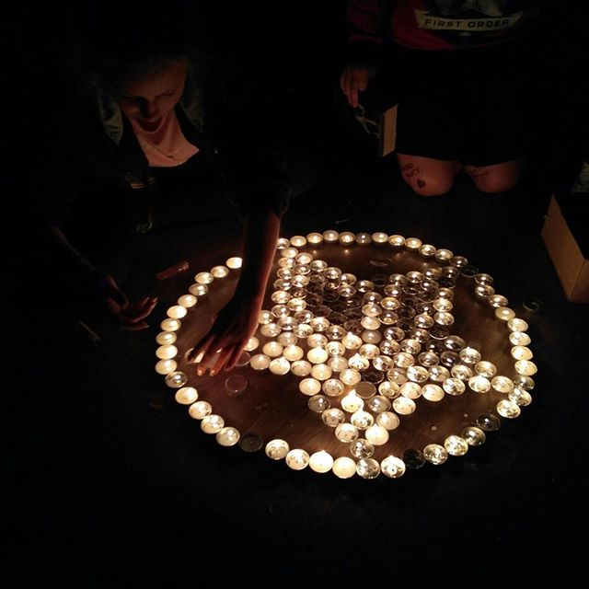
Итак, ломаем стандарты и предлагаем ребятам новый опыт. Никаких скамеек – все садятся на пол. В центре зала мерцает сотня маленьких свечек – выглядит завораживающе. Световое и звуковое оформление дополняет атмосферу.
Начинается Огонёк-концерт-Бросвящение. Ведущий приветствует всех, настраивает на чувство единства и добра. Звучит песня под гитару. Специально обученные люди помогают поддерживать тишину и следят чтобы никто не приближался на опасное расстояние к морю свечей, а заодно поддерживают огонь.
Такой концерт у нас всегда проходит с изрядной долей импровизации, но вот приблизительная структура.
1. Приветствие всех, слова о прошедшей смене, задушевная песня, видео-контент на проекторе (фотографии и ролики смены, смонтированные в клип). Здесь же, при желании, к лагерю может обратиться директор.
2. Даём ребятам выпустить пар. Просим всех встать с пола, начинаем проверять, как они выучили кричалки, танцы и прочие традиции лагеря. В этот момент, вопреки всем канонам, Огонёк превращается в мини-дискотеку – хор.
3. Снова успокаиваемся и садимся. Сейчас будет обращение к каждому отряду. На сцену выходят вожатые, начиная с самых младших отрядов. Вместе с ведущим поют песню – подарок своим ребятам, можно устроить дополнительный перформанс – творческий номер (лучше всего так и сделать), затем вожатым вручаются Брогалстуки на весь отряд и примерно десять Брозначков – для самых достойных. И так по очереди от малышей двигаемся к Первому Отряду.
Вот, например, вожатые Аватара подарили своему отряду это стихотворение:
Мы нашли вершину мира
Там, где лето в космос мчалось
Место сказочных историй
Где всё только начиналось
Мы приехали на смену
Мы вели вперёд отряды
Всё закончилось. Но слушай своё сердце
Мы здесь. Рядом.
Кто несёт нам смысл жизни
В тёплых, маленьких ладошках?
Кто согреет это лето?
Сделает светлей немножко?
Вы, девчонки и мальчишки!
Забияки мои, зайки!
Солнца свет – ваши улыбки.
Звёзды в небе – ваши лайки.
Лето упадёт под ноги
Красно-жёлтым покрывалом
Так схвати это мгновение
Когда мы здесь полным залом
Собрались. Держи покрепче
Да. Вот так. Мы не забудем.
Сквозь года и километры
Это точно: мы вас…ЛЮБИМ!

4. Когда все слова любви и добра сказаны, все пожелания и напутствия прозвучали, вожатский отряд в полном составе выходит на сцену и поёт наш вожатский гимн – песню «Все люди летом». С автором этой песни познакомитесь на планёрках Лета 2019. Ну а после - время «Самой большой в мире Капусты» — это значит ВСЕМ ОБНИМАШКИ!
Теперь мы настоящие Бро, ура!

Представляю вам с Посвящения и традиции других отрядов. Эти сценарии ребята сдавали чтобы получить отметку за практику. Орфография и пунктуация авторов.

«ЛАЙКСВЕЩЕНИЕ»
Посвящение второго отряда. Посвящение в Лайкотряд.
Подготовка:
- Сшитые галстуки двуцветные: белый (отряд «Лайк») + фиолетовый (отряд «Сто Лет Лета»)
- Краски (зеленая, красная, желтая, синяя)
Отряд строиться в шеренгу.
Вожатый: Уважаемые пионеры лучшего отряда, второго отряда «Лайк». Сегодня вам предстоит пройти испытание на прочность, по истечению которого нам будет известно, достойны ли являться частью Лайкотряда или вы просто прожгли эти дни смены. Вожатый: И первое испытание. Вам нужно объединиться в 4 команды. Поэтому, рассчитайтесь на первый, второй, третий, четвертый.
Вожатый: Первые номера подходят к Юрию Валерьевичу, вторые номера к Марине Евгеньевне, третьи номера к Ольге Сергеевне и четвертые номера к Дарье Олеговне.
Вожатый: Отлично! Перед вами стоит задача пройти еще 4 испытания. При успешном прохождении каждого испытания, вожатый рисует вам знак на лице. Лайкогалстук получает только тот пионер, который имеет на своем лице все отметки вожатых.
Вожатый: За нарушении дисциплины пионер автоматически лишается галстука и удаляется с Лайксвещения.
Вожатый: Ставь! Дети: Лайк!
Вожатый: Ставь!
Дети: Лайк!
Вожатый: Ставь! Ставь!
Дети: Лайк! Лайк!
Вожатый: На 3,17 бегите на свои испытания.
Дети побежали. Есть 4 испытания. Пионеры перемещаются по кругу, от первого испытания к второму и так далее.
Первое испытание. Пионерам предстоит проползти под паутиной. В землю вбиты колышки (палки от деревьев). Между ними на низком уровне, чтобы пионеры смогли проползти, натянута веревка, в длину примерно 3-5 метров.
Задача ребят проползти и не касаться веревки.
После прохождения, Вожатый наносит рисунок на пионеров. Желтая краска, над бровями, два полукруга.
Второе испытание. Пионерам предстоит перебраться через веревку, не касаясь ее. Пионеры должны действовать сообща. Вожатый максимально следит за безопасностью детей.
После прохождения. Вожатый наносит рисунок на пионеров. Синяя краска, по носу полоска.
Третье испытание. Пионерам предстоит пройти испытание «скала». Можно на скамейках, но интереснее проходить на табуретках. Важно, что испытание проходит в полной тишине. У команды есть три попытки. При нарушении тишины все начинается сначала.
После прохождения, Вожатый наносит рисунок на пионеров. Красная краска, полоска на подбородке.
Четвертое испытание. Пионерам предстоит пройти испытание «минное поле». На асфальте рисуется поле из квадратов 6 на 6 (или больше). У вожатого есть схема. Дети о ней не знают. Данное испытание проходит в полной тишине.
После прохождения, Вожатый наносит рисунок на пионеров. Зеленая краска, полоски под скулами.
После прохождения всех испытаний ребята собираются все вместе и образуют круг, в котором они садятся на колени друг другу и должны продержаться без рук 7 секунд.
После круга образуется строй из отряда. Так как мы Лайки, перевязываем руки ребят одной упряжкой. И выдвигаемся с территории лагеря в лес, на костровое место.
Костровое место. Здесь пионеры встают в круг, в центре костер.
Вожатые призывают к тишине, и начинается заключительный этап посвящения
Начинается все действие с искорки дружбы. Напомнить за сколько секунд искорка прошла через весь круг в прошлый раз.
Читается легенда про создание отряда «Лайк»
Легенда об основании «Лайка».
Много лет назад в одном лагере был обычный день, ни хороший, ни плохой. Настроение у детей и вожатых было никакое, никому не хотелось ничего сделать. А потом из-за того, что дети не улыбались, лагерь заполнили тучи, и три дня шли проливные дожди. Когда на горизонте начали появляться первые машины родителей, желавших забрать детей домой, директор лагеря приняла решение отправиться в город и привезти детям хорошее настроение. Она долго-долго искала в интернете, где же можно его заказать и, выбрав самое качественное отличное настроение, она распорядилась, чтобы старший вожатый поехал на машине и привёз то, в чем сейчас так нуждался лагерь. Но, когда старший вожатый вышел на улицу он увидел, как сильно размыты дороги, он с ужасом понял, что не сможет выехать в город в ближайшее время. В этот момент немного поодаль в кустах сидела группа ребят, они внимательно наблюдали, как вожатый смотрит на дорогу, затем отводит глаза, садится в машину, потом выходит из неё и все начинается сначала. Тогда кто-то из них спросил: - Так значит все? Едем домой? Все вдруг замолчали, воцарилась полная тишина, которую спустя несколько минут начал нарушать моросящий дождь. Тогда кто-то из них наконец ответил первому: - Да. Едем. Но не домой, а в город. Если не мы привезём хорошее настроение, то кто же? Кто, если не мы, сможет спасти весь лагерь?
Все задумались и снова посмотрели на машину вожатого, которая так и не сдвинулась с места. На следующий день снова лил дождь, дети весь день лежали на кроватях и их тела ломило от тоски. Но кое-кого уже давно не было в лагере. Ребята, сидевшие вчера в кустах, встали задолго до подъема, надели самые тёплые и подходящие для неподходящей погоды вещи и отправились в путь. Их лица были серьёзны, а взгляд сфокусирован. Вместе с ними шёл и их вожатый, который сразу раскусил своих ребят, а они не стали отпираться, понимая, что вожатый — это необходимая помощь отряду в такой момент. Путь был непрост, им нельзя было показываться на дорогах, они были вынуждены скрываться от любопытных взрослых, пробираясь через лес. Ветки, палки, дерево, незнакомые звуки и шорохи, пугающие детей, не смогли остановить отряд, стремящийся к цели. Придя в город, они схватили в охапку кучу хорошего настроения и понесли его обратно. Чувствуя вкус приближающегося успеха, они бежали в лагерь и пели песни, шутили, смеялись, становясь при этом одной семьей. Когда до лагеря оставались считанные метры, они свернули к пляжу. 35 ребят, встали в круг, взялись за руки, выдохнули и закрыли глаза. В этот момент тучи начали рассеиваться, небо постепенно стало светлеть, а лучи солнца стали поблескивать на водной глади. Ребята открыли глаза и начали оглядываться друг на друга и улыбаться. Все окунулись в атмосферу волшебства и чуда, понятную только людям, державшимся за руки. Они дошли до лагеря. Раздали всем хорошего настроения, от младшего до старшего отряда. И когда весь лагерь был в отличном состоянии духа, они подняли большие пальцы вверх и три раза крикнули: «лайк!» Дети стройно стояли на площади и, принимая слова благодарности, чувствовали себя единым отрядом, помня о том чуде, которое возникло на пляже. Лагерь долго помнил о заслугах этих ребят. Когда они проходили своим ровным строем, все всегда говорили им «лайк», так и запомнилось, что отряд, преодолевший огромное расстояние сумевший спасти весь лагерь от тоски, сотворивший волшебство, назывался, называется и будет называться ещё много-много лет ЛАЙК.
После легенды, пионеры вместе с вожатыми и капитаном отряда приносят клятву Лайкотряду. Клятва-повторялка. То есть повторение после двух строк.
КЛЯТВА
Торжественно клянусь,
что «лайк» в моей крови!
Огонь в глазах не тронут
ни ветры, ни дожди!
Торжественно клянусь,
быть лучше, чем вчера!
И вместе проживать
отрядные дела!
Торжественной клянусь,
за лаек «лайк» поднять!
Быть смелым, не сдаваться,
бороться и искать!
За лаек – лайк!
Второй отряд!
Глаза смеются
и горят!
За лаек – лайк!
Всегда, везде!
второй отряд
клянусь тебе!
После клятвы, вожатые и капитан торжественно повязывают всем галстуки.
На этом официальная часть посвящения заканчивается.

Мы с Андреем присутствовали на легендарном первом Лайксвящении, слов нет – потрясающе. В инсте лагеря можно найти довольно подробный фото и видеоотчёт, почувствовать себя в рядах первых лайсвящённых! Рекомендую.

ОТРЯД АВАТАР
Выполнили:
студентки РГПУ им.А.И.Герцена
Прохорова А. С. и Солнопекова В. С.
Методическая разработка
Просветление отряда Аватар.
Все дети отряда Аватар особенные, непохожие ни на кого. Каждый ребенок в отряде должен выбрать 1-3 воплощения себя. На протяжении всей смены ребята искали свое предназначение – определялись, каким именно аватаром они хотят быть. Благодаря мероприятиям, проводимым в лагере, дети становились аватарами счастья, танца, песни, шуток, страшилок. Можно с уверенностью сказать, что просветление длится всю смену. И когда вожатые понимают, что их дети определились со своими аватарами, начинается самая главная часть просветления – испытания на:
-дружбу;
-честность;
-творчество;
-выносливость;
-сплоченность;
-выдержку;
-силу воли;
-преданность отряду;
-любовь к чистоте (просьба не смеяться!).

Были проведены следующие испытания:

1. Испытание дождем
Все аватары собирали свои космические силы, чтобы собрать всю свою энергию в едино и использовать против великой водной стихии – дождя, за право солнца появиться на небе.

2. Испытание дзен
Порой для детей очень сложно соблюдать тишину. И именно это испытание научит их слушать тишину, видеть тишину и быть тишиной. Используя нашу аватарскую утку Дзен, имеющую уникальную способность привлекать внимание и учить детей хранить молчание, мы добились идеальной тишины. Наши аватары смогли просидеть молча десять минут.

3. Испытание запрещенкой
Истинный аватар никогда не должен думать о белых медведях, а потому должны исключать такие вольные мысли из своей головы. Поэтому используя нашего подручного – игрушечного белого медвежонка, передавая его из рук в руки, мы научили детей думать намного шире, чем они привыкли. Их задачей было видеть в обычной мягкой игрушке абсолютно другие вещи, которые приходили им на ум.

4. Бревно в глазу, цветы в стволах автоматов
Зачастую дети видели только недостатки окружающих, но благодаря этому испытанию, мы научили их видеть достоинства каждого. По круг наши юные аватары говорили комплементы ближнему своему, тем самым делая этот мир чище, привлекательнее и добрее. Но на этом испытания не заканчивались. Как только отзвучал последний комплемент, в обратную сторону полетели благодарности в виде воздушного поцелуя, который дети так же передавали по кругу от одного к другому.

5. Идеальное аватарское построение
Наш отряд уже необычен тем, что построение совершается не по парам, а по три человека. Это усложняет сам процесс построения, т. к. дети не всегда могут быстро построиться в таком порядке. Зачастую, у нас возникали сложности с этим. Но, используя нашу аватаромагию, мы смогли добиться идеального построения за пять секунд.

6. Аватарская креветка
Т. к. креветка является одним из самых чистоплотных существ, обитающих в мире, задачей нашего отряда стало научиться поддерживать идеальную чистоту, как креветка. Стань креветкой. Будь креветкой. Живи, креветка!

7. Аватарский клич
Каждый отряд должен отличаться друг от друга. Таким отличием становятся название, девиз и кричалки отряда. Каждый аватар должен знать, помнить и чтить традиции отряда.

8. Обнимашкиапокалипсис от аватара
После того, как мы научились ценить и любить ближнего своего, мы решили подарить всю свою любовь, ласку и нежность всему лагерю. Взявшись за руки, продолжая соблюдать тишину, мы прошли по всему лагерю и обняли все, что встретили по пути. Под горячую руку третьего отряда попали вожатые и пионеры других отрядов, деревья и даже главная вожатская.
После завершающего испытания мы перешли к торжественной части нашего просветления. Находясь в одухотворенном лесу на территории лагеря, стоя в кругу в идеальной тишине, мы произносили клятву, положа правую руку на леген… подожди-подожди …дарный дневник и называя вслух свои воплощения. После этого на правой руке завязывались сакральные золотые ниточки, которые связывали нас друг с другом.
Просветление проходят даже вожатые. И после того, как весь отряд аватар прошел просветление, все дружно пели песни и дарили друг другу свое тепло. Отныне Аватар навсегда в сердце каждого, кто прошел просветление.

А сейчас предлагаю познакомиться с тем самым «кримпом» - безумно впечатляющей и безумной кричалкой – танцем отряда Аватар!
- «Миша: Так, я забыл, а че щас будет?
Вика: Где будет?
Миша: Здесь щас что вообще будет?
Алена: Сейчас тут точно что-то будет
Вика: А все, что здесь сейчас будет
Миша: А, точно - точно! Это будет леген... подожди-подожди...
Дарно!
Легендарно!
Здесь нет ничего странного
Ничего зашкварного
Мы ребята славные
Все девчата - милые зайчата
Все мальчишки - заводные шалунишки
Эй, ЮнСтрой! Кто твой герой?
Тот, кто не размыкает строй!
Третий, третий, скоро повзрослеют дети
И разлетятся по всей планете
Мы круче всех на свете!
Аватар, Аватар, оу
Аватар, Аватар, еее
Наш отряд будет на высотееееееееееееееееееееее
Дхармачакраправартана
Крутим колесо учения Аватара!!!

Привет, ЮнСтрой
Перед тобой
Мы встанем в строй
Дружною толпой
Оёйёй!
То, что пол — это лава, не беда для Аватара
Уаба лаба дап тап! Мы крепки, как лэйс-краб
Наше колесо сансары крутанется вновь на славу
Мы притопчем лаву, надо лаву притоптать
Ать, ать, ать!
Мы - девчата, зайчата, мы подарим вам ДОБРООООО
Ать, ать, ать!
Обнимашки - наше ВСЕОООООО
Ать, ать, ать!
Пацаны ваще ребята, мы всегда будем рядом
Мы всегда вас поддержим. Держим, держим
Клево, клево
Быть хайповым
Кто всегда зажечь был рад?
Это третий наш отряаааааааааааад
Ааааааааааааааа, ИИ!!
Наше колесо сансары крутанется вновь на славу
Мы притопчем лаву, надо лаву притоптать
Хвать-похвать! За руки возьмемся
И шагаем прямо в космос
Все свои вопросы будем чётенько решать
ИИ!
Дхармачакраправартана
Крутим колесо учения Аватарааауааууааааа!»

Конечно, это надо видеть и слышать. Как весь отряд синхронно топает, хлопает, качает головой, совершает какие-то безумные движения и завывания… Это надо видеть!

ОТРЯД ВЕЛИКАЯ СИЛА
Добрый -добрый день! Ребята, сегодня вам предстоит принять участие в величайшем событии вашего отряда. Сегодня, каждый из вас подготовит свой разум и тело к посвящению в отряд Великая Сила! Для этого, ребята, вам предстоит выполнить несколько интересных заданий, и только тот, кто сумеет преодолеть все преграды будет допущен к посвящению в ряды отряда Великая Сила!
Будьте внимательны и сосредоточенными! Удачи!
* Сила Воли- очень важная составляющая человека. Силу воли нужно развивать с детства. Именно поэтому, в наш отряд Великая Сила будут допущены только те, кто сумеет выстоять перед соблазнами этого мира. Ваша задача, подвесить на ниточку любую сладость (конфетку, шоколадку, Чупа-чупс) и проходить с данным ожерельем весь день, до вечера. Сумевшие преодолеть свое желание скушать конфетку- проходят данный этап посвящения.
* Наша Великая Сила заключается не только в моральной силе, но и в физической. Мы, как самый сильный и дружный отряд, должны уметь сосредотачивать все свои силы, чтобы добиваться высочайших результатов. Сегодня мы с вами проверим насколько мы сильны. Ваша задача- сдвинуть 3 корпус хотя бы на 1 сантиметр. Главное быть уверенным в своих силах и быть единым коллективом и тогда вам все горы по колено.
* Очень важно, следить за временем, дабы его не терять впустую. Следующая ваша задача- взять время в свои руки и научиться управлять им. Ваша задача сдвинуть время на 1 минуту силой мысли. Те, кто сможет поверить в свои силы и в силы своих друзей с легкостью сумеют справиться с этим заданием.
* Очень сложно быть всегда серьезными и сосредоточенными. Иногда нужно позволить себе немножечко безумств. Наша отрядная сила Хаоса велит вам всем вместе перелезть через забор у 3 корпуса и СРАЗУ ЖЕ ПЕРЕЛЕЗТЬ ОБРАТНО на территорию лагеря. Самая важная задача- сохранить нашу тайну и никому не слова! Мы не нарушаем законы лагеря😊
* Следующая и последняя ваша задача, ребята, это снова поработать со временем. Сейчас вам нужно переместиться немного дальше, чем на 1 минуту. Ваша задача переместиться в конец смены в 14 июля. Переместившись в этот день, вы должны увидеть нашу отрядную клятву и записать ее в Легендарный дневник пионера.
ОТРЯД РАЗВЕДКА
«Разведвление»
Посвящение важная часть жизни каждого отряда. Именно в нем дети полностью погружаются в атмосферу лагерной жизни и познают суть названия их отряда. Каждый пионер, чтобы стать по-настоящему пионером Юного строителя обязан пройти посвящение своего отряда.
На пятом отряде такое посвящение, я думаю, вы уже поняли, называлось «Разведвление». Какими-то моментами оно может напоминать посвящение первого отряда, но, на самом деле, его просто НЕВОЗМОЖНО пройти за один день (как это можно сделать с Бросвящением). Хоть в нем, на первый взгляд, не так много пунктов, но многие из них выполняются очень долго, если ещё не учитывать подготовку.
Вы можете придумывать новые пункты, дополнять старые и многое другое. Дайте простор своей фантазии. А главное- доставьте огромное удовольствие своим пионерам. Ведь если они заинтересованы и счастливы, значит вы всё делаете правильно.
А вот и пример паспорта, который был на второй смене 2018 года, когда мы впервые проводили посвящение в таком формате.

Разведвление
Этапы посвящения | Отметка о прохождении
Узельная техника
Ухограф
Операция «Нас здесь не было»
Построение за 30 секунд
Отбой за 1 минуту
Установка палатки
Кричалки
Тихая бумага
Шалалаш для котика
Болото
Полоса препятствий
ТАЙНО выяснить отчество
Герасимова Валентина
Горюнов Андрей
Иванов Степан
Начнем с того, что все пункты обязательны к выполнению. Если есть пионеры, у которых не выполнен один пункт (больше нельзя), то тут открывается занавес, а точнее security часть. Это определенная часть посвящения, при которой ребенок, у которого нет одной подписи, может получить её за определенные массовые задания, например, подойти массово обнять определенного человека, 30 минут охранять жизнь(защищать, все время находиться поблизости) какого-то человека и занятия в таком роде. Главное всё это выполнять скрытно и ни при каких обстоятельствах никому не объяснять, что происходит. Мы же разведчики.
А, ещё одна важная вещичка. Название нашего посвящения мы НЕ меняем ни при каких обстоятельствах.
Теперь пройдемся по каждому пункту и пропишем ещё несколько, на случай если вы захотите что-то поменять. Но должно быть понятно, что некоторые пункты просто невозможно убрать. Они ОБЯЗАТЕЛЬНЫ к выполнению.
Например, есть пункты, которые определенно связаны с основным символом нашего отряда. У пятого это репики (веревки объемом 6 мм и длиной около метра). Совет. Такие веревки можно приобрести в Максидоме или каком-то строительном магазине. И еще один. Когда будете резать веревки, с краев их нужно будет обжигать зажигалочкой.
«Узельная техника»
В данном пункте мы изучаем пять видов узлов, которые в итоге они будут сдавать на торжественной церемонии после прохождения всех пунктов посвящения.
На второй смене 2к18 мы решили, что это будут прямой, восьмёрка, австрийский проводник, грипвайн и академический.
Такие узелки мы носим на шее. Обычно дети выбирают академический, потому что, по их мнению, он самый красивый. Но как по мне, то мой любимый грипвайн. Его можно очень полезно и интересно использовать.

Прямой
Главное помнить, что в прямом узле концы веревок должны выходить с одной стороны, и что нужно вязать контрольки с обоих сторон. Прямой узел — это узел для связывания двух веревок.
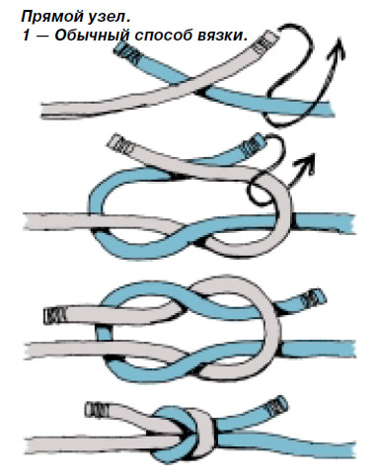
Восьмерка
Узел не требует контрольного узла на конце и используется в основном для закрепления карабина на основной верёвке.

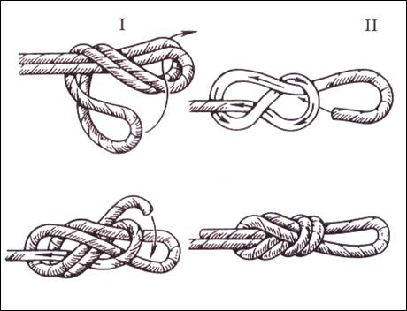
Австрийский проводник
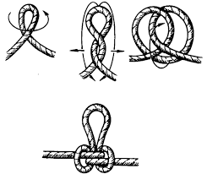

Грипвайн
Академический
«Ухограф»
Это одна из частей посвящения, в которой пионерам нужно передать определенное сообщение с помощью нами называемого ухографа. А так он вроде называется телеграф или как-то по-другому.
У нас это устройство выглядит, примерно, так. Натянутая более-менее толстая веревка, на концах которой прикреплены стаканы, с каждой стороны по стакану. (Я делала так. Во дне каждого стакана небольшую дырочку, в которую вставляла нитку и закрепляла её с помощью спички. И так с каждого конца нитки.)
Сам этап «Ухограф» проходит так. Из одного места в другое тянется это устройство. Мы тянули его из вожатской в зимнем корпусе на втором этаже в беседку около зимнего корпуса.
Главное, что в этом этапе нужно запомнить. Это то, что нитка ВСЕГДА должна быть натянута и нигде не пересекаться ни с чем. Иначе сигнал не будет передаваться.
При передаче мы использовали фразы. Вы можете придумать свои, а точнее лучше всего это придумать свои новые. К примеру:
Зачем мне холодильник, если я не курю.
Я люблю апельсиновый сок, но у меня на него аллергия.
Под платье лучше надевать балетки. Запомни это навсегда.
Завтра на ужин макароны, но это большой секрет.
И т. д.
Операция «Нас здесь не было»
Это операция, когда пионеры должны убраться таким образом, чтобы было ощущение, что в комнате никто не живет. При этом в тумбочках и шкафу вещи остаются.
Этот пункт засчитывается по всему отряду. Каждая палата должна быть идеальной. Не убрался один - не засчитывается всем.
Построение за 30 секунд
Задача пионеров здесь выйти из корпуса ВСЕМ за 30 секунд. Они могут выбегать и обуваться уже на улице, но главное за 30 секунд выйти из корпуса.
Отбой за 1 минуту
Вожатый в любой момент, когда дети стоят у корпуса, может сказать отбой. При этой команде пионеры должны забежать в корпус, раздеться или переодеться в пижаму, лечь в кровать и создать полное ощущение отбоя, чтобы у вожатого даже мысли не было, что они не спят.
Установка палатки
Заранее говорю, что палатки можно взять у Анны Федоровны (или у того, кто будет завхозом на этой смене), а точнее одну палатку и шатер. Шатер – это, если простым языкам, то, чем накрывают палатку, но его тоже нужно устанавливать. Палатка есть на складе только одна. На второй смене 2к18 в складе она была за желтой занавеской в углу, сейчас не знаю.
На той смене мы установили палатку со второго раза. Кстати, вожатый может помогать и давать какие-то подсказки детям только, когда они уже сильно тупят. Они серьезно могут собрать палатку сами. Просто для этого нужно время. Они умнее, чем мы думаем.
Кричалки
1) Come on, ЮС;
Разведка здесь.
Четыре – три
Огонь внутри.
Толкаем тему тут и там
Солдатский корпус number one
«Пришёл, увидел, победил», -
Один мудрец так говорил.
Имел в виду он наш отряд.
What’s up, мы в пятом
Брря, брря, брря.
2) Десять, девять
Вперед
Восемь, семь
На взлёт
Шесть и пять
Не время ждать
Четыре, три
Огонь внутри
Два и раз
Покажем класс
3)Мы приехали в ЮС
Разорвать всех в щепки.
Пусть все знают наперед.
Мы лучшие в разведке.

ОТРЯД КОТИКИ
Посвящение в 6 отряд
«Котосвящение»
Разработали: Зыкова Валерия, Теркина Даяна, Тиунова Александра
Котосвящение проводится на тихом часу. Ребята собираются возле корпуса и строимся в линейку.
Вожатый: Дорогие ребята, мы с вами прожили вместе целую смену и настало время проверить достойны ли вы звания «Котик». Мы предлагаем вам пройти наши испытания. Их будет 9, и это неспроста, ведь у кошек 9 жизней. А знаете почему их 9?
Чтобы удостоиться звания «Котик» необходимо соблюдать все правила. Все испытания проходят в полной тишине. Все указания вожатых выполняются быстро и беспрекословно. В нашем отряде важны доброта и понимание, поэтому на Котосвящении не должно быть никаких ссор и криков. У каждого из вас только один шанс на выполнение каждого задания. Помните, что стать Котиком могут только самые достойные.
1 испытание «Падение»
Как известно, кошки всегда приземляются на лапки. Сейчас мы проверим сможете ли вы приземлится на лапки своим вожатым.
Задание: падение спиной назад с возвышенности на руки вожатым.
Место: стол у 3 корпуса.
2 испытание «Цепкость»
Мы поняли, что своим вожатым вы доверяете. А теперь проверим, как вы доверяете друг другу. У кошек очень цепкие когти. Ваша задача сейчас цепляться друг за друга.
Задание: каждому необходимо пройти весь строй и встать в конец, держась за других ребят.
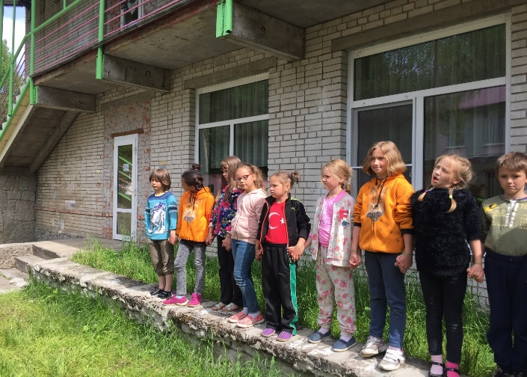
Место: поребрик возле 2 корпуса.
3 испытание «Бережливость»
Котики очень берегут себя и своих пушистых приятелей. На ваши плечи ляжет ответственность не только за себя, но и за своих друзей. Сейчас священной ленточкой мы повяжем вам руки, которую вы должны сохранить до конца церемонии. Помните, что ленточка не должна порваться, иначе мы не сможем посвятить вас в Котики.
Задание: не порвать котосвященную ленточку.
Место: у 2 корпуса
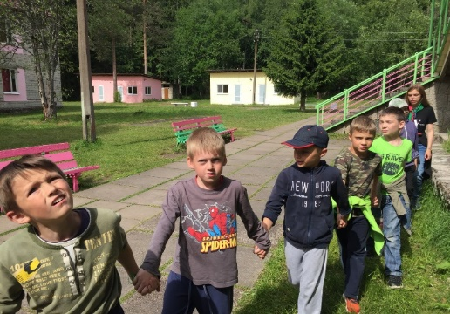
4 испытание «Сообразительность»
Давайте проверим, как хорошо вы помните кричалки своего пушистого отряда. Мяукать их надо всем вместе, чётко и громко.
Задание: по пути на другое место вспомнить и прокричать все кричалки отряда.

5 испытание «Ловкость»
Кошки славятся своей ловкостью. Им не страшны никакие преграды, и ничто не может остановить их. Сейчас вам предстоит пройти полосу препятствий. Помните, что вы связаны и нельзя потерять эту связь.
Задание: следовать за вожатым и проходить различные препятствия
Место: лазалка у главной площади

6 испытание «Усы»
Безусловно, котики одни из самых милых существ на земле. Их очаровательным украшение являются усы. А у вас мы их пока не наблюдаем, нужно немедленно это исправить.
Задание: нарисовать соседу усы аквагримом, не порвав ленточки.
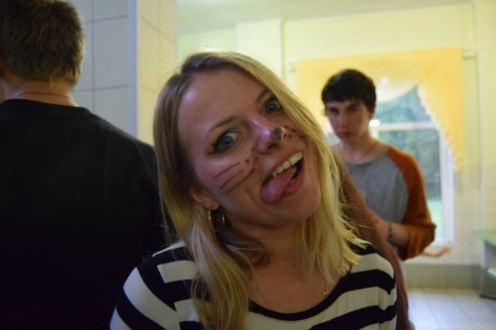
Место: футбольное поле.
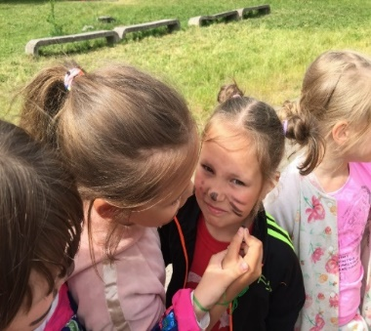

ОТРЯД КОМАНДА ВСЁ
Посвящение в отряд «ВСЁсвящение»
Разработали: Андреева Е., Кабанова П., Манакова А., Миронова П., Сосулина К.
Для Посвящения нам понадобятся: свиток в будущее (для следующей смены), ёмкость для свитка, которая будет называться «Капсула», какие-либо подарочки от вожатых детям, знание отрядного девиза, отрядной кричалки, отрядной песни.
Место для капсулы всегда будет одно, чтобы вожатые смогли найти его в любом случае.
Посвящение должно проходить в вечернее время на Огоньке (будет теплая, дружелюбная, доверительная атмосфера).
Вожатые начинают разговор на тему «Какие запоминающиеся события произошли с вами на смене?». Каждый высказывает свое мнение, свои воспоминания.
После того, как все выскажутся, вожатые объявляют Посвящение в отряд - «ВСЁсвящение». Для этого надо будет объединить детей в группы (сколько групп, решать самим вожатым). Далее дается задание составить сводную памятку правил лагерной жизни, которая будет называться «Свиток в будущее». Нужно продолжить предложение, чтобы получилось, как можно больше пунктов.
Далее создается свиток (из нескольких в один), запечатывается в капсулу. Затем дети и вожатые идут закапывать капсулу для предшественников на следующую смену. На этом же месте дети встают в Орлятку, произносят название своего отряда, девиз, кричалки и приветствия, поют отрядную песню.
После всех действий вожатые посвящают в отряд и делают памятные подарки.

Свиток в будущее.
Нужно знать_______________________________________________________________________________________________________________________________________________________________________________________________________________________________________________________
Нужно понимать___________________________________________________________________________________________________________________________________________________________________________________________________________________________________________________
Нужно уметь_______________________________________________________________________________________________________________________________________________________________________________________________________________________________________________________
Нужно любить_____________________________________________________________________________________________________________________________________________________________________________________________________________________________________________________
Нужно уважать_____________________________________________________________________________________________________________________________________________________________________________________________________________________________________________________

Мы закопали Свиток в лесу под пнем, прямо возле первого корпуса. Вам следует всем отрядом его откопать, прочитать и составить потом свой. И при желании можете сделать новую капсулу.

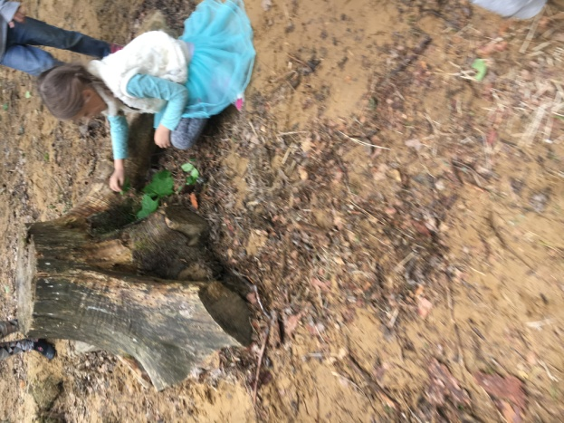
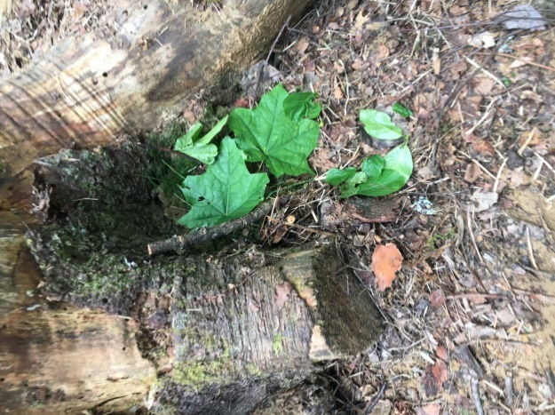

ОТРЯД ЮНИКИ
«Юникосвящение».
Название | Задание | Необходимые материалы
«Лучший диктор» | Участвуют два-три ребёнка. Они получают три одинаковых текста. Побеждает тот, кто больше прочитает за одну минуту. | Три копии текста, секундомер.
«Самое длинное имя» | Отряд должен построиться, а затем выбрать того, у кого самое длинное имя.
«Прыгунята» | Участвуют два-три ребёнка. По команде прыгают кто дальше.
«Морской волк» | Каждый ребёнок получает ленту туалетной бумаги, побеждает тот, кто завяжет больше узлов. | Туалетная бумага или что захотите, что можно связать в узел.
«Самые длинные волосы» | Выбираем счастливчика, который удостоится почётного звания «Волосатик» | Сантиметровая лента
«Самый весёлый смех» | Объявляется конкурс на самого смешливого. Смех ребят можно снять на видео и потом им показать – пускай ещё посмеются!
«Самолюбовайки» | Нужно две минуты нахваливать себя, делать комплимента и рассказывать про свои лучшие качества и достоинства перед зеркалом | Зеркала
«Самый голосистый» | Кто дольше всех пропоёт букву, не добирая воздуха
«Главный по шарикам» | Кто дольше всех удержит шарик в воздухе, дуя на него | Три воздушных шарика (и запасные).
«Пластилиновая колбаса» | Ребятам выдаются одинаковые кусочки пластилина, победит тот, кто сделает самую длинную колбасу | Пластилин
«Выбираем повелителя веснушек» | У кого больше всего веснушек, тот и повелитель
«Шоколадонька» | Выбираем самого загорелого пионера
«Слонопотам» | Выбираем самого большеногого
«Мой сладкий снайпер» | Каждому участнику выдаётся три конфетки. По команде конфетки нужно съесть, а фантики забросить в стоящие в отдалении стаканчики | Конфеты, стаканы
«Мукоеды» | В тарелку насыпается мука, сверху кладётся конфета. Нужно без рук достать конфету. Выигрывает тот, кто меньше всего испачкался. | Конфеты, мука, тарелки
«Птицефабрика» | Дети должны сесть ровно и положить руки на колени. Вожатый говорит «ворона» - дети должны поднять руки вверх, при слове «воробей» руки нужно опустить. Вожатый может путать детей показывая руками неправильные движения.
«Соловьи -разбойники» | Нужно проживать кусок хлеба, но не съедать его, а попытаться свистнуть с набитым ртом. | Хлеб
«Выходим на орбиту» | Кто дольше всех прокрутит обруч. Заодно можете рассказать малышам, что такое орбита.

Пройдя все испытания ребята демонстрируют знания отрядных кричалок и девизов, повторяют за вожатым Присягу на верность отряду и лагерю (которую вам предстоит придумать) и получают ГАЛСТУКИ (которые вам предстоит сделать).

ЧАСТЬ ТРЕТЬЯ.
ОТРЯДНЫЕ ДЕЛА.
Отрядное Дело – сокращённо ОДэ – эти слова пишутся с больших букв, потому что они священны!
Вот вы приехали в лагерь, начало смены, вам вверяют под вашу строгую ответственность тридцать детей, и вы получаете звание вожатый. Но эти тридцать человек ещё вовсе не Отряд, потому что Отряд – это коллектив. А раз нет отряда, значит не такой-то вы пока что и вожатый (я сознательно не пишу «вожатая», так же как не написал бы «поэтесса» или «журналистка», стиль такой).
Я бы даже рискнул на такую идею: в первые дни смены ни вы, ни я, никто другой не является вожатым в полном смысле этого слова. Вожатый – это руководитель коллектива, лидер, фигура харизматичная, его любят и уважают, за ним следуют из интереса, а не по принуждению.
Так вот Отрядное Дело – это тот момент, когда группа детей становится коллективом, а вы вожатым. Другого пути не существует, либо он сложнее.
Отрядное Дело – это когда весь отряд занят чем-то, под руководством вожатого и достаточно продолжительное время. Желательно минут сорок.
Ваш вожатский статус постоянно подвергается проверке, это станет очевидно в первые же дни, часы, а может быть и минуты смены.
Чем больше вы постараетесь провести интересных, творческих, ориентированных на формирование коллектива Отрядных Дел, тем лучше у вас получится Отряд. Тем лучше будут организованы отдых и оздоровление детей. Тем больше удовольствия вы получите от работы и тем скорее поймёте, что быть Вожатым – одно из лучших занятий в мире.
В первый дни смены организовать Отрядное Дело намного сложнее, чем в последующие. Ребята привыкают к лагерю, к взаимодействию друг с другом, а вы отрабатываете свои навыки и получаете уровни опыта.
А теперь, предлагаю вам мотивацию: чем больше Отрядных Дел проводите, тем выше ваш авторитет, интереснее и проще работать, дети и вы стали дружной командой и получаете максимум удовольствия от программы смены, от всего, что происходит.
А теперь, предлагаю вам лайфхак: чем больше вы стараетесь провести Отрядных Дел, тем лучше у вас получается. Но для Отряда оказываются полезны даже «неудачные» Отрядные Дела. Представим, вы подготовились, придумали для ребят интересный квест, но что-то пошло не так.
Перед началом любого Отрядного Дела в лагере принято построить отряд. Это необходимо, чтобы посчитать детей и убедиться, что все они здесь, здоровы и нормальном психологическом состоянии. Но дети, как и все нормальные люди, крайне недоверчиво относятся к тому, что ограничивает их свободу и что навязано какими-то там правилами. Дети делают то, что интересно. И построение легко можно превратить из обязанности в игру, а ещё круче в ТРАДИЦИЮ.
Но вы сейчас в самом начале смены, подготовили ОДэ, полны энтузиазма. И вдруг выясняется, что построить и пересчитать детей получилось только через двадцать минут. Ещё десять минут, тридцать семь с половиной секунд прошло, пока вы не добились тишины и внимания. Настрой немного сбит уже к этому моменту. А дальше вас ждёт бесконечные попытки объяснить правила так, чтоб все услышали, мотивировать на участие в игре, начать игру. И очень часто всё заканчивается на попытке объяснить правила.
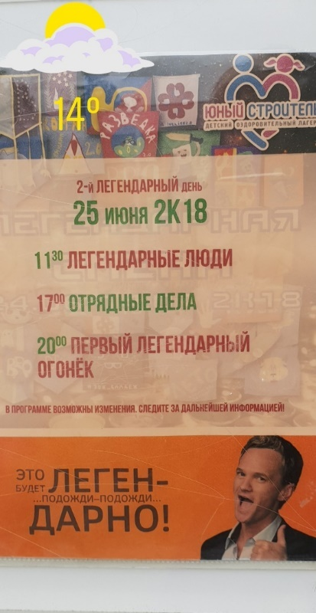
Но такое «неудачное» ОДэ – это уже победа! Даже если им не понравилась ты, игра, лагерь, соседи по палате – это начало успеха. Потому что вы были вместе, пусть и не по сценарию, но общались, знакомились, притирались, получали опыт. С каждым «неудачным» ОДэ ты приближаешь первое удачное, а затем намного удачнее станет каждое.
Распорядок дня в лагере устроен так, что каждый отряд проводит минимум одно ОДэ в день. Представим такое расписание:
«Легендарные люди» — это Общелагерная игра на улице. Если будет плохая погода, то возможно, мы поставим мультик в клубе для всех отрядов. Но если мультика или интернета, или электричества (что вряд ли) не будет, то каждый отряд будет проводить ОДэ.
В таком случае если что-то изменится, то мультик поставим днём, а если нет, то сама понимаешь…
А вечером на второй день смены всегда Огоньки, а Огонёк – это самое крутое Отрядное Дело в мире. И вот получилось три ОДэ за день. Профит!
Вот такая она, наша вожатская жизнь.
Отрядные Дела нужно готовить заранее, так что каждый день у вашей вожатской команды должно быть заготовлено минимум два: одно стандартное, второе на случай плохой погоды. Отрядные Дела нужно уметь готовить. Найти локацию или помещение, зарядить колоночку с музыкой, хорошенько обдумать всё, можно взять костюмы в костюмерной, канцелярию… Нужно придумать крутое, с отсылкой к трендам и мемам название! А лучше и само Отрядное Дело тоже придумать, или додумать самостоятельно.
Очевидно, что хороших Отрядных Дел на каждую смену нужно много. А теперь ещё один лайфхак: многие Отрядные Дела составлены из конструктора. Меняя местами детали, придумывая новые цели и форматы можно легко из одного хорошего ОДэ сделать четыре. Например, «Остров» или «Фарш из пионеров».
Итак, держи набор идеальных, проверенных ОДэ – конструкторов, а также просто крутых ОДэ и игр для твоего Отряда.
Помни, что собрать ОДэ ты можешь и прямо сейчас, просто соединив разные кусочки уже прочитанного – Посвящений отрядов, например. Точно также используй сценарии, которые будут дальше. Их все можно комбинировать, подстраивать под возраст твоих воспитанников (но это не точно), короче, заимствуй с лёгким сердцем!
ПРИМЕР ОДэ на знакомство для старших отрядов.
Проходит игра Интервью, в которой пионеры садятся по парам мальчик-девочка (это очень тяжело заставить ребят преодолеть стеснение перед противоположным полом, даже у взрослых не всегда подобное получается, поэтому можно предложить школьникам такой формат, но, если почувствуешь, что им это сильно в тягость, заставлять не нужно ни в коем случае). Ребята по очереди проводят с партнером интервью (скажите им «почувствуй себя у Дудя, потом будет повод установить контакт с ребятами обсуждая «Ютубчик», например). Сначала мальчик спрашивает девочку о её физических данных и записывает (для этого ОДэ у всех ребят должен быть листок и ручка), имя, возраст, цвет глаз и так далее. Через пять минут интервью уже проводит девочка. Затем вожатый даёт парням новое задание - расспросить девушек про их интересы, внутренний мир, планы на будущее. Затем на те же вопросы отвечают мальчики. Последнее задание – написать краткую биографию своего партнера, собрав вместе все полученные во время интервью данные. После этого пары выступают перед всем отрядом и рассказывают, что им удалось узнать о своём новом знакомом. Поощряй творческий подход и дружелюбное отношение школьников друг к другу, а разного рода колкости и неуважительное отношение нужно немедленно и твёрдо пресекать. Однажды, ты этому научишься. ЭТО ТОЧНО! 😊 «Чтобы стать настоящим отрядом, вы должны научиться доверять друг другу, чтобы доверять нужно уметь раскрыть свои чувства и уважительно относиться к чувствам ближнего. А если кто-то будет обидно шутить про девочек, получит большого коллективного леща от вожатых».
Почаще используй слово Коллектив, ведь Коллектив это и есть отряд. А создание отряда – наша самая главная задача теперь и навсегда.
- «ЛУЧШАЯ В МИРЕ ИГРА НА СПЛОЧЕНИЕ» ИЛИ «ФАРШ ИЗ ПИОНЕРОВ»
Это замечательный пример ОДэ – конструктора. В нём собраны несколько известных мини игр-упражнений. К ним добавлено немного волшебства. И вот результат – школьники довольны, им понравилось, как они провели время. И вам тоже понравится, если постараетесь😊
Неплохо бы создать правильную атмосферу. Это правило, кстати, касается вообще любого Отрядного Дела.
Идеальное место для проведения – клуб!
Вожатый объясняет задания и руководит отрядом с помощью микрофона. Во время выполнения воспитанниками упражнений можно приглушить свет, включить музыку. Используйте все доступные спецэффекты! Как правило можно попросить помочь в проведении ОДэ кого-то из наших диджеев-звукорежиссёров, они творят чудеса, вовремя включая подходящие треки и настраивая разноцветное освещение. Даже проектор могут включить, чтобы ОДэ проходило на фоне видеоряда с вашей отрядной символикой, например. Но для этого нужно заблаговременно обратиться за помощью, а не за пол часа до начала.
Отряду объясняем, что сейчас будет экстремально клёвый тренинг. Они научатся доверять друг другу и испытают острые ощущения.
ДОБЕЙТЕСЬ ТОГО, ЧТОБЫ К ВЫПОЛНЕНИЮ ЗАДАНИЙ ШКОЛЬНИКИ ОТНЕСЛИСЬ СЕРЬЕЗНО! ЕСЛИ ОНИ НАЧНУТ БАЛОВАТЬСЯ – ОСТАНОВИ ОДэ И ПРОВЕДИТЕ БЕСЕДУ. ИНАЧЕ ОНИ – НЕРАЗУМНЫЕ, МОГУТ ТРАВМИРОВАТЬ СЕБЯ И ТОВАРИЩЕЙ, И ЭФФЕКТ ОТ ОДэ БУДЕТ, НУ, ТАКИМ… ТАК ВОТ ИМ И СКАЖИТЕ.
Задание 1. Выберете четырех или шестерых пионеров покрепче и посерьезнее. Пусть встанут парами, лицом друг к другу, и возьмутся за руки «замком». Они могут стоять под сценой, или перед ними можно поставить скамейку. Эти люди будут «ловить тех, кто им слепо доверился». На возвышение (сцену клуба, или скамейку, или стул) по одному встают ребята, поворачиваются спиной к ловящим, складывают руки на свои плечи крест-накрест и… падают спиной назад.
Пионеры второго отряда вшестером поймают даже большого взрослого человека – проверено многократно. Главное, чтобы не вздумали руки расцепить или не отвлеклись в момент, когда на них падают.
Тех, кто ловит, нужно иногда менять, чтобы ребята отдыхали, к тому же ловящим тоже захочется испытать острые ощущение и «упасть». Итак, весь отряд ПО ОДНОМУ школьнику поднимается на возвышение и падает спиной на ловящих. Остальные в этот момент должны благоговейно наблюдать и обязательно рукоплескать смельчакам. Вероятно, несколько школьников побоятся в этом участвовать – заставлять не нужно, ведь это игра на доверие, а не на принуждение.
ВОЖАТЫЕ ОБЯЗАТЕЛЬНО ТОЖЕ УЧАСТВУЮТ И ПАДАЮТ НА РУКИ СВОИХ ПИОНЕРОВ. Можно пугаться и кричать. И хвалить. Ведь это будет одним из ожидаемых и весьма эпичных моментов шоу. Всегда хвалите отряд, если они НОРМАЛЬНО сделали что-то во время ОДэ.
Задание 2. Пусть ребята из тех, что повыше, поднимут одеяло на высоту своего роста и держат его натянутым. Задача остальных - «переправить» весь отряд с одной стороны одеяла на другую. Сначала парни поднимают по одному человеку на руки и нежно «перекидывают», точнее переносят на другую сторону одеяла. Потом уже те, кого перенесли, начинают принимать переносимых со своей стороны.
Можно доверить пионерам самим решать, как лучше справиться с этим заданием. Но вы должны знать грамотную тактику и, если упражнение затягивается – намекнуть. Сначала переправляем на ту сторону одеяла самых сильных мальчиков, потом всех девочек.
ПРОСТО ПЕРЕХОДИТЬ НА ДРУГУЮ СТОРОНУ НЕВОЗМОЖНО, ПОТОМУ ЧТО ПОЛ ЭТО ЛАВА!
Задание 3. Дичайше весёлое! Ребята встают парами в две длинных колонны, одна параллельно другой (лучше мальчик-девочка, разумеется. Это вообще почти всегда лучше, когда мальчики взаимодействуют в играх с девочками!). Получаются две команды. Обе команды стоят лицом к ведущему и держатся со своей парой за рукУ. Получается два параллельных коридора из школьников.
По одному человеку из каждой команды выходят вперёд, к ведущему. ПО КОМАНДЕ ведущего оба школьника бегут вперед, прямо на свою команду. Задача тех, кто стоит в парах – расцепить руки только в тот момент, когда к ним будет приближаться Бегущий. Бегущему будет казаться, что он вот-вот врежется в сцепленные руки. Но прямо перед ним их будут опускать. Дух захватывает! Итак, сначала пробежали девочки из первой пары и встали в конце своей колонны. Потом мальчики из первой пары, и взялись с девочками снова за руки. Получается что-то вроде игры «Ручеёк». Сначала потренируйтесь, чтобы все вовремя отпускали руки и поняли правила, а потом врубайте громко музыку и начинайте игру.
ВАЖНО: ЧЁТКОЕ РУКОВОДСТВО ВОЖАТЫМ! ПИОНЕРЫ ВСЕ ДЕЛАЮТ ПО КОМАНДЕ! БЕЗ ВАШЕГО СИГНАЛА НИКТО НЕ БЕЖИТ! ИНАЧЕ МОГУТ БЫТЬ НЕПРИЯТНОСТИ – КТО-ТО ОТВЛЕЧЁТСЯ НА БОЛТАВНЮ С СОСЕДОМ ИЛИ ДРУГУЮ ГЛУПОСТЬ, В РЕЗУЛЬТАТЕ ЗАБУДЕТ УБРАТЬ РУКУ И В НЕЁ ВРЕЖЕТСЯ БЕГУЩИЙ. ЭТОГО НЕ ДОЛЖНО ПРОИЗОЙТИ!
Задание 4. Сформируйте из школьников четыре команды. У каждой команды есть две скамейки. Половина команды встает на скамейку с закрытыми (а лучше с завязанными) глазами. Вторая половина каждой команды следит, чтобы их товарищи с этой скамейки не упали. Допустим, сначала все команды со своими скамейками стоят у сцены. Их задача - с закрытыми глазами добраться до противоположной стены. Те, кто стоит на скамейках с закрытыми глазами, могут положить друг другу руки на пояс/плечи через одного. Их собратья, которые за ними следят, должны поставить вторую скамейку перед первой. Спокойно, шаг за шагом объяснить, на сколько сантиметров вперед нужно продвинуться, чтобы безопасно перейти на эту вторую скамейку. Когда все перейдут на вторую скамейку, первую переставляют, чтобы команда смога продвинуться дальше.
ЭТО ЗАДАНИЕ НЕ НА СКОРОСТЬ, А НА ВНИМАТЕЛЬНОСТЬ И ЗАБОТУ О БЛИЖНЕМ. ОБЪЯСНИТЕ РЕБЯТАМ, ЧТО ОНИ ВЫИГРАЮТ ТОЛЬКО В ТОМ СЛУЧАЕ, ЕСЛИ ТЕ, КТО СТОИТ НА СКАМЕЙКАХ С ЗАВЯЗАННЫМИ ГЛАЗАМИ, НЕ УПАДУТ, НЕ ОСТУПЯТСЯ И БУДУТ ЧУВСТВОВАТЬ СЕБЯ В ЗОНЕ КОМФОРТА. НО ПОЛ — ЭТО ЛАВА.

- «ШКОЛОПОКАЛИПСИС». ПОЯСНЮ, В НАШЕМ ЛАГЕРЕ ЕСТЬ ТРАДИЦИЯ НАЗЫВАТЬ ДЕТЕЙ ПИОНЕРАМИ И ШКОЛЬНИКАМИ. БОЛЬШИНСТВО ДЕТЕЙ В КУРСЕ И ВОСПРИНИМАЮТ ЭТО С ЮМОРОМ.
Школьники объединяются в команды по 5-7 человек. Для каждой группы нужно подготовить стол, ватман, фломастеры.
Сценарий: Каждая команда – это планета. Случился какой-то апокалипсис, приближается чёрная дыра, или зомби, или эпидемия, или что-то ещё. Будем выживать.

ДЛЯ СТАРШИХ: каждой группе выдать бумажку с названием их инопланетной расы, описанием особенностей этой расы (образ жизни, питания, какие ресурсы используют и прочее) и бумажку с бедствием, от которого погибает именно их планета. В связи с этим они создают свою новую планету, на которой они смогут спастись, рисуют её, её экологию, климат, ресурсы – чем подробнее они продумают свой новый дом – тем лучше. Команды решают, как устроят свою жизнь, кто чем будет заниматься, какую роль играть, какую защиту они установят, чтобы избежать повторного бедствия и так далее, дайте волю фантазии. Второй этап - подготовить творческое представление своей планеты всему отряду.
ДЛЯ МАЛЕНЬКИХ: пусть просто в командах придумают и нарисуют свою планету и жителей - самих себя, придумают, чем там будут заниматься, а потом так же представят свои планеты по очереди. Придумайте вопросы для них, чтобы немного напрягли свои маленькие умы.
Представление планет обычно частенько выглядит не скучно, особенно на старших отрядах. Можете спросить у Валюши, она вам видео покажет!

- «СТАРТАП ДЛЯ ШКОЛОЛО»
Для очень-очень маленьких это ОДэ вряд ли подойдёт. А вот старшие и средние отряды могут придумать что-то очень топовое. Во время этого ОДэ у вожатых есть шанс от души посмеяться.
Дети так же объединяются в микро группы (это слово любит Валюша, поэтому здесь оно часто встречается) по 5-7 (может и больше) человек, для каждой группы - стол, ватман (полватмана – режим экономии), фломастеры.
Ребята открывают новый бизнес. Это может быть фирма, или межконтинентальная корпорация, или студия звукозаписи, короче - стартап.
Каждая команда дает название своему проекту (фирме) и создает свой продукт, или услугу, или открывает что-то принципиально новое, чего не существует на самом деле. Всё это рисуют, описывают свойства своего товара или услуги, пускай продумают свои должности в компании и какие задачи они выполняют, затем придумывают интересную рекламу своего товара и позже выступают с ней по очереди перед всем отрядом. После всех выступлений каждая команда должна выбрать, что бы они купили из представленных продуктов и услуг (кроме своих) и голосуют. Побеждает товар, за который проголосовали больше всех. Можно выдать им какой-нибудь сертификат или знак качества, или разрешить в тихий час смотреть фильм. Награда должна быть приятной, это станет мотивацией для участия в других ваших ОДэ.
Будет очень здорово, если в процессе игры хотя бы несколько команд нарисуют что-то симпатичное и яркое. Тогда после проведения ОДэ соберите эти рисунки и повесьте их в Отрядном Уголке. Эта идея распространяется на все другие игры, в ходе которых могут появиться рисунки и прочие интересные штуки, которые можно использовать для оформления отряда. И всем со стороны сразу будет понятно, какие замечательные Отрядные Дела у вас проходят – профит.
- «ОСТРОВ».
Чем-то напоминает «ШКОЛОПОКАЛИПСИС», но «ОСТРОВ» – это уже ролевая игра. А вообще, знайте – подобные ОДэ хоть и похожи по структуре, но они универсальны и немного видоизменив их можно проводить почти каждый день. Вся фишка в том, чтобы придумывать новые роли и задания, новый сеттинг и концепцию.
Дети объединяются в небольшие команды, для каждой группы подготавливается стол, ватман, фломастеры и РОЛИ ДЛЯ ВСЕХ УЧАСТНИКОВ! Бумажка с ролью выдаётся каждому, и он её никому не показывает и никому не говорит, что на ней написано, и должен всю игру вести себя в соответствии со своей ролью. Школьники предсказуемо будут пытаться нарушить правила и показать другим свою бумажку. Нужно быть к этому готовым. Объясните, что, если все делать по правилам – будет НУ ПРЯМО СУПЕРНЕВЕРОЯТНО ИНТЕРЕСНЕЕ. Иногда это работает.
Сценарий игры: все плыли на корабле, который потерпел крушение. Теперь вы оказались на необитаемых островах. Каждая команда создаёт свой остров - рисует его, организует жизнедеятельность всех членов группы: описывают, кто чем будет заниматься, что они построят на острове и с помощью чего, как будут выживать, почему и зачем и что им для этого нужно – пускай рисуют все на своем куске ватмана. Подробно, детально, без рамок и ограничений для фантазии. И карту острова пускай нарисуют!
При этом работа в команде проходит по РОЛЯМ! Школьники участвуют в обсуждении и создают в соответствии с тем, что написано у них в бумажке, приводят аргументы в соответствии со своей ролью.
Затем команды готовят представления своих островов, дают им названия, придумывают девизы, гимны и прочее.
ГЛАВНОЕ, что они должны решить в итоге - останутся ли они жить на острове или отправятся домой (и как они это сделают). ВАЖНО, чтобы решение группы было единогласным!
Пример ролей:
- Влюблённый, которого дома ждёт его вторая половинка.
- Эгоист, который добивается своего любым путём, готов идти по головам.
- Провокатор, который постоянно пытается всех поссорить.
- Блогер, который не может без смартфона и интернета.
- Биолог, которому интересны новые виды растений и животных.
- Любитель экстремального отдыха.
- Глупая блондинка, дающая всему нелогичные аргументы.
- Человек, который противоречит любому мнению и высказыванию.
- Человек, который хочет вернуться во что бы то ни стало.

- «КИНОМАРАФОН»
Отряд объединяется в 3-4 команды – это будут киностудии. Каждой из них выдаётся 3 бумажки:
  - Название фильма (или сказки), который известен детям соответствующего возраста.
  - Жанр, в рамках которого школьники должны будут поставить свое произведение.
  - Страна-производитель этого величайшего произведения искусства.
В соответствии с этими тремя параметрами каждая команда (киностудия) «снимает» свой фильм. Очевидно, что на самом деле это будет театральная постановка. На подготовку даётся минут 20, в выступлении должны участвовать все, допускаются и маленькие роли (для маленьких актёров) - пусть будет камнем или деревом😊, костюмы желательно взять в КОСТЮМЕРКЕ и потом обязательно их туда же вернуть, а то больше не дадут – проверено.
Затем каждая киностудия по очереди выступает со своей инсценировкой перед отрядом.
ЗАДАЧА ВОЖАТОГО – организовать, чтобы во время финального «кинопоказа» зрители проявили должное внимание и уважение к выступающим. А то они любят не смотреть что сделали другие, а шушукаться, обговаривая детали своего выступления!
- «УПРАЖНЕНИЕ ДЖЕФФЕРСОНА*»
«Возможно, ты вдруг задумаешься: «А кто он вообще такой, этот Джефферсон»? Так вот, оказывается, он вовсе не тот, кем кажется. Если честно, мне о нём не известно ничего, кроме того, что часть этих вопросов, вроде как, придумал спрашивать он. Еще больше удивляют результаты специального расследования: ВОВСЕ НИКАКОЙ ОН НЕ ДЖЕФФЕРСОН, а самый обыкновенный ДЖЕФФ! Но и про него мне мало что известно. Если тебе интересно – загугли, и расскажи мне, кто эти люди. Или пусть эта история остаётся тайной».

УПРАЖНЕНИЕ - МОЩЬ! Главное – постарайтесь сделать так, чтобы что бы отряд не переругался и не подрался на почве различных политических, религиозных и социальный взглядов.
Также важно учитывать возрастные особенности детей, и продумать, какие вопросы и темы лучше не поднимать, а какие ребята смогу обсудить. Что важно, в этих темах должны ориентироваться и те, кто проводит упражнение.
С одной стороны палаты, или коридора, или у разных скамеек на улице нужно повесить плакат "НЕТ", напротив – плакат "ДА".
Далее зачитывайте отряду утверждения, кто согласен с ними - идёт на сторону "ДА", кто нет - на сторону "НЕТ". Получаются две группы, которые постоянно перемешиваются, иногда образуют всего одну группу – в зависимости от взглядов и убеждений глубокоуважаемых пионеров.
Затем по поднятой руке можно выслушать мнения нескольких человек насчёт обсуждаемой темы, объяснения, почему они считают так, а не так как есть на самом деле 😊/не иначе/ не так, как большинство. Лучше выслушать мнения школьников с разными позициями. Главное, чтобы не начинался лютый спор. Ну, или чтобы агрессивный спор был не долгим.
Это НЕ ДЕБАТЫ! Школьники высказываются по одному, следите, чтобы не было жесткой критики, которая может перерасти в ссору. Пока один человек высказывает свою позицию, другие должны соизволить замолчать и (как минимум) сделать вид, что слушают.
Ведущий (а лучше все присутствующие вожатые) занимают нейтральную позицию и не показывают, какую позицию заняли бы они, только руководят процессом - дают право высказаться, делают замечания, могут задавать провокационные вопросы обеим группам, не навязывают своего мнения, не критикуют высказывающихся.
Но это не точно 😊 Лично я всегда жестко со всеми спорю и отстаиваю свою позицию, особенно если это касается, как мне кажется, важных воспитательных моментов.
Пример: половая, национальная, возрастная дискриминация, нарушение закона, экстремистские высказывания и действия, аморальные поступки и нарушение свобод человека, всякий там фашизм – это плохо.
В процессе обсуждения участник может поменять свою позицию и перейти со стороны "ДА" в сторону "НЕТ" и наоборот.
ВОПРОСЫ ДЛЯ УПРАЖНЕНИЯ:
- Обманываете ли вы своих родителей?
- Вы имеете комплексы?
- Считаете ли вы, что есть мясо аморально?
- Считаете ли вы, что вы всегда правы?
- Хотели бы вы изменить свой возраст?
- Считаете ли вы допустимым секс до брака? (только старший возраст)
- Верите ли вы в жизнь после смерти?
- Верите ли вы в любовь с первого взгляда?
- Я считаю, что смертная казнь — это правильно. (только старший возраст)
- Осуждаете ли вы грубость, вымогательство, применение силы в ссорах и спорах?
- Считаете ли вы, что, в большинстве случаев, вы правы?
- Вы знаете, для чего вы живёте?
- Считаете ли Вы, что в наше время лучше быть умным, чем богатым?
- Хотел бы ты изменить свой пол? (Только старший возраст, и вообще будьте осторожны с подобными вопросами. Их обсуждение должно быть лёгким и мимолётным)
- Считаете ли вы, что мужчина и женщина в нашей стране имеют равные права?
- Верите ли вы в Бога?
- Верите ли вы в жизнь после смерти?
- Смог бы ты дружить и любить человека другой национальности и расы?
- Имеют ли твои родители национальные и расовые предрассудки? (Не допускайте форсированного обсуждения и осуждения участниками действий родителей)
- Обманываете ли вы своих родителей?
- Считаете ли вы, что гомосексуализм, лесбиянство — это норма? (Только старший возраст, и не забывайте, что пропаганда этих печальных явлений в нашей стране запрещена)
- Считаете ли вы, что наше общество теряет моральные устои?
- Считаете ли вы, что мужской пол - сильный пол?
- Считаете ли вы, что ваша семья важнее ваших друзей?
- Смогли бы вы прожить в одиночестве?
- Интересуют ли вас политические события в стране?
- Я считаю, что смертная казнь — это правильно. (Только старший возраст)
- Считаете ли вы, что цель оправдывает средства?
- Для меня качество важнее, чем количество.
- Все ли можно купить за деньги?
- Смогли бы вы помочь другим в ущерб себе?
- Считаете ли вы, что в большинстве случаев вы правы?
- Согласны ли вы с пословицей: "Один в поле не воин"?
- Открыли ли вы что-нибудь новое для себя и в себе?
- Я считаю, что недостатки людей так же естественны, как дождь, и потому отношусь к ним терпимо.
- Не люблю посещать музеи, так как считаю, что все они одинаковы.
- Не люблю вести светские беседы.
- Во всех своих неприятностях, прежде всего, виню себя.
- Никогда не скучаю, даже если пребываю в одиночестве.
- Во всех делах во главу угла ставлю принцип: "Не нарушай естественный ход событий".
- Считаю, что если человек не может сделать так, чтобы ему было хорошо сейчас, то ему никогда не будет хорошо.
- Я верю в судьбу.
- Есть ли у вас самолюбие?
- Трудно ли вас вывести из себя откровенным хамством?
- Знаете ли вы себя полностью?
- Считаете ли вы себя умным?
- Считаете ли вы, что глупо здоровому человеку думать о смерти?
- Могли бы вы любить или дружить с человеком, который употребляет наркотики?
- Считаете ли вы, что общество виновато в возникновении проблем
наркомании, алкоголизма, преступности?
- Могли бы вы лично хоть как-то помочь в решении проблемы по борьбе с вредными привычками?
- Ваш друг совершил преступление, будучи под воздействием алкоголя или наркотиков. Заслуживает ли он сочувствия?
- Оказавшись в пьющей компании, попытаетесь ли вы пропагандировать здоровый образ жизни?
- Считаете ли вы, что проституция - естественный способ зарабатывания денег? (Только старший возраст)
- Считаете ли вы, что фильмы, в которых показывают насилие, наркотики и т. д., негативно влияют на молодежь?
- На ваш взгляд, наркотики употребляют только слабовольные люди?
- Курение — это нормальное явление? (Помним, что в лагере ведётся активная борьба с курением, за такое нарушение запросто можно отправиться обратно в город)
- Курящая девушка — это естественно?
- Встречи с врачами (наркологами, венерологами) меняют что-либо в ваших взглядах на проблему здорового образа жизни? (Только старший возраст)
- Как вы думаете, должны ли в школе затрагивать проблему безопасного секса, или же не говорить о нем вовсе? (Только старший возраст)
- Я считаю, что каждый вправе выбирать, и если кто-то выбрал
наркотики, как смысл жизни, то это - его личное дело. Мы бессильны в этой ситуации.
- Уверены ли вы, что ВИЧ-инфекция не может вас коснуться?
- Ваш знакомый просит у вас денег в долг на очередную дозу
наркотиков, дадите ли вы их ему?
- Вас просят передать кому-то наркотики за деньги, пойдете ли вы на это?
- Поддерживаете ли вы закон о запрещении продажи алкогольных напитков лицам, не достигнувшим 21 года?
- Мои друзья пьют, курят, принимают наркотики — это их проблемы?
- Ты узнал, что болен СПИДом — это для тебя конец света?
- Если мой друг болен СПИДом, он мне больше не друг.
- Сделали бы вы почти все, что угодно, на спор?
- "Хорошие родители всегда немножко дети" - так ли это?
- Обращение к Богу может помочь справиться с этими проблемами?
Ты же чувствуешь, что это ОДэ – прекрасный способ поговорить с отрядом по душам? Вот и сделайте это. Узнайте больше о своем отряде, расскажите о себе. Это полезно. Главное адекватно подойти к выбору вопросов. Это ОДэ лучше проводить примерно в середине смены, когда вы будете больше понимать и чувствовать своих воспитанников. Благодаря Огонькам и беседам вы можете к этому времени выяснить, что некоторые вопросы будут неуместны по этическим соображениям. Никогда не забывайте о педагогической этике!

- КРЕСТИКИ-НОЛИКИ
Это дело можно проводить и с мелкими школьниками.
Пионеры объединяются в две команды - Крестики и Нолики, которые играют друг против друга в «Крестики – нолики», кэп. Поле для игры начерчено на ватмане и повешено на видном месте. На каждом из девяти полей листик с заданием, который перевёрнут обратной стороной, что бы задания были тайной для ребят.
По одному участнику команды выходят и выбирают поле, на котором хотят поставить свой знак, но перед этим выполняют задание с листика, который висел на выбранном ими поле. Задание выполняют всей командой. Если с заданием справились, крестик или нолик ставится в поле.
Задания и реквизит нужно заготовить заранее! Дайте волю фантазии.
Например:
- Игра «Крокодил». Тот, кто вышел, должен показать своей команде написанное на бумажке слово.
- На поле может быть название или изображение известной картины, которую вы распечатали в Главной вожатской. Участники изображают, а их команда угадывает.
- Нарисовать что-то с закрытыми глазами или нарисовать что-то командой.
- Показывать карточки с картинками, а команда дружно поёт песню с тем словом, что написано на картинке.
- Устроить модное дефиле, используя подручные материалы.
- Игроки получают роли и должны в соответствии с этими ролями исполнить танец. Команда должна угадать, что за роли.
- Буриме. Если вы, как и я, забыли, что это такое – загуглите.
- Составить фразу или строчку из песни из отдельно разрезанных слов. Собрать пазл.
Пока одна команда готовится, можно занять и другую команду. Например, мини игрой-песней-танцем, вроде «Чайничек с крышечкой», «Ёлочки – пенёчки» или «Я смотрю на макароны». Мини игр миллион, и чем больше вы их знаете, тем лучше для вас - вожатых! Игры с залом и тому подобное тоже могут пригодиться в любой ситуации.

8. МОРСКОЙ БОЙ
По такому же принципу можно проводить «Морской бой» (каждая команда строит свои корабли, но значительно меньше, чем в настоящей игре, а то ОДэ может слишком затянуться) когда команда стреляет мимо – она выполняет придуманное вами задание.

9. МИННОЕ ПОЛЕ
Нарисуйте мелками на асфальте поле, на подобии игры в «Классики», или как там она раньше называлась у советских школьниц? Допустим, четыре квадратика в ширину и семь в длину. У вас должна быть схема этого поля, где отмечены ячейки, в которых находятся мины. Когда школьник наступает на мину - выполняет (вся команда, или лично он) какие-то задания. Весь отряд в итоге должен пройти минное поле без единой ошибки. Если ошибается хотя бы один - все возвращаются и начинают заново.
Эта игра – отличный тренинг на сплочение отряда. Главное - добиться того, чтобы строго выполнялись правила (один человек наступил на мину - все начинают заново).
Сначала весь отряд стоит у входа на минное поле. Потом по одному начинают прохождение. На старших отрядах можно попробовать такую штуку: те, кто преодолел поле, должны стоять и молчать. Если хоть кто-то из них скажет хоть слово, то ВСЕ возвращаются в начало.
ЭТО СЛОЖНО! Школьники могут перессориться. И это нормально. Просто добейтесь того, что бы отряд с заданием справился полностью, до последнего пионера. Сначала школьники будут баловаться, потом кто-то начнет стараться, потом те, кто старается, будет ругаться с теми, кто балуется и из-за них всем каждый раз приходится начинать сначала, потом все станут ныть, что им надоела игра, а потом при помощи мотивирующего вожатого выполнят задание идеально. Способствует укреплению дисциплины в отряде. Профит.
- КВЕСТ
Незаменимая игра. Ее можно проводить на отряде любого возраста. Успех предприятия, как всегда, зависит от того, получится ли у вас все организовать и придумать ИНТЕРЕСНЫЕ ЗАДАНИЯ. Ну, и от погоды.
Ребята объединяются в команды. Можно раздать бумажки разных цветов – известный способ. Допустим, вам нужно сделать четыре команды. Значит, нужно нарезать бумажных квадратиков по количеству пионеров в отряде. Бумажки должны быть четырех цветов. Сложите их в пакетик, пусть каждый школьник вытащит одну бумажку – получится четыре команды по четырем цветам. Запомните этот метод на всю вожатскую жизнь!
Каждой команде даётся карта лагеря (соответствующего цвета) с указанием первой точки, на которую необходимо как можно быстрее бежать, там ребята ищут записку (своего цвета) с подсказкой, куда им бежать дальше. Например, это может быть загадка про Ютуб. Отгадав слово «Ютуб» школьники должны догадаться, что речь о социальных сетях, а значит, их следующий чек поинт – камень с надписью LTE, где по легенде иногда ловит мобильный интернет. Прибежав туда, они должны облазить все вокруг и найти конверт, в котором - детали пазла. Собрав его, команда получает подсказку о следующем чек поинте. Подсказками могут быть картинки, загадки, стихи, фразы на древнем арамейском/японском языке… В конце можно зашифровать какого-то человека в лагере, например, нашего любимого директора Татьяну Владимировну. Им нужно будет ее найти и назвать кодовую фразу (которую, конечно же, тоже находят где-то в процессе игры). А у Татьяны Владимировны (но не советую слишком часто отвлекать ее своими отрядными делами 😊) должен быть приз или карта, где зарыт клад или другой бонус, который школьники получат, если правильно назовут ПАРОЛЬ. Это и будет их наградой за прохождение КВЕСТА.
Слова ПАРОЛЯ они могут находить на каждой точке, а в конце правильно собрать слово, но это только для старших.
Вот Валюша, например, для наших пионеров в конце оставляет пазл с числовым кодом (как капча в интернете, когда просят ввести код с картинки), который они должны отправить в смс на номер, указанный на карте (номер вожатого), а когда ей приходит смс с кодом - в ответ школьники получают подсказку - человека, к которому надо идти за главной наградой. Для этого необходимо в начале игры убедиться, что в каждой команде есть ходя бы один работающий мобильник. Валюша использует воображение и придумывает интересные решения для ОДэ. Будьте как Валюша.
ВАЖНО очень внимательно подготовить всю игру, ничего не напутать, иначе «Квест» закончится толком не начавшись.

- «КЛУБ ЛЮБИТЕЛЕЙ КЕКСА». ИЛИ «ИНТЕЛЛЕКТУАЛЬНАЯ ИГРА»/ «БРЭЙНРИНГ»
Отряд объединяется в три-четыре команды. В каждой команде дети должны определиться, что у них у всех есть общего, какой-то общий интерес, направление, в котором они все хорошо разбираются. Это может быть музыка, еда, спорт, еда, компьютерные игры, еда, кино или что-то ещё, более необычное или безумное. Например, еда. На это им даётся пять минут.
Затем каждой команде выдаётся лист и ручка. В течение минут пятнадцати они составляют вопросы (от пяти до пятнадцати) на тему, которую они выбрали для своей команды. Школьники сами обязательно должны знать развёрнутые и достоверные ответы на свои вопросы.
Затем по кругу команды задают вопрос другим командам: ПЕРВАЯ КОМАНДА–ВТОРОЙ КОМАНДЕ, если ВТОРАЯ КОМАНДА не знает ответ, то возможность ответить получает та команда, которая первая поднимет руку. За правильный ответ - два балла. Если никто не ответил правильно, то команда, задававшая вопрос, получает один балл.
И так ПО КРУГУ. Все команды должны за игру позадавать вопросы каждой команде.
Некорректные вопросы ведущий должен отменять и просить задать другой, поэтому у школьников должны быть запасные вопросы. Ну и в конце подсчитывается количество баллов, победители ДОЛЖНЫ БЫТЬ НАГРАЖДЕНЫ.
В эту игру можно поиграть и вожатским составом, между прочим.
СОВЕТЫ ОТ ВАЛЮШИ

12. «КОМУ ОСТАТЬСЯ В ЖИВЫХ»
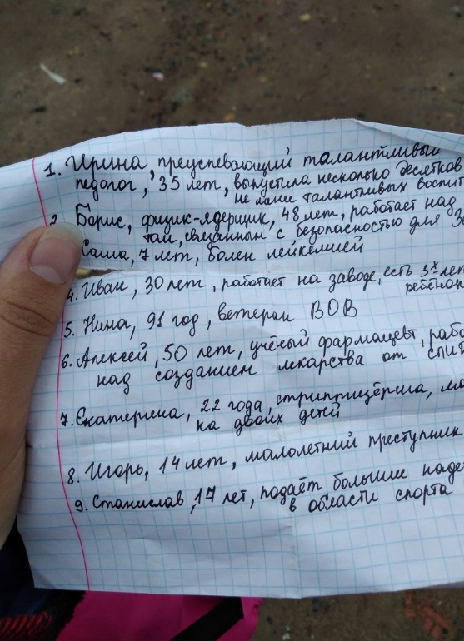
Отряд формирует 3 или 4 команды (в зависимости от общего количества). Каждой команде выдаётся список людей с описанием их рода деятельности или особенностей их жизненных позиций, игрокам объясняют, что все люди в списке заражены редчайшим вирусом, вакцина против которого изобретена, но её хватит, чтобы спасти только одного из людей, представленных в списке. Какого – решать игрокам. На обсуждение даётся не менее 10 минут. Окончательное решение команды должно быть таким, чтобы с ним был согласен каждый представитель команды. Пока хотя бы один человек против, обсуждение продолжается. Затем каждая команда высказывается и аргументирует свою точку зрения.
Суть в том, что правильного ответа нет, а в процессе выбора и защиты своих позиций ребята развивают своё умение рассуждать, отстаивать свою точку зрения, находить достаточное количество весомых аргументов там, где это действительно сделать непросто, и любой из них может в два счёта разрушить ведущий игру вожатый, задачей которого является задавать наводящие и провоцирующие вопросы, пытаться выяснить, почему именно такой выбор сделала каждая команда. При этом ведущий сохраняет нейтральную позицию, но время от времени может защищать различные противоположные позиции, чтобы вызвать ребят на размышления и стремление доказать свою правоту.
В этой игре (да и вовсе это не игра на самом деле, а настоящий тренинг) дети часто могут высказывать циничные или жестокие взгляды, которые вожатому, как педагогу, необходимо этично комментировать и пояснять, почему так рассуждать нельзя, приводить примеры, а в конце объяснить, что правильного ответа не было, и что никто из нас не вправе лишить кого-либо жизни, но отметить положительные моменты, такие, как умение аргументировать, уважать позиции собеседников, и самое главное – умение приходить к общему единому решению коллективно.

13. «Пассивити»
Эта игра выстроена по принципу известной настольной игры Активити, никак не связана с пассивностью, а просто в шутливой форме называется таким названием «наоборот».
Количество команд – 3-4. Каждая выбирает интересное название. У ведущего на столе – лист с названиями команд и колонками для проставления им заработанных баллов, лист для рисования, фломастер, 3 набора карточек: 1) односложные слова (существительные или не обязательно) 2) Словосочетания 3) предложения, фразы из песен, пословицы, поговорки, шутки из интернета, устойчивые выражения. В таком порядке карточки применяются в ходе игры. По очереди от каждой команды выходит человек, вытягивает карточку и выбирает, каким образом объяснит команде, что на ней написано. Есть 3 способа: 1) Показать пантомимой без слов, как в игре «крокодил» - 5 баллов 2) нарисовать – 4 балла 3) объяснить словесно, не используя однокоренных слов – 3 балла.
Выбор слов и выражений на карточки остаётся за вожатым. Игра приобретёт особый интерес и позитив, если будут использованы какие-либо локальные мемы отряда или отдельных групп. В конце вожатый торжественно озвучивает результаты подсчёта баллов и поздравляет (а лучше, если и награждает) команду-победителя.
14. Арзаки и Менвиты.
Эта игра может стать ролевой повестью-сказкой. Название игры – это название народов или кланов, двух групп, которые участвуют в игре. Вожатый может менять название на своё усмотрение. Все играющие объединяются в 2 команды и получают легенду возникновения своего народа и описание особенностей характера. У двух команд они должны быть противоположными. Легенду заранее продумывает и пишет вожатый. Затем каждый народ пишет свой шифр или послание (или рисует) и разрезает его на кусочки по количеству человек в группе. Задача каждой команды – собрать и прочесть послание другой команды. Но сделать это не так просто, ведь чтобы получить хоть один кусочек, необходимо понять или угадать, что хочет собеседник из другого клана, на какие жесты или слова он реагирует положительно. А эту концепцию поведения продумывает команда изначально. Например, договариваются, что отдают кусочек шифра только человеку трижды скопировавшего его действия, или спросившего о погоде, или сделавшего комплимент, или ни в коем случае не отдавать шифр человеку, который громко говорит и т. д. Это продумывается командой в соответствие с описанием характера своего народа. И когда команды готовы взаимодействовать, они выходят на пространство в центре и пытаются знакомиться друг с другом и получать шифры. В конце игры команды зачитывают получившиеся шифры и обязательно рефлексируют, что им понравилось в поведении соперников, что нет, чем полезна им может быть эта игра и какие навыки развивает, необходимые в обыденной жизни.
СОВЕТЫ ОТ АНДРЮШИ
15. ХА-ХА (ШЛЕМ-ШЛЕМ)
Ты можешь назвать скопление школьников отрядом тогда, когда они идут рука об руку, помогают друг другу, ловят направление Бро-движения, а ещё лежат головами на животах друг у друга.
ВНИМАНИЕ! Опасное ОДэ! Может вызвать ПРЕЖДЕВРЕМЕННОЕ сплочение отряда!
Средства, необходимые для реализации данного ОДэ: пол, школьники, придумать клёвое трендовое слово. (Например: хайп, шлем, Нотр Дам)
Технология проведения ОДэ.
1) Построить школьников по принципу «Мальчик-девочка»
2) Загнуть их в круг
3) Скомандовать «Направо» (ну или «Налево»)
4) Дать школьникам невероятно трудное задание – они должны приземлиться лицами к небу, положив свои светлые головушки на животики соседа сзади.

5) Дождаться пока школьники наговорятся, насмеются, повредничают. Вот теперь можно объяснить им правила.
Вожатый выбирает рандомного школьника и с него начинается игра (по часовой или против часовой стрелки). Первый школьник говорит придуманное заранее слово 1 раз. Например «Шлем». Следующий говорит слово «Шлем» 2 раза, следующий 3 раза и т. д., пока очередь не дойдёт опять до того, с кого игра началась.
Сложность заключается в обязательном соблюдении ряда правил.
Правило №1.
Один говорит – все молчат. Любой звук со стороны приводит к обнулению результата, и школьники начинают с начала.

Правило №2.
Нельзя смеяться! Как бы смешно не коверкал твой сосед слово «Шлем», произнося его уже в 30й раз подряд – вы должны сдерживать смех. (Порой это бывает ооочень трудно).

Правило №3.
Сбился со счёта – обнуление результата. Да-да, именно так! Школьник должен знать свой порядковый номер и сказать слово «Шлем» нужное количество раз. Иначе вайп.
Если ты 30й – скажи «шлем» 30 раз. Если 44й (да, и такие отряды у нас бывали) – значит 44 раза «Шлем» прозвучит.
Школьник говорит, а вожатый внимательно считает!

Правило №4
Игра должна быть завершена во что бы то ни стало! Горе тому вожатому, который не справился с этим заданием… Если не уверен в своих школьниках – лучше не начинай!

16. МАФИЯ VER2.0

Что может быть лучше старой доброй «Мафии»? Только МАФИЯ 2.0.
Конечно, с отрядом 40 человек провести «Мафию» сложно (но не невозможно). Поэтому рекомендуем объединить школьников в 4 команды и разойтись по палатам. 1 вожатый и 10 школьников – идеально!

Напомним роли:
Ведущий – руководит процессом (начинает вожатый, но по ходу игры можно будет предоставить возможность школьникам взять на себя эту роль).

Мафия – команда «плохих». Ночью в свой ход выбирает жертву и совершает покушение на её жизнь. Кто проживает на дне океана? Тот, кто предал честь Семьи.

Комиссар (шериф, коп, мусорок) – команда «хороших». Ночью в свой ход делает предположение о том, кто является плохим, а кто хорошим (плохой – не значит мафия).

Маньяк – команда «плохих». Ночью в свой ход нападает на любого, лишая его голоса на 1 ход. Если маньяк и мафия выбрали одну и туже жертву - она выживает.

Доктор (хиллер) – команда «хороших». Ночью в свой ход лечит предполагаемую жертву. Можно лечить себя – но не чаще 1 раза подряд (можно через раз). Если Комиссар нуб, то ни один Хил не спасёт.

Мирный житель (нечего добавить!) – команда «хороших». Ночью в свой ход… ждёт свою судьбу и ничего не делает))) Участвует в обсуждениях, умирает, подвергается лечению. Незавидная, но необходимая роль.

Суть новой версии в том, что, во-первых, после «смерти» персонаж не показывает никому свою карточку, что помогает сохранить интригу до конца.
Во-вторых, каждая новая партия является тематической. В чём фишка? Ведущий выбирает тему и перед раздачей карточек озвучивает её. Допустим тема «Лагерь» (как неожиданно!)
Ведущий пишет на каждой карточке слово, относящееся к лагерю. На карточках мирных жителей написано только слово: Заезд, Главная Вожатская, Пионер, Столовка и т. д.
На карточках доктора, маньяка и комиссара тоже написано слово, но в скобочках подписана роль. На карточках мафии просто надпись «мафия» и им нужно быстро сориентироваться и придумать слово «в тему».
Рассмотрим пример: как уже ранее говорилось мирные жители получили карточки «Заезд», «Главная Вожатская», «Пионер», «Столовка», доктор, мент и маньяк получили карточки «Линейка», «ОД», «Вертушка», а две мафии придумали себе названия «Футбольное поле» и «Медпункт».
Ведущий просит всех по часовой стрелке представиться, и все игроки читают то, что написано у них на карточках (кроме мафии, они придумывают себе название сами). Уже на этом уровне начинается выявление «мафии». Короче игра получается весьма необычной и интересной)
17. ПОЛНОСТЬЮ ИСПОРЧЕННЫЙ ТЕЛЕФОН.
Это адаптированная под большое количество людей старая добрая игра «Испорченный телефон».
Необходимо подготовить парочку смешных историй с запутанным сюжетом. После чего объединяете школьников в две команды. Одна команда ждёт за корпусом, вторая загорает на скамеечках у корпуса.
Подходит первый школьник и ведущий зачитывает дважды свою историю. Школьник зовёт второго школьника и пытается как можно более точно пересказать эту историю товарищу. И так далее…Редко бывает такое, что история доживает в своём исходном варианте до 3-4 человека.
Получается дико смешно, вторая команда не только загорает, но ещё и угарает) Когда последний человек первой команды выслушал искажённую до неузнаваемости и сокращённую до минимума историю и рассказал её всем – вожатый зачитывает оригинал. После этого команды меняются. Всем весело, все заняты, профит)
18. ФОТООХОТА
Общелагерное дело отменилось и за 15 минут до начала было объявлено, что будут ОД. Чем же занять школьников, при условии, что у каждого в кармане завалялся телефон с камерой…
Всё очень просто:
1) Берём школьников
2) Объединяем их в команды
3) Выбираем оператора (школьник с самым крутым телефоном или планшетом)
4) Даём маршрутный лист с одинаковыми заданиями, но распределёнными в разном порядке.
5) Даём им час времени и загораем на скамеечке)
6) Собираем отснятый материал в разные папки
7) Устраиваем конкурс фотографий на дискотеке (или на ноуте в корпусе)
Шах и мат)
P.S: Не рекомендуем затягивать с конкурсом фотографий! Можно вообще про это забыть до конца смены) У меня до сих пор на ноуте лежат фотографии с фотоохоты 2014 года, которые так никто и не оценил ☹

19. CTF FOOTBALL FIELD VERSION
А это Великий и Ужасный ЗАХВАТ ФЛАГА (Версия на футбольном поле). Представьте, что ваши школьники уже пол смены горят в ОДу. Все счастливы, но вы чувствуете небольшое физическое напряжение. «Только не футбол» - думаете вы и тут на помощь приходит… ЗАХВАТ ФЛАГА! Вроде и не футбол, но на поле, вроде и без мяча, но происходят постоянные атаки на ворота.
Без лишних слов… Давайте отберём друг у друга флаг!
Инвентарь: фишки для разметки территории, два флага разного цвета, футболки разного цвета, свисток.
Правила:
1) Школьники объединяются в 2-4 команды
2) 4 защитника возле ворот, остальные в поле
3) Задача – захватить флаг, не отдав свой флаг другой команде
4) На территории другой команды вас могут «запятнать» и вы стоите на месте, пока вас не спасёт ваш камрад (товарищ). Если в течение минуты вас не спасут – вы выходите из игры до конца партии.
5) Победа засчитывается команде, набравшей 3 флага. Или по окончанию 20 минут.
На самом деле вы в праве додумать правила, адаптировав игру под разный возраст) Проверено на 1,2,3 и 4 отрядах.

А ТЕПЕРЬ МИНУТКА МУДРОСТИ ОТ ВОЖАТЫХ МЛАДШИХ ОТРЯДОВ. ПОПРОБУЙТЕ ПРОНИКНУТСЯ ФИЛОСОФИЕЙ, КОТОРАЯ ЧИТАЕТСЯ СКВОЗЬ ИХ МАНЕРУ ИЗЛОЖЕНИЯ!
Что делать если ты стоишь на младшем отряде. Советы бывалых:
Если ребенок начинает выпендриваться, начинаешь вести отсчёт, от десяти до одного, например. Объясни, что это время для ребёнка чтобы одуматься и стать снова умничкой. Если не помогает пусть пишет Объяснительную, если не умеет писать, то пусть рисует или дает словесную Объяснительную. Если и это не помогает, то вести в Главную вожатскую там используются особые методы.
Смирись с тем, что вожатым придется все делать самим: выступления, Отрядный уголок, газеты и прочее.
Необходимо чётко проговорить правила лагеря и отряда, которые должны соблюдаться хотя бы первые 4-5 дней, так дети их запомнят и даже, если о них забудешь ты, то школьники вспомнят и напомнят, и возможно выполнят.
Лучше выбирать более подвижные игры, либо игры с максимально понятными правилами. Перед началом любой игры следует чётко объяснять инструкцию к игре, чтобы в дальнейшем не возникало дополнительных вопросов, хотя вопросы возникнут всё равно.
Если какой-то ребёнок на отрез отказывается участвовать в игре, не нужно тратить всё время на то, чтобы привлечь его внимание. Лучше продолжить игру и постараться привлечь его к следующей. В противном случае весь отряд потеряет внимание и играть уже не будет никто.
Много не распинайся про кружки, для детей 6-7 путь туда не прост. Потому что они мелкие и не успеют туда добраться быстрее других отрядов, потому что кружководы не всегда рассчитывают свою работу для детей младшего возраста и, потому что если ты норм вожатый, то им некогда вообще будет ходить на кружки.
Имей в запасе много игр для беседки, так как столовая может задержаться с обедом, например – нужно занять детей пока ждёте у столовой!
Дисциплина должна быть всегда от 8.30 и до 22.30 иначе отряд превратиться в истеричную массу неуправляемых школьников.
Знай, что ты умнее, сильнее, круче их и у тебя есть власть, ну и номера телефонов родителей.
Всегда пересчитывай детей.
Всё делай под счет: чистить зубы в умывалке, одеваться, строиться, ложиться спать, мыть в душе и т. д.

ПЕРВАЯ ПАРТИЯ ОДЭ ДЛЯ МАЛЫШЕЙ.
1. «ТЕАТР»
Для начала стоит определиться, по какому произведению вы будете делать постановку, может, вы сами сочините сказку, рассказ. Далее стоит подобрать различные элементы вашей постановки по содержанию, героев, места действий. Например: дерево, герой-гном, лето, солнце, метель, снежинки. Потом следует напечатать или нарисовать, как раскраску все эти элементы.
После проведённой подготовки надо объединить детей по ролям, кто-то раскрашивает эти фигуры и является зрителем театра, кто-то участвует в постановке театра.
Далее готовые фигурки следует приклеить к палочкам и начать репетицию. Вожатый читает, дети создают театрализованную постановку.
Для показа растянуть покрывало, посадить зрителей. И мы ВСЁ.
2. «КОЛЕЧКО- КОЛЕЧКО ВЫЙДИ НА КРЫЛЕЧКО»
Все участники игры, кроме ведущего, встают в одну линию, ведущий держит в руках колечко. Дети соединяют ладошки «лодочкой». Ведущий проходит и делает вид, что кладёт колечко в руки каждому ребёнку и кладёт в руки кольцо только одному ребёнку. Водящий должен положить кольцо таким образом, чтобы другие дети не увидели, у кого оно. Далее ведущий отходит от остальных на одинаковое расстояние от всех и громко произносит: «Колечко-колечко выйди на крылечко». Ребёнок, в руках у которого находится кольцо должен добежать до ведущего и не оказаться пойманным остальными.
3. «ПЕРЕДАЙ ИГРУШКУ»
Все участники игры встают в круг, включается музыка, во время этого по кругу передаётся любая игрушка. Когда музыка останавливается, ребёнок, в чьих руках оказалась игрушка должен спеть песню, прочитать стихотворение, либо станцевать. Ребёнок самостоятельно выбирает, что он будет делать. Задача ведущего-вожатого останавливать музыку таким образом, чтобы каждый ребёнок смог поучаствовать.
4. «ЗЕМЛЯ, ВОЗДУХ, ВОДА, ОГОНЬ»
Все участники игры встают в круг, выбирается один водящий, который на протяжении игры стоит в центре круга. Когда водящий бросает кому-либо мяч и говорит «земля», тот, кому бросили мяч должен назвать животное, которое обитает на земле, если «воздух» - птицу, если «вода», то рыбу, а когда ведущий произносит «огонь» абсолютно все участники должны прокрутиться вокруг совей оси с криком «ууу». Если ребёнок не называет то, что нужно, либо не ловит мяч, он выходит из игры.
5. «ГНОМИКИ-ДОМИКИ»
В данной игре есть три команды, когда говорят: «домики» - ребята объединяются в пары, поднимая и соединяя руки над головами, изображая домик. «Гномики» - ребята садятся в «домики» и есть «землетрясение», при котором абсолютно все должны поменяться местами. Сначала проводящий игру должен сделать так, чтобы под каждым «домиком» был «гномик». При команде «домики» должны поменяться парами только «домики», при команде «гномики» местами меняются только «гномики».
6. «РЫБАКИ И РЫБКИ»
Выбирается ведущий - рыбак, которому даётся в руки «удочка» - скакалка, остальные участники игры встают вокруг рыбака. Как только рыбак начинает крутить скакалку вокруг своей оси – игра начинается. Задача участников перепрыгивать скакалку. Как только какого-либо игрока задело скакалкой, он должен выйти из игры.
7. «МЫШЕЛОВКА»
Часть участников встают в круг, который выполняет функцию мышеловки, другая же является – мышами. Ребята, образовавшие круг, держась за руки, поднимают их вверх. А мыши, которые стоят в кругу начинают бегать между свободным пространством из круга и обратно. При этом все произносят: «Как нам мыши надоели, все погрызли, все поели. Выходите же плутовки, переловим вас сейчас. Вот достанем мышеловку и поймаем сразу вас». Когда последнее слово будет произнесено, мышеловка – захлопывается. Кто остается в этот момент в кругу, тот становится к другим в круг. Игра продолжается до того момента, пока не останется одна мышь.
8. «ВЫШИБАЛЫ»
Выбираются два водящих, которые встают друг напротив друга, между ними встают игроки. У одного из водящих в руках мяч, которым нужно «выбивать» игроков. Так водящие перекидывают мяч друг другу пытаясь задеть им игроков. Задача ребят стоящих между водящими – увернуться от летящего мяча. Тех, кого задело мячом, выходят из игры. Перед началом игры обговариваются границы передвижения игроков и водящих.
9. «СЪЕДОБНОЕ – НЕСЪЕДОБНОЕ»
Ребята становятся в линейку, выбирается один ведущий, у которого в руках мяч (мягкий). Он по очереди бросает его каждому игроку, произнося, что-либо съедобное, например арбуз. Или несъедобное – стул. Задача игроков услышав «съедобное», поймать мяч. Услышав «несъедобное» - не словить.
10. «ДОГОНЯЛКИ»
Выбирается один водящий, задача которого запятнать другого. Для игры выделяется определённое место, за пределы которого нельзя выбегать.
11. «ПИАНИНО»
Участники игры садятся плечом к плечу, кладя по одной своей руке на ноги соседа, справа и слева. Крайний участник начинает игру, хлопнув, правой рукой один раз, следующий должен хлопнуть два раза, затем идёт снова один хлопок первого игрока, но уже левой рукой и так по очереди. Задача игроков не запутаться и не хлопнуть вне своей очереди. Если игрок хлопает не тогда, когда нужно, то он убирает свою руку и играет только одной, пока не ошибется снова. Когда участник ошибся во второй раз, то он выходит из игры.
Для усложнения задачи вожатый все быстрее и быстрее дает счет, под который должен быть произведен хлопок. Выигрывают три игрока, оставшиеся последними.
12. «КОЛБАСА»
Ведущий объединяет играющих в две команды. Команды встают друг напротив друга. В каждой команде игрокам присваивается или первый, или второй номер. У ведущего в руках «колбаса» - любой безвредный предмет. Когда ведущий бросает этот предмет на середину между двух команд, он произносит или: «первый» при этом игроки из двух команд, которым присвоены первые номера, должны добежать до этого предмета, или «второй» - бегут игроки под вторым номером. Очко выставляется той команде, у которой игрок первым добежал до предмета. Ведущий может путать участников произнося другие номера, например: «четвертый».

ВТОРАЯ ПАРТИЯ. МЕТОДИЧЕСКАЯ ЗАМЕТКА ОТ УСПЕШНОГО ВОСПИТАТЕЛЯ!
Привет, я Поля и подготовила для тебя несколько лайфхаков-игр на разные случаи.
Все начинается с автобуса!
Громко на ВЕСЬ автобус объявляешь правила игр, так чтобы тебя услышали все, НО не заставляй играть всех, так как некоторые могут быть расстроены из-за отъезда, ведь для любого ребенка это стресс.
1. «ТРЕХЛИТРОВАЯ БАНКА»
8-10 лет.
Выбирается любая буква. Все игроки по очереди начинают перечислять слова на выбранную букву, но при этом такие, чтобы их можно было «положить» в трехлитровую банку. Например, Выбрали букву «С». В нее могут «вмещаться» такие слова, как «спички», «солома», «сера». Но нельзя положить «стол», «стук», «сундук». Также нельзя «положить» нарисованные предметы. Сначала игра кажется легкой, но через некоторое время становится все сложнее и сложнее. Игрок, который не находит больше нужных слов — выбывает. Побеждает тот, кто больше назовет слов.
2. «ЧТО МЫ ВЗЯЛИ С СОБОЙ?»
Любой возраст.
Можно выяснить, не забыли ли мы взять с собой в лагерь что-то важное. Для этого ты задаешь подобные вопросы: «Полотенце взяли?», «Хорошее настроение взяли?», «Глаза взяли?», «Жареного бегемота взяли?», а ребята будут хором на них отвечать. Если окажется, что кто-то прихватил с собой в лагерь желтую подводную лодку или запасные коленки, поинтересуйся, каким образом удалось упаковать их в чемодан, где это продается, можно ли посмотреть, померить и есть ли разрешение на провоз этого ценного предмета в автобусе. Только не превращай свой комментарий из шуточного в язвительно – саркастический.
3. «МУЗЫКАЛЬНЫЙ ФУТБОЛ».
Игра огонь! Подходит для всех.
Салон автобуса разбивается на две команды. «Объявляется конкурс на лучший музыкальную команду. Для этого нам нужно знать много песен. Какая команда споёт их больше всего, та и будет победителем! Но главное, чтобы в песне были слова о море, моряках, морских кораблях. Эта игра очень вариативна и её условия зависят от твоего воображения. Это могут быть песни о городах, могут быть песни, в которых встречаются цифры, песни про солнце, лето, любовь:
«миллион, миллион, миллион алых роз»; «…девчонка из квартиры 45»; «…раз словечко, два словечко…» Более сложным вариантом этой игры будет игра «Вопрос-ответ», где команда по очереди берёт вопрос из одной песни, а ответ — из другой. «Что стоишь, качаясь?..» «…Качает, качает волна морская». Можно, чтобы одна команда в песенной форме задавала вопрос, а вторая опять же из текста песен выбирала ответ
4. «АВТОБУСНЫЙ ФУТБОЛ»
Два ряда в автобусе выступают в роли двух команд.
Если вожатый поднимает правую руку вверх, то первая команда кричит «Гол!». Если вожатый поднимает левую руку, то вторая команда кричит «Мимо!».
Если подняты обе руки — обе команды кричат «Ура!».
Игры на знакомство.
1. «МОЛЕКУЛЫ»
Участники изображают броуновское движение (свободное, беспорядочное) молекул. Встречаясь, здороваются и знакомятся друг с другом. По твоей команде: "Молекула-2, молекула-3 и т. д.", игроки разбиваются на группы по 2, 3 и т. д. человек. Как только звучит команда: "Молекула свободна", участники вновь начинают двигаться как молекулы. Таким образом, игра продолжается.
2. «САНТИКИ-ФАНТИКИ-ЛИМПОПО»
Играющие СТОЯТ в кругу лицом внутрь.
Один из них выбирается водящим и удаляется, а все остальные, пока его нет, загадывают кого-нибудь одного из круга. Его задача, показывать некие движения, можно их видоизменять (желательно плавно и незаметно это делать), остальные играющие повторяют эти движения и повторяют фразу: "Сантики-Фантики-Лимпомпо!". Задача водящего - отгадать, кто показывает движения. Если это ему удается, новым водящим становится показывающий, иначе - водящий остается, а показывающий выбирается заново.
3. «ЧТО Я ПРИВЕЗ С СОБОЙ»
Это упражнение не только знакомит детей, но и помогает им найти товарищей со схожими интересами.
Дети садятся в круг. Каждый участник по очереди представляет ребятам 1–2 важные для него вещи (книгу, фотографию, мягкую игрушку) из тех, что он взял с собой в лагерь, и рассказывает о своих ощущениях, связанных с этими предметами. После небольшого рассказа участника дети могут задать ему вопросы об этой вещи.
Надеюсь, ты знаешь о том, что первые три дня наиважнейшие для сплочения вашего маленького коллектива. И поэтому нужно как можно лучше детей соединить и представить их как единую семью на 21 день!
4. «ГУСЕНИЦА»
Отряд становится друг за другом в колонну, держа соседа впереди за талию. После этих приготовлений, ведущий объясняет, что отряд – это гусеница, и теперь не может разрываться. Гусеница должна, например, показать, как она спит; как ест; как умывается; как делает зарядку и т. д.
5. «ПАУТИНА»
Между столбов или деревьев натягиваются веревки на уровне шеи и щиколоток, а между веревками – резинки, имитирующие паутину. Через одну ячейку может пройти только один человек. Резинок касаться нельзя, разговаривать запрещено. Задача – пройти сквозь паутину, не задев ее.
6. «ЧЕЛОВЕК К ЧЕЛОВЕКУ»
Участники разбиваются на пары. Водящий дает команды, которые выполняются каждой парой. Например: рука к руке, спина к спине, ухо к уху. Фигуры усложняются. После команды «Человек к человеку», каждый участник ищет себе новую пару. Задача водящего успеть найти себе пару. Оставшийся без пары становится новым водящим.
Иногда у вас будут моменты ожидания завтрака, обеда, ужина и есть чудо игры для развлечения детей в беседке.
1. «ТУТТИ-ФРУТТИ»
Все садятся в беседке и рассчитываются на первый, второй, третий. Первые номера будут, например, яблоки, вторые – бананы, третьи – апельсины. В центре находится водящий, который начинает рассказ о себе, и как только в своем рассказе упоминает один из названных фруктов, то эти игроки должны быстро поменяться местами. Если водящий говорит: «Тутти - фрутти», то местами меняются все играющие.
2. «ТЕЛЕГРАММА»
Играющие стоят в кругу, взявшись за руки. В центре стоит водящий. Он должен «перехватить» телеграмму, т. е. увидеть, кто сжимает соседу руку. Если он это замечает, то встает в общий круг, а попавшийся становится водящим. Если телеграмма доходит до получателя, он говорит: «Получил», – и сам отправляет телеграмму кому-то.
Нельзя отправлять телеграмму рядом стоящему игроку. Если водящий никак не может перехватить послание, его лучше поменять.
Если погода позволяет насладится лучиками солнца или все-таки нужно потусить на улице, то вот игры для проведения на свежем воздухе.
1. «КОТ И МЫШЬ»
Предполагаемое количество игроков: любое. Участники игры: 1 кот (кошка), остальные - мыши. Задача кошки - засалить мышку. Но если две мышки обнимаются, они защищены и их нельзя засалить. Если кошка засалила мышь, то этот игрок - мышь становится кошкой, а бывшая кошка становится мышкой. Но мыши между собой не солидарны и только в крайнем случае соединяются.
2. «БЕЛКИ, ОРЕХИ, ШИШКИ»
Все встают, взявшись за руки, по три человека, образуя «беличье гнездо». Между собой они договариваются, кто будет «белкой», кто – «орехом», кто – «шишкой». Водящий один, гнезда у него нет. Если водящий называет «белки», то все «белки» оставляют свои гнезда и перебегают в другое. Водящий должен занять освободившееся место. Тот, кому не хватило места, становится водящим. То же самое происходит и при командах «орехи» и «шишки».
3. «СВЕТОФОР»
На площадке чертятся две линии на расстоянии 5 – 6 метров друг от друга. Играющие стоят за одной линией. Водящий стоит между линией примерно по середине спиной к играющим. Водящий называет какой-либо цвет. Если у играющих этот цвет присутствует в одежде, они беспрепятственно проходят мимо водящего за другую линию. Если такового цвета в одежде нет, то водящий может осалить игрока, перебегающего пространство между линиями. Осаленный игрок становится водящим.
4 «СОВУШКА»
Играющие располагаются на площадке произвольно. Выбирается «совушка». Её гнездо – в стороне от площадки. После слов водящего «День наступает – всё оживает» дети ходят, бегают, подражая полёту птиц. После слов «Ночь наступает – всё замирает» играющие останавливаются в той позе, в какой их застал сигнал. Совушка выходит охотиться: уводит шевельнувшихся в своё гнездо. Водящий произносит «День...». Совушка уходит в гнездо, играющие «оживают».
ЭТИХ ОТРЯДНЫХ ДЕЛ ВПОЛНЕ ДОСТАТОЧНО, ЧТОБЫ ЗАВОЕВАТЬ НЕБОЛЬШУЮ ВСЕЛЕННУЮ.
Пожалуйста, берите их на вооружение и используйте во имя добра и мира во всём мире.
Помните: Отрядное Дело – это самое лучшее что может быть в лагере. Проводите их каждый день, а лучше два раза в день и вас ждёт успех.
Чтобы вы могли измерить свой уровень вожатификации, а также для того, чтобы ваш прогресс и рост могли по достоинству оценить руководители практики, мы отметили на нашей карте путеводные огни.
Двигаясь по ним, вы точно не собьётесь с курса. А когда достигните этих контрольных точек, хорошо бы подкинуть в костёр дровишек – ваших идей. Тогда путеводные огни будут гореть ярче.
Освещая путь тем, кто пойдёт этими дорогами вместе с вами и после вас.
ПУТЕВОДНЫЕ ОГНИ - ШКАЛА ВОЖАТИФИКАЦИИ АНДРЕЯ ГОРЮНОВА.
Достижение | Отметка о прохождении
Вы знаете всех детей в отряде по именам
+1 вожатификации
Вы провели Огонёк знакомств +1 вожатификации
Вы придумали выступление отряда на Линейке открытия смены +1 вожатификации
Выступление вашего отряда понравилось вашему отряду и не только +1 вожатификации

Все ребята в отряде знают друг друга по именам +1 вожатификации
На дискотеке вы танцевали вместе с отрядом
+0,5 вожатификации
Вы придумали новую традицию, которая понравилась детям, и она стала частью вашей повседневной жизни
+3 вожатификации
Вы принимали активное участие в создании Отрядного Уголка
+1 вожатификации
Вы придумали и поставили интересный отрядный танец
+1 вожатификации
Вы придумали новую отрядную кричалку, девиз, приветствие
+2 вожатификации
Ваш отряд съел весь суп на обед
+2 вожатификации
Ваш отряд первым пришёл на Зарядку
+1 вожатификации
Ваш отряд провёл Зарядку для всего лагеря
+2 вожатификации
Вы обустроили где-то в лагере своё отрядное место, где иногда проводите Отрядные Дела (корпус не считается)
+3 вожатификации
Вы усовершенствовали отрядную символику, придумали новую
+3 вожатификации
Ваши воспитанники обнимают друг друга перед сном, и вас тоже обнимают
+1 вожатификации
Вы ходите на все Вожатские Орлятки
+2,5 вожатификации

Ваш отряд одет по погоде
+2 вожатификации
Ваш отряд провёл сбор мусора на территории лагеря
+1 вожатификации
Ваш отряд организовал Общелагерное Дело
+3 вожатификации
Ваш отряд участвовал в Общелагерном Деле в качестве ведущих
+2 вожатификации
Ваш отряд помогал в подготовке Общелагерного Дела
+1 вожатификации
Кто-то из ваших воспитанников в знак своей любви сплёл и подарил вам фенечку
+1 вожатификации за каждую фенечку
Ваши воспитанники украсили территорию лагеря символикой отряда
+2 вожатификации
Ваши воспитанники спали в кроватях в Тихий час
+1 вожатификации
Ваши воспитанники в Тихий час ведут себя спокойно, находятся в своих палатах и не шумят, поэтому вы смогли выспаться
+2 вожатификации
Во время Общелагерного Дела участие вашего отряда было стопроцентным
+1 вожатификации
Вы провели три полноценных тематических Огонька за смену
+3 вожатификации
Вы подготовили удачное выступление отряда на Родительский день
+2 вожатфикации
Ваш отряд не балуется в Душевой
+1 вожатификации
Ваши воспитанники помогли предотвратить правонарушение, хулиганство, безобразие в лагере
+1 вожатификации
Ваши воспитанники позиционируют себя как защитники малышей
+2 вожатификации
Вы остались работать в Юном Строителе на следующую смену
+5 вожатификации

Итак, посмотрим, сколько контрольных точек вы прошли?
- от 0 до 15 – Ваш уровень вожатификации крайне низкий! Вообще-то, ничего кроме записи в трудовой не говорит о том, что вы вожатый.
- от 16 до 30 – Средний уровень вожатификации. Вы начали свой путь, но остановились где-то посередине. Скорее всего, о вашей работе не напишут в учебниках по педагогике.
- от 31 до 45: Коллега, дайте пятюню! Спасибо, что вы в нашей команде.
- 50+: GODLIKE! Поделитесь опытом? Интересует профессиональный рост? У нас есть для вас интересное предложение.

Есть такой английский скетч-сериал, называется Mighty Bush, идею, основы кримпа мы взяли оттуда, хотя там вы можете увидеть поистине вершины кримп-мастерства!
Почему папа с коллекцией птичек оказался в шаговой доступности – это тема отдельной истории.
Сокращенно ОДэ.
Сокращённо – Одэ.
Кричим по аналогии с первой кричалкой.

